گزارش نهایی فاز ۱
تحلیل رفتار مشتریان بانک توسعه تعاون — گزارش وضعیت موجود و شناخت بازار

مشخصات سند
عنوان | گزارش وضعیت موجود و شناخت بازار (Market Overview) — فاز ۱
منبع داده | نمونه‌ی تحلیلی استخراج‌شده توسط بانک (پایگاه‌داده‌ی Alzahra_Final_DB، ۱۴ جدول) و آمار ماهانه‌ی رسمی بانک در سطح استان و شعبه
بازه‌ی تحلیل | ۰۱/۱۴۰۰ تا ۱۲/۱۴۰۴ (۶۰ ماه)
آخرین مقطع | ۱۲/۱۴۰۴
واحد پولی | هزار میلیارد تومان (همت)
تاریخ تدوین | مهر ۱۴۰۵
وضعیت | پیش‌نویس جهت بررسی کارفرما (نسخه‌ی دوم: فصل‌های ۱ تا ۳ بازنویسی شده‌اند)

راهنمای مطالعه
این گزارش تصویری تحلیلی از وضعیت بانک توسعه تعاون ارائه می‌کند و برای مدیران و کارشناسانی تدوین شده است که با ساختار پایگاه‌داده‌ی بانک آشنایی ندارند. خلاصه‌ی مدیریتی نتایج اصلی را در یک نگاه نشان می‌دهد. فصل ۱ و ۲ روش اجرای پروژه، داده‌های در دسترس و میزان پوشش نمونه را توضیح می‌دهند. فصل‌های ۳ تا ۸ به تحلیل مشتریان، سپرده، تسهیلات، کیفیت دارایی، جغرافیا و سودآوری می‌پردازند و فصل ۹ پرسش‌ها و مسیر پیش رو را جمع‌بندی می‌کند.
برای خواندن ارقام سه نکته کافی است. نخست، ارقام مطلق بر نمونه‌ی تحلیلی استوارند و میزان پوشش آن نسبت به کل بانک در فصل ۲ نشان داده شده است؛ نسبت‌ها و روندها با آمار رسمی بانک هم‌خوانی بالایی دارند. دوم، هر رقم به یکی از مبناهای جدول تطبیق (بخش ۱.۶) ارجاع دارد. سوم، جدول‌ها و نمودارها در هر فصل به‌صورت مستقل شماره‌گذاری شده‌اند؛ برای مثال، نمودار ۲-۱ نخستین نمودار فصل ۲ است. جدول‌های همه‌ی فصل‌ها در فایل اکسل «پیوست الف» نیز در دسترس است.

فهرست فصل‌ها
فصل | عنوان
— | خلاصه‌ی مدیریتی
۱ | مقدمه و روش‌شناسی
۲ | داده‌های در دسترس و پوشش نمونه
۳ | مشتریان: جمعیت، رابطه و ماندگاری
۴ | بازار سپرده
۵ | بازار تسهیلات
۶ | کیفیت دارایی، ریسک اعتباری و تمرکز
۷ | شبکه‌ی شعب و توزیع جغرافیایی
۸ | برآورد سودآوری
۹ | پرسش‌ها از بانک و مسیر پیش رو
پیوست الف | جدول‌های گزارش (فایل اکسل)

فهرست مطالب
خلاصه‌ی مدیریتی
پوشش نمونه نسبت به کل بانک
شاخص‌های کلیدی (۱۲/۱۴۰۴)
یافته‌های برجسته
مسیر پیش رو
فصل ۱ — مقدمه و روش‌شناسی
۱.۱ هدف و دامنه‌ی گزارش
۱.۲ طراحی نمونه‌ی تحلیلی
۱.۳ رویکرد تحلیل
۱.۴ زنجیره‌ی پردازش داده
۱.۵ قواعد یکپارچه‌سازی داده
۱.۶ جدول تطبیق: مرجع واحد ارقام گزارش
۱.۷ قراردادهای نمایش و واحدها
فصل ۲ — داده‌های در دسترس و پوشش نمونه
۲.۱ هدف فصل
۲.۲ منابع داده
۲.۳ بازه‌ی زمانی تحلیل
۲.۴ پوشش نمونه نسبت به کل بانک
۲.۵ تکمیل تحلیل‌ها در فاز بعد
۲.۶ پرسش‌های فنی از بانک
فصل ۳ — مشتریان: جمعیت، رابطه و ماندگاری
۳.۱ هدف و دامنه‌ی فصل
۳.۲ جمعیت مشتریان
۳.۳ همپوشانی سپرده و تسهیلات
۳.۴ فعال‌بودن مشتریان
۳.۵ ماندگاری کوهورت‌های افتتاح حساب
۳.۶ نرخ ریزش سالانه
۳.۷ جمع‌بندی فصل
فصل ۴ — بازار سپرده
۴.۰ هدف، مبنا و قید اصلی فصل
۴.۱ روند مانده و رشد منابع
۴.۲ ترکیب پرتفوی سپرده
۴.۳ پلکان مانده و ساختار بازار
۴.۴ تمرکز منابع
۴.۵ پایداری منابع
۴.۶ ابهام بنیادی در تعریف ستون مانده
۴.۷ ابهام فرعی: حساب‌های «نزد سایر بانک‌ها»
۴.۸ جمع‌بندی فصل
فصل ۵ — بازار تسهیلات
۵.۰ هدف، مبنا و ساختار فصل
۵.۱ روند مانده و رشد پرتفوی
۵.۲ نسبت تسهیلات به سپرده
۵.۳ ترکیب محصولی پرتفوی
۵.۴ ترکیب بخش اقتصادی
۵.۵ توزیع اندازه‌ی تسهیلات
۵.۶ پروفایل سررسید
۵.۷ نرخ سود مؤثر قراردادی
۵.۸ پوشش وثیقه
۵.۹ جمع‌بندی فصل
فصل ۶ — کیفیت دارایی، ریسک اعتباری و تمرکز
۶.۰ هدف و ساختار فصل
۶.۱ روند طبقه‌بندی مطالبات
۶.۲ تجزیه‌ی مطالبات غیرجاری بر مبنای پوشش داده
۶.۳ اعتبارات اسنادی
۶.۴ کیفیت دارایی بر حسب اندازه
۶.۵ کیفیت دارایی بر حسب نسل اعطا
۶.۶ ساختار ضمانت و رابطه‌ی آن با ریسک
۶.۷ ماتریس انتقال وضعیت
۶.۸ الگوی دیرکرد اقساط
۶.۹ تمرکز تک‌نامی
۶.۱۰ نیمرخ تمرکز و جمع‌بندی ریسک
۶.۱۱ جمع‌بندی فصل
فصل ۷ — شبکه‌ی شعب و توزیع جغرافیایی
۷.۰ هدف و دامنه‌ی فصل
۷.۱ توزیع استانی منابع و مصارف (آمار رسمی بانک)
۷.۲ نقشه‌ی جغرافیایی توزیع منابع و کیفیت دارایی‌ها
۷.۳ مقایسه‌ی الگوی نمونه با آمار رسمی در سطح استان
۷.۴ تحلیل تراکنش و تمرکز بر اساس شعبه‌ی اصلی مشتری
۷.۵ جمع‌بندی فصل
فصل ۸ — برآورد سودآوری
۸.۰ هدف، مبنا و محدودیت‌های اساسی
۸.۱ درآمد سود و جریمه‌ی تسهیلات
۸.۲ درآمد کارمزد (غیرقابل اتکا)
۸.۳ هزینه‌ی سود سپرده — سه مبنا
۸.۴ حاشیه‌ی سود — برآورد بازه‌ای و برآورد وزنی تازه
۸.۵ برآورد سود/زیان ماهانه (با/بدون کارمزد)
۸.۶ جمع‌بندی و محدودیت‌ها
فصل ۹ — پرسش‌ها از بانک و مسیر پیش رو

خلاصه‌ی مدیریتی
این سند گزارش فاز نخست پروژه‌ی تحلیل رفتار مشتریان بانک توسعه تعاون است و تصویری از بازار سپرده و تسهیلات، ساختار مشتریان، کیفیت دارایی‌ها، پراکندگی جغرافیایی و سودآوری بانک را در بازه‌ی ۶۰ ماهه‌ی ۰۱/۱۴۰۰ تا ۱۲/۱۴۰۴ ارائه می‌کند. تحلیل‌ها بر نمونه‌ای استوارند که بانک بر اساس طراحی علمی «ابتدا پالایش، سپس نمونه‌گیری» استخراج کرده و ارقام آن در تمام مقاطع با آمار رسمی ماهانه‌ی بانک مقایسه شده است.

پوشش نمونه نسبت به کل بانک
پوشش نمونه از کل بانک ویژگی تعیین‌کننده‌ی اعتبار این گزارش است و نتایج بررسی آن چنین است:
• نمونه ۹.۵ درصد از سپرده‌گذاران و ۱۵.۸ درصد از گیرندگان تسهیلات بانک را شامل می‌شود، اما ۶۳.۷ درصد از منابع ریالی و ۸۶.۵ درصد از مانده‌ی تسهیلات بانک (۱۲/۱۴۰۴) را پوشش می‌دهد؛ زیرا نمونه‌گیری وزن بیشتری به مشتریان بزرگ داده است.
• ۹۴ تا ۹۹ درصد از گیرندگان تسهیلات بالای ۱ میلیارد تومان در نمونه حضور دارند.
• نسبت مطالبات غیرجاری نمونه با آمار رسمی بانک در ۶۰ ماه همبستگی ۰.۹۶ دارد و میانگین اختلاف آن‌ها تنها ۰.۴۶ واحد درصد است. بنابراین روندها و نسبت‌های این گزارش برای کل بانک نیز معنادارند.

شاخص‌های کلیدی (۱۲/۱۴۰۴)
جدول: شاخص‌های کلیدی نمونه و آمار رسمی بانک
شاخص | نمونه‌ی تحلیلی | کل بانک (آمار رسمی)
مانده‌ی تسهیلات (همت) | ۱۲۸.۲ | ۱۴۸.۲
منابع ریالی (همت) | ۸۴.۸ | ۱۳۳.۱
نسبت مطالبات غیرجاری | ۸.۷۶٪ | ۸.۰۰٪
نسبت تسهیلات به منابع ریالی | ۱۵۱.۲٪ | ۱۱۱.۳٪
رشد سالانه‌ی تسهیلات | ۴۴.۳٪ | ۴۱.۹٪
رشد سالانه‌ی منابع ریالی | ۳۲.۵٪ | ۴۷.۲٪
حاشیه‌ی سود ناخالص برآوردی | ۱۱.۶+ واحد درصد | —

یافته‌های برجسته
• کیفیت دارایی: نسبت مطالبات غیرجاری از ۴.۶ درصد در ۱۲/۱۴۰۳ به ۸.۰ درصد در ۱۲/۱۴۰۴ در آمار رسمی بانک افزایش یافته و همین روند در نمونه (از ۴.۹ به ۸.۸ درصد) به‌طور مستقل تأیید می‌شود.
• رشد هم‌گام منابع و مصارف: بر اساس آمار رسمی بانک، نسبت تسهیلات به منابع ریالی در ۶۰ ماه میان ۱۰۵ و ۱۲۸ درصد (میانگین ۱۱۵.۸ درصد) قرار داشته و از ۱۰۷.۸ درصد در ۰۱/۱۴۰۰ به ۱۱۱.۳ درصد در ۱۲/۱۴۰۴ رسیده است.
• ظرفیت فروش متقاطع: ۶۴.۷ درصد از مشتریان نمونه (۴۵۶,۸۳۵ نفر) فقط سپرده‌گذارند؛ ۴,۳۳۴ سپرده‌گذار بزرگ فاقد تسهیلات بیش از نیمی از مانده‌ی سپرده‌ی نمونه را در اختیار دارند.
• ماندگاری مشتریان: ماندگاری کوهورت‌های افتتاح حساب ۸۹ تا ۹۵.۵ درصد و نرخ ریزش کامل سالانه کمتر از ۰.۵ درصد است.
• نسل ۱۴۰۴: با ۵۹.۲ هزار میلیارد تومان مانده، بزرگ‌ترین نسل اعطای تسهیلات در تاریخ بانک است (معادل ۳۱.۸ درصد از تعداد کل قراردادهای دارای اطلاعات قرارداد)؛ چون هنوز نابالغ است، ریسک واقعی آن هنوز آشکار نشده است.
• تمرکز تک‌نامی: منابع و مصارف بانک حول مشتریان خاص و گروه‌های ذی‌نفع واحد تمرکز بالایی دارند.

مسیر پیش رو
دریافت جدول نگاشت مشتریان به مشخصات آنان (تفکیک حقیقی و حقوقی، سن، جنسیت، شغل و موقعیت جغرافیایی) و تکمیل اطلاعات قرارداد برای ۲۲.۴ درصد مانده‌ی تسهیلات، عمق تحلیل‌ها را در فاز ۲ و فازهای بعد افزایش می‌دهد (بخش ۲.۵).

فصل ۱ — مقدمه و روش‌شناسی

۱.۱ هدف و دامنه‌ی گزارش
پروژه‌ی تحلیل رفتار مشتریان بانک توسعه تعاون در پنج فاز پیش می‌رود: شناخت بازار و وضعیت موجود (فاز ۱)، خوشه‌بندی مشتریان (فاز ۲)، استخراج الگوهای رفتاری به تفکیک گروه‌های سودآور، کلان، خرد، جغرافیا و بخش اقتصادی (فاز ۳)، مدل‌های پیش‌بینی سود و زیان، نکول، ارزش طول عمر و گرایش مشتری (فاز ۴)، و تدوین یافته‌ها و راهکارهای سیاستی (فاز ۵). گزارش حاضر خروجی فاز نخست است.
هدف فاز ۱ ترسیم تصویری روشن از بازار سپرده و تسهیلات، ساختار مشتریان، کیفیت دارایی‌ها و پراکندگی جغرافیایی فعالیت بانک در بازه‌ی پنج‌ساله‌ی ۰۱/۱۴۰۰ تا ۱۲/۱۴۰۴ است؛ تصویری که هم برای تصمیم‌گیری مدیریتی کاربرد مستقیم دارد و هم زیربنای فازهای بعدی را فراهم می‌کند.
این فصل چارچوب اجرای پروژه را توضیح می‌دهد: چگونه نمونه‌ی تحلیلی طراحی شد (۱.۲)، تحلیل‌ها با چه رویکردی انجام شدند (۱.۳)، داده‌ها از چه مسیری به ارقام گزارش تبدیل شدند (۱.۴)، چه قواعدی صحت و یکنواختی ارقام را تضمین می‌کنند (۱.۵ و ۱.۶)، و گزارش از چه قراردادهای نمایشی پیروی می‌کند (۱.۷). فصل ۲ داده‌های در دسترس و پوشش نمونه را نسبت به کل بانک بررسی می‌کند و فصل‌های ۳ تا ۸ به تحلیل مشتریان، سپرده، تسهیلات، کیفیت دارایی، جغرافیا و سودآوری می‌پردازند. فصل ۹ جمع‌بندی و فهرست پرسش‌هایی است که پاسخ بانک به آن‌ها دقت فاز بعد را افزایش می‌دهد.

۱.۲ طراحی نمونه‌ی تحلیلی

۱.۲.۱ راهبرد «ابتدا پالایش، سپس نمونه‌گیری»
بانک توسعه تعاون حدود ۷.۸ میلیون مشتری دارد و داده‌ی ماهانه‌ی آن‌ها در بازه‌ی پنج‌ساله حجمی بسیار زیاد پدید می‌آورد. به همین دلیل، تحلیل رفتار مشتریان بر پایه‌ی نمونه‌ای علمی انجام شد که مطابق «گزارش راهبرد نمونه‌گیری» طراحی و توسط بانک از پایگاه‌داده‌ی عملیاتی استخراج گردید.
راهبرد نمونه‌گیری دو مرحله دارد. در مرحله‌ی نخست، مشتریان فعال و دارای رابطه‌ی معنادار با بانک بر اساس چهار معیار مدل RFM (تازگی، تکرار، ارزش پولی و قدمت) شناسایی شدند تا نمونه از حساب‌های راکد و رکوردهای صرفاً ثبت‌نامی پاک بماند. در مرحله‌ی دوم، از جمعیت پالایش‌شده نمونه‌ی تصادفی طبقه‌بندی‌شده برداشته شد. نتیجه، نمونه‌ای است که سیگنال رفتاری قوی دارد و برای خوشه‌بندی، تحلیل رفتار و مدل‌سازی پیش‌بینی در فازهای بعد مناسب است.
جدول ۱-۱: معیارهای پالایش مشتریان فعال
معیار | آستانه | هدف
تازگی | حداقل یک تراکنش در شش ماه اخیر | حذف حساب‌های راکد
تکرار | حداقل یک ماه دارای تراکنش در کل دوره | حذف حساب‌هایی که هرگز فعال نشده‌اند
ارزش پولی (سپرده) | مانده‌ی حداقل ۵۰۰ هزار تومان در هر زمان از دوره | حذف حساب‌های نمادین
قدمت | حداقل ۱۲ ماه از تاریخ افتتاح | پایداری الگوی رفتاری
تسهیلات‌گیرندگان | داشتن مانده‌ی تسهیلات در سال ۱۴۰۴ | رابطه‌ی مالی فعال از طریق اقساط ماهانه

سپرده‌گذاران باید هر چهار معیار نخست را هم‌زمان احراز می‌کردند. برای تسهیلات‌گیرندگان، به‌دلیل پرداخت ماهانه‌ی اقساط، داشتن مانده‌ی تسهیلات در سال ۱۴۰۴ به‌تنهایی نشانه‌ی رابطه‌ی فعال تلقی شد.

۱.۲.۲ جمعیت هدف و حجم نمونه
نمودار ۱-۱ مسیر کاهش جمعیت را از کل مشتریان بانک تا نمونه‌ی برنامه‌ریزی‌شده نشان می‌دهد. از میان حدود ۷.۴ میلیون مشتری دارای سپرده، حدود ۱.۷ میلیون مشتری (۲۲.۷ درصد) معیارهای فعال‌بودن را احراز کردند و از آن‌ها نمونه‌ای ۳۲۶,۶۸۲ نفری انتخاب شد. در سمت تسهیلات نیز از ۱,۵۸۳,۱۶۸ مشتری دارای مانده‌ی تسهیلات در ۱۴۰۴، نمونه‌ای ۲۸۴,۰۴۸ نفری تعیین شد.
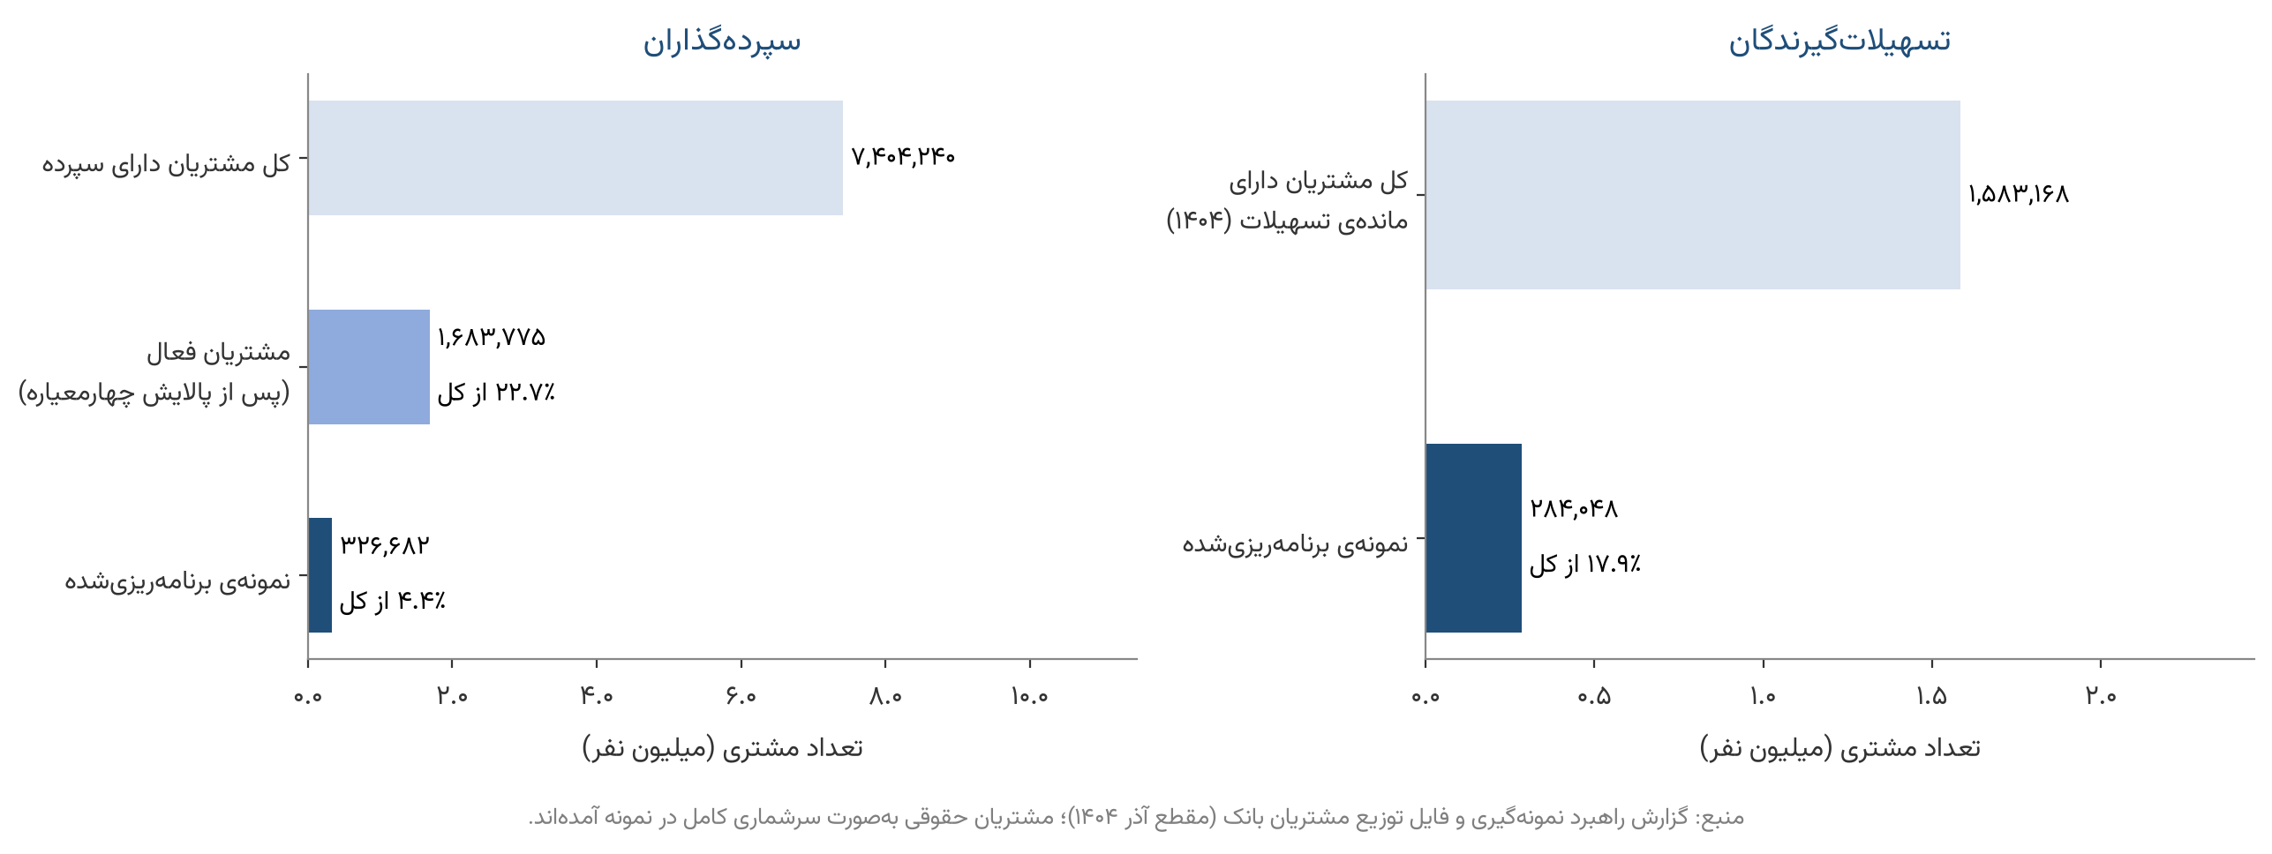
نمودار ۱-۱: از کل مشتریان بانک تا نمونه‌ی برنامه‌ریزی‌شده
حجم نمونه‌ی مشتریان حقیقی بر پایه‌ی سه معیار تعیین شد: فرمول کوکران (اطمینان ۹۵ درصد و خطای مجاز ۲ درصد)، حداقل نیاز الگوریتم‌های یادگیری ماشین، و نسبت ۱۵ درصد جمعیت پالایش‌شده، با ضریب ۱.۱ برای جبران عدم‌پاسخ. معیار غالب نسبت ۱۵ درصد بود که حجم نهایی را به ۱۶.۵ درصد جمعیت پالایش‌شده رساند. مشتریان حقوقی، به‌دلیل تعداد محدود و اهمیت راهبردی بالا، به‌صورت سرشماری کامل در نمونه آمدند.
جدول ۱-۲: جمعیت پالایش‌شده و حجم نمونه به تفکیک گروه
گروه | جمعیت پس از پالایش | حجم نمونه | روش نمونه‌گیری
سپرده‌گذاران حقیقی | ۱,۶۲۵,۲۶۲ | ۲۶۸,۱۶۹ (۱۶.۵٪) | طبقه‌بندی‌شده بر اساس استان؛ سهم هر استان متناسب با سهم آن از سپرده‌های بانک
سپرده‌گذاران حقوقی | ۵۸,۵۱۳ | ۵۸,۵۱۳ (۱۰۰٪) | سرشماری کامل
تسهیلات‌گیرندگان حقیقی | ۱,۵۵۵,۸۳۳ | ۲۵۶,۷۱۳ (۱۶.۵٪) | طبقه‌بندی‌شده بر اساس طبقه‌ی مانده و سهم استانی از تسهیلات
تسهیلات‌گیرندگان حقوقی | ۲۷,۳۳۵ | ۲۷,۳۳۵ (۱۰۰٪) | سرشماری کامل

در نمونه‌گیری تسهیلات‌گیرندگان حقیقی، جمعیت به شش طبقه‌ی مانده تقسیم شد و در هر طبقه تخصیص متناسب با سهم استانی از تسهیلات بانک انجام گرفت. برای بزرگ‌ترین طبقه، که جمعیت آن کمتر از ۳۰ نفر است، تخصیص غیرمتناسب به کار رفت تا نمایندگی آماری حفظ شود.
جدول ۱-۳: تخصیص نمونه‌ی تسهیلات‌گیرندگان حقیقی به تفکیک طبقه‌ی مانده
طبقه‌ی مانده‌ی تسهیلات | تعداد مشتری حقیقی در جمعیت | سهم از جمعیت | نمونه‌ی تخصیص‌یافته
کمتر از ۵۰ میلیون تومان | ۱,۲۴۴,۵۸۲ | ۸۰.۰٪ | ۲۰۵,۳۵۶
۵۰ تا ۲۰۰ میلیون تومان | ۲۲۴,۸۴۲ | ۱۴.۵٪ | ۳۷,۰۹۹
۲۰۰ میلیون تا ۱ میلیارد تومان | ۸۰,۰۸۴ | ۵.۱٪ | ۱۳,۲۱۴
۱ تا ۵ میلیارد تومان | ۶,۰۶۰ | ۰.۴٪ | ۱,۰۰۰
۵ تا ۲۰ میلیارد تومان | ۲۴۲ | کمتر از ۰.۱٪ | ۴۰
بیش از ۲۰ میلیارد تومان | ۲۳ | کمتر از ۰.۱٪ | حداقل ۳۰ (تخصیص غیرمتناسب)
جمع | ۱,۵۵۵,۸۳۳ | ۱۰۰٪ | ۲۵۶,۷۱۳

۱.۲.۳ پیامد طراحی برای مطالعه‌ی گزارش
طراحی نمونه سه ویژگی دارد که نحوه‌ی خواندن ارقام را روشن می‌کند.
نخست، نمونه بر مشتریان فعال استوار است؛ بنابراین نتایج رفتار مشتریانی را بازتاب می‌دهد که رابطه‌ی جاری و معنادار با بانک دارند، یعنی همان گروهی که برنامه‌های بازاریابی و مدیریت ریسک بانک بر آن‌ها متمرکز است.
دوم، تخصیص نمونه به مشتریان بزرگ‌تر وزن بیشتری داده است. نتیجه آن است که نمونه سهم بسیار بیشتری از مبالغ بانک را نسبت به سهم تعدادی خود پوشش می‌دهد؛ فصل ۲ این پوشش را با آمار رسمی ماهانه‌ی بانک می‌سنجد.
سوم، چون سهم استانی در تخصیص نمونه لحاظ شده است، ساختار جغرافیایی نمونه با ساختار بانک سازگار است و تحلیل‌های استانی فصل ۷ امکان مقایسه‌ی مستقیم با آمار رسمی را دارند.
بر همین اساس، ارقام مطلق این گزارش وضعیت نمونه‌ی تحلیلی را نشان می‌دهند و هرجا لازم بوده، آمار رسمی بانک نیز کنار آن‌ها آمده است. نسبت‌ها و ساختارها، مانند نسبت مطالبات غیرجاری یا ترکیب پرتفوی، با آمار رسمی هم‌خوانی بالایی دارند (فصل ۲).

۱.۳ رویکرد تحلیل
تحلیل‌های فاز ۱ در پنج محور سازمان یافته‌اند و هر محور یک فصل را تشکیل می‌دهد: ساختار و رفتار مشتریان (فصل ۳)، بازار سپرده (فصل ۴)، بازار تسهیلات (فصل ۵)، کیفیت دارایی و ریسک اعتباری (فصل ۶) و توزیع جغرافیایی و شبکه‌ی شعب (فصل ۷). فصل ۸ بر پایه‌ی این تحلیل‌ها برآوردی از سودآوری ارائه می‌کند.
در همه‌ی فصل‌ها سه اصل رعایت شده است. نخست، ارقام نمونه با آمار رسمی ماهانه‌ی بانک در سطح استان و شعبه (۶۰ ماه) مقایسه می‌شوند تا اعتبار آن‌ها به‌صورت مستقل سنجیده شود. دوم، هر رقم به یکی از مبناهای محاسباتی جدول تطبیق (بخش ۱.۶) ارجاع دارد، تا همواره روشن باشد رقم از چه مجموعه‌ای به دست آمده است. سوم، تحلیل‌ها بر نمودار استوارند: هر فصل با نمودارهای تحلیلی آغاز می‌شود و جدول‌ها ارقام دقیق آن‌ها را در اختیار می‌گذارند.

۱.۴ زنجیره‌ی پردازش داده
ارقام گزارش از یک زنجیره‌ی چهارمرحله‌ای قابل بازتولید حاصل شده‌اند (نمودار ۱-۲). در مرحله‌ی نخست، چهارده جدول عملیاتی بانک بدون هیچ تغییری دریافت و نگهداری می‌شود. در مرحله‌ی دوم، دوازده نمای (View) SQL قواعد یکپارچه‌سازی را اعمال می‌کنند: حذف ردیف‌های تکراری، یکسان‌سازی قالب‌ها و اعمال کلید طبیعی هر جدول (بخش ۱.۵). در مرحله‌ی سوم، اسکریپت‌های تحلیلی جدول‌ها و نمودارهای هر فصل را تولید می‌کنند. در مرحله‌ی چهارم، خروجی‌ها در قالب این گزارش گرد می‌آیند. آمار رسمی ماهانه‌ی بانک نیز در مرحله‌ی تحلیل برای تطبیق و کالیبراسیون ارقام به کار می‌رود.
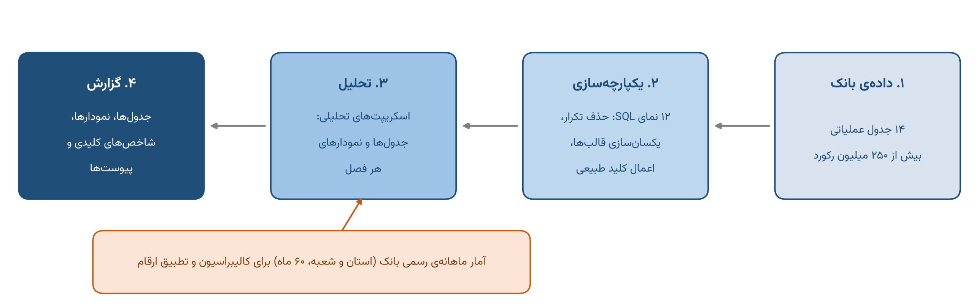
نمودار ۱-۲: زنجیره‌ی پردازش داده، از جدول‌های بانک تا ارقام گزارش
هیچ رقمی در گزارش به‌صورت دستی درج نشده است؛ همه‌ی ارقام، از جمله شاخص‌های خلاصه‌ی مدیریتی، مستقیماً از فایل‌های خروجی تحلیل‌ها خوانده می‌شوند. بنابراین هر اصلاح در داده‌ی منبع به‌صورت خودکار در همه‌ی خروجی‌ها اعمال می‌شود.

۱.۵ قواعد یکپارچه‌سازی داده
جداول عملیاتی بانک برای ثبت تراکنش طراحی شده‌اند، نه برای گزارش‌گیری تجمیعی. به همین دلیل پیش از هر محاسبه، قواعدی اعمال شده است که یک‌بار شمرده‌شدن هر قرارداد، حساب و مشتری را تضمین می‌کند. مهم‌ترین قاعده درباره‌ی جدول مانده‌ی تسهیلات (Loan_Remain) است.
هر قرارداد تسهیلات ممکن است چند طرف داشته باشد (وام‌گیرنده، ضامن یا شریک). جدول مانده برای هر طرف یک ردیف کامل ثبت می‌کند و مانده‌ی قرارداد در همه‌ی این ردیف‌ها یکسان است. برای مثال، قراردادی با سیزده ضامن، مانده‌ی ۵.۲ میلیارد تومانی خود را در سیزده ردیف ثبت کرده است. بنابراین کلید طبیعی جدول (شناسه‌ی قرارداد، شناسه‌ی مشتری، تاریخ) است و برای به‌دست‌آوردن مانده‌ی بانک، داده باید به سطح (قرارداد، ماه) یکپارچه شود.
جدول ۱-۴: مانده‌ی کل تسهیلات پیش و پس از یکپارچه‌سازی (اسفند ۱۴۰۴)
روش محاسبه | مانده (هزار میلیارد تومان)
جمع مستقیم ردیف‌های جدول (با تکرار مانده‌ی طرفین هر قرارداد) | ۱۹۶.۱
پس از یکپارچه‌سازی در سطح (قرارداد، ماه) — مبنای گزارش | ۱۲۸.۲

نتیجه‌ی این قاعده یک مبنای واحد برای مانده‌ی تسهیلات است که طبقه‌بندی مطالبات، نسبت تسهیلات به سپرده، رشد سالانه و تحلیل‌های ریسک بر آن استوارند. از آنجا که ستون شناسه‌ی مشتری در این جدول همه‌ی طرفین قرارداد را فهرست می‌کند، تحلیل‌های سطح مشتری در این گزارش بر پایه‌ی گیرنده‌ی اصلی تسهیلات انجام شده‌اند و ضامن‌ها و شرکا در شمارش مشتریان وارد نشده‌اند.
برای سایر جداول نیز ردیف‌های تکراری ناشی از فرآیند استخراج شناسایی و پیش از تحلیل یکسان شد. جدول ۱-۵ قواعد اعمال‌شده را خلاصه می‌کند.
جدول ۱-۵: قواعد یکپارچه‌سازی جداول اصلی
جدول | قاعده‌ی یکپارچه‌سازی
Loan_Remain | یک ردیف به‌ازای هر (قرارداد، ماه)؛ مانده‌ی طرفین تکرار نمی‌شود
Loan_Contract_Info، LoanFileID_Brnach، Customer_Profile | حذف ردیف‌های کاملاً یکسان ناشی از استخراج
Deposit_Customer، Deposit_Monthly_Activity | حذف ردیف‌های تکراری؛ حجم تکرار ناچیز است
DepositIDInterest | حذف ردیف‌های تکراری (حدود ۲۰ درصد ردیف‌ها) پیش از جمع‌بندی هزینه‌ی سود
Loan_Monthly_Activity | دفتر اقساط است؛ جمع‌بندی روی تمام ردیف‌ها انجام می‌شود
Customer_Monthly_Activity | گردش مشتری پس از حذف تکرار و کارمزد روی ردیف‌های خام محاسبه می‌شود

۱.۶ جدول تطبیق: مرجع واحد ارقام گزارش
برای آن‌که هر رقم گزارش قابل ردیابی باشد، مجموعه‌هایی که ارقام بر آن‌ها استوارند با کد مشخص تعریف شده‌اند. در فصل‌های بعد، ارقام با همین کدها (مانند «مبنای الف») ارجاع داده می‌شوند.

۱.۶.۱ مبناهای ارزشی
جدول ۱-۶ مبناهای مبلغی گزارش را در مقطع ۱۲/۱۴۰۴ فهرست می‌کند: کل مانده‌ی تسهیلات (مبنای الف) و تفکیک آن به بخشی که اطلاعات قرارداد دارد (الف-۱) و بخشی که ندارد (الف-۲)، مانده‌ی سپرده (ب) و مطالبات غیرجاری (پ) با تفکیک متناظر. ستون‌های «ریال» و «تومان» رقم یکسانی را در دو واحد نشان می‌دهند.
جدول ۱-۶: مبناهای رسمی ارزشی
کد | عنوان | مقدار (ریال) | هزار میلیارد ریال | هزار میلیارد تومان (همت) | تعریف
الف | مانده‌ی کل تسهیلات | ۱,۲۸۱,۶۲۸,۱۱۹,۰۵۲,۷۳۴ | ۱,۲۸۱.۶ | ۱۲۸.۲ | Loan_Remain پس از یکپارچه‌سازی در سطح (قرارداد، ماه)
الف-۱ | تسهیلات دارای اطلاعات قرارداد | ۹۹۴,۵۲۵,۹۴۳,۴۳۳,۹۵۰ | ۹۹۴.۵ (۷۷.۶٪) | ۹۹.۵ | زیرمجموعه‌ی دارای رکورد قرارداد و نگاشت شعبه
الف-۲ | تسهیلات فاقد اطلاعات قرارداد | ۲۸۷,۱۰۲,۱۷۵,۶۱۸,۷۸۴ | ۲۸۷.۱ (۲۲.۴٪) | ۲۸.۷ | متمم الف-۱
ب | مانده‌ی کل سپرده | ۸۴۷,۶۳۹,۶۳۶,۷۰۳,۲۶۲ | ۸۴۷.۶ | ۸۴.۸ | Deposit_Monthly_Activity، ستون میانگین مانده
پ | کل مطالبات غیرجاری | ۱۱۲,۲۴۳,۹۵۱,۱۷۹,۹۲۶ | ۱۱۲.۲ (۸.۷۶٪ از الف) | ۱۱.۲ | سررسیدگذشته + معوق + مشکوک‌الوصول
پ-۱ | مطالبات غیرجاری بخش دارای اطلاعات قرارداد | ۵۱,۸۵۱,۷۹۹,۹۰۵,۶۱۸ | ۵۱.۹ (۵.۲۱٪ از الف-۱) | ۵.۲ | —
پ-۲ | مطالبات غیرجاری بخش فاقد اطلاعات قرارداد | ۶۰,۳۹۲,۱۵۱,۲۷۴,۳۰۸ | ۶۰.۴ (۲۱.۰۴٪ از الف-۲) | ۶.۰ | متمم پ-۱

۱.۶.۲ مبناهای تعدادی
جدول ۱-۷ مبناهای شمارشی را نشان می‌دهد: تعداد قراردادها، حساب‌ها و مشتریان. برای شمارش قراردادهای دارای مانده، مبنای ت-۰ (۵۹۰,۲۵۸ قرارداد با مانده‌ی مثبت) ملاک است. شمارش مشتریان تسهیلاتی در فصل ۳ بر پایه‌ی گیرنده‌ی اصلی (چ-۱) انجام شده است.
جدول ۱-۷: مبناهای رسمی تعدادی
کد | عنوان | تعداد | تعریف
ت | قراردادهای دارای رکورد مانده | ۱,۳۲۲,۳۰۳ | حاضر در Loan_Remain در ۱۲/۱۴۰۴
ت-۰ | قراردادهای دارای مانده‌ی مثبت | ۵۹۰,۲۵۸ | زیرمجموعه‌ی ت با مانده‌ی بزرگ‌تر از صفر
ت-۱ | قراردادهای دارای اطلاعات قرارداد | ۶۸۴,۳۲۸ | Loan_Contract_Info و LoanFileID_Brnach
ت-۲ | قراردادهای فاقد اطلاعات قرارداد | ۶۳۷,۹۷۵ | متمم ت-۱
ث | حساب‌های سپرده | ۱,۲۶۸,۲۶۶ | Deposit_Accoutnt_Info
ث-۱ | حساب‌های دارای سود پرداختی | ۴۷۵,۲۳۰ (۳۷.۵٪) | DepositIDInterest
ج | مشتریان سپرده‌گذار | ۷۰۶,۵۰۹ | —
چ-۱ | تسهیلات‌گیرندگان — گیرنده‌ی اصلی | ۲۴۹,۷۰۸ | Loan_Grant_Customer

برای سنجش صحت محاسبات، سه رابطه‌ی زیر در هر بازتولید گزارش بررسی می‌شود:
$الف-۱+الف-۲=الف ⟹ ۹۹۴.۵+۲۸۷.۱=۱,۲۸۱.۶$
$پ-۱+پ-۲=پ ⟹ ۵۱.۹+۶۰.۴=۱۱۲.۲$
$ت-۱+ت-۲=ت ⟹ ۶۸۴,۳۲۸+۶۳۷,۹۷۵=۱,۳۲۲,۳۰۳$

۱.۶.۳ نگاشت خروجی‌ها به مبناها
جدول ۱-۸ نشان می‌دهد هر گروه از خروجی‌های گزارش بر کدام مبنا استوار است. ارقام مبنای الف-۱ با ارقام مبنای الف جمع‌پذیر نیستند و سهم‌های آن‌ها با یکدیگر قابل جابه‌جایی نیست. برای نمونه، نسبت مطالبات غیرجاری در بخش دارای اطلاعات قرارداد ۵.۲۱ درصد و در کل پرتفوی ۸.۷۶ درصد است؛ این تفاوت از اختلاف دو مبنا ناشی می‌شود و در بخش ۶.۲ به‌عنوان یکی از یافته‌های اصلی تحلیل شده است.
جدول ۱-۸: نگاشت خروجی‌ها به مبنای محاسبه
مبنا | خروجی‌های متکی بر آن
الف (کل ۱,۲۸۱.۶) | روند طبقه‌بندی مطالبات، تحلیل چندضامنی، نسبت تسهیلات به سپرده، رشد سالانه، اعتبارات اسنادی، تفکیک بخش اقتصادی، توزیع نوع تسهیلات، روند پوشش قرارداد
الف-۱ (دارای اطلاعات قرارداد ۹۹۴.۵) | مطالبات غیرجاری به تفکیک اندازه‌ی وام و اندازه‌ی شعبه، تحلیل نسل اعطا، توزیع استانی، رتبه‌بندی شعب، تمرکز تک‌نامی، پروفایل سررسید، پوشش وثیقه، نرخ سود مؤثر تسهیلات
ب (سپرده ۸۴۷.۶) | روند مانده، ترکیب پرتفوی، پلکان مانده، تمرکز و منحنی لورنز، نوسان، ماندگاری کوهورت، ریزش
ث-۱ (حساب‌های دارای سود پرداختی) | نرخ سود مؤثر سپرده به تفکیک نوع
ترکیبی | فروش متقاطع، برآورد سود و زیان

۱.۷ قراردادهای نمایش و واحدها
جدول ۱-۹: قراردادهای نمایش در سراسر گزارش
موضوع | قاعده
واحد اصلی | هزار میلیارد تومان (همت)، در تمام متن و نمودارها
تبدیل ریال به تومان | هر ۱۰ ریال برابر ۱ تومان است؛ بنابراین هزار میلیارد ریال تقسیم بر ۱۰ می‌شود هزار میلیارد تومان. ۱ همت = ۱,۰۰۰ میلیارد تومان = ۱۰,۰۰۰ میلیارد ریال
تقویم | شمسی؛ مقاطع به‌صورت ماه/سال (مثلاً ۰۱/۱۴۰۰) و بازه‌ها به‌صورت سال شمسی
«آخرین ماه» | در تمام موارد به معنای ۱۲/۱۴۰۴
گردکردن | مبالغ کلان با یک رقم اعشار، نسبت‌ها با دو رقم اعشار؛ در جدول تطبیق رقم کامل
شماره‌گذاری | جدول‌ها و نمودارها در هر فصل به‌صورت مستقل شماره‌گذاری شده‌اند؛ نمودار ۲-۱ یعنی نخستین نمودار فصل ۲
محرمانگی | شناسه‌ی مشتریان در متن گزارش درج نمی‌شود و شعب فقط با کد معرفی می‌شوند

برای نمونه، مانده‌ی کل تسهیلات در ۱۲/۱۴۰۴ برابر ۱,۲۸۱.۶ هزار میلیارد ریال است که پس از تقسیم بر ۱۰ به ۱۲۸.۲ هزار میلیارد تومان (۱۲۸.۲ همت) تبدیل می‌شود.

فصل ۲ — داده‌های در دسترس و پوشش نمونه

۲.۱ هدف فصل
این فصل تصویری از داده‌هایی ارائه می‌کند که تحلیل‌های گزارش بر آن‌ها استوارند و نشان می‌دهد نمونه‌ی تحلیلی تا چه اندازه بانک را نمایندگی می‌کند. ابتدا منابع داده و بازه‌ی زمانی معرفی می‌شوند (۲.۲ و ۲.۳)، سپس پوشش نمونه نسبت به کل بانک بر اساس تعداد، مبلغ، اندازه‌ی مشتری و روند زمانی سنجیده می‌شود (۲.۴). بخش‌های پایانی فصل مسیر تکمیل تحلیل‌ها در فاز بعد را (۲.۵) و پرسش‌های فنی از بانک را (۲.۶) بیان می‌کنند.
نتیجه‌ی کلی این فصل آن است که نمونه، با وجود سهم تعدادی اندک، بخش بزرگی از مبالغ بانک را در بر می‌گیرد و روند و نسبت‌های کلیدی آن، مانند نسبت مطالبات غیرجاری، با آمار رسمی بانک هم‌خوانی بالایی دارد.

۲.۲ منابع داده
تحلیل‌های فاز ۱ بر سه گروه داده استوارند.
نخست، پایگاه‌داده‌ی عملیاتی `Alzahra_Final_DB` که بانک توسعه تعاون بر اساس طراحی نمونه‌گیری (بخش ۱.۲) در اختیار تیم قرار داده است. این پایگاه چهارده جدول و بیش از ۲۵۰ میلیون رکورد دارد و سپرده، تسهیلات، قرارداد، شعبه و مشتری را در بر می‌گیرد.
دوم، آمار ماهانه‌ی رسمی بانک در سطح استان و شعبه برای ۶۰ ماه از ۰۱/۱۴۰۰ تا ۱۲/۱۴۰۴. این آمار شامل منابع و مصارف، سپرده‌ها به تفکیک نوع، تسهیلات به تفکیک طبقه‌بندی، مطالبات غیرجاری و اعتبارات اسنادی است و مرجع مقایسه‌ی ارقام نمونه با کل بانک قرار گرفته است. شعب در این گزارش فقط با کد معرفی می‌شوند.
سوم، فایل توزیع مشتریان بانک (مقطع ۰۹/۱۴۰۴) که تعداد مشتریان بانک را بر حسب قدمت، تعداد تراکنش و طبقات مانده‌ی سپرده و تسهیلات به تفکیک حقیقی و حقوقی نشان می‌دهد و مبنای مقایسه‌ی ترکیب مشتریان نمونه با کل بانک است.
جدول ۲-۱ جداول پایگاه‌داده را بر حسب حوزه‌ی کاربرد معرفی می‌کند. ستون «موجودیت یکتا» تعداد حساب، قرارداد یا مشتری یکتای هر جدول را نشان می‌دهد.
جدول ۲-۱: جداول پایگاه‌داده و محتوای آن‌ها
حوزه | جدول | محتوا | تعداد رکورد | موجودیت یکتا
سپرده | Deposit_Monthly_Activity | گردش و میانگین مانده‌ی ماهانه‌ی حساب‌ها | ۱۱۳,۳۹۶,۲۰۲ | ۲,۰۹۰,۲۶۱ حساب
سپرده | Deposit_Accoutnt_Info | مشخصات حساب‌ها: نوع، تاریخ افتتاح، وضعیت | ۱,۵۲۲,۹۷۱ | ۱,۲۶۸,۲۶۶ حساب
سپرده | DepositIDInterest | سود پرداختی ماهانه‌ی حساب‌ها | ۱۹,۵۲۰,۵۹۸ | ۴۷۵,۲۳۰ حساب
سپرده | Deposit_Customer | فهرست شناسه‌ی سپرده‌گذاران | ۳۷۰,۹۵۲ | ۳۵۱,۶۶۳ مشتری
تسهیلات | Loan_Remain | مانده‌ی ماهانه و طبقه‌بندی مطالبات به تفکیک قرارداد | ۷۰,۶۳۵,۹۱۲ | ۱,۳۲۲,۳۰۳ قرارداد
تسهیلات | Loan_Contract_Info | مشخصات قرارداد: نوع، مبلغ، نرخ، مدت، وثیقه | ۷۸۰,۷۹۰ | ۶۸۴,۳۲۸ قرارداد
تسهیلات | Loan_Monthly_Activity | دفتر اقساط: سررسید، پرداخت و تأخیر | ۱۷,۰۲۴,۷۹۲ | ۶۶۷,۰۷۸ قرارداد
تسهیلات | LoanFileID_Brnach | نگاشت قرارداد به شعبه | ۷۸۰,۷۹۰ | ۶۸۴,۳۲۸ قرارداد
تسهیلات | Loan_Grant_Customer، Loan_Remain_Customer | فهرست شناسه‌ی گیرندگان تسهیلات | ۲۷۲,۵۵۰ و ۲۹۷,۰۶۴ | ۲۴۹,۷۰۸ و ۲۷۳,۱۴۸ مشتری
مشتری | Customer_Monthly_Activity | خلاصه‌ی ماهانه‌ی گردش و کارمزد مشتری | ۳۳,۲۰۸,۶۶۶ | ۳۲۸,۷۸۹ مشتری
مشتری | Customer_Profile | مشخصات مشتری | ۷۱۸,۱۳۶ | ۷۰۶,۶۱۴ مشتری
شبکه | Interset_branch_sum | خلاصه‌ی ماهانه‌ی سود به تفکیک شعبه (مرجع بانک) | ۲۵,۹۲۴ | ۴۵۰ شعبه
شبکه | Base_Branch | فهرست شعب | ۵۰۶ | ۵۰۶ کد شعبه

سه جدول فعالیت ماهانه‌ی سپرده، مانده‌ی تسهیلات و خلاصه‌ی ماهانه‌ی مشتری حدود ۸۴ درصد حجم داده را تشکیل می‌دهند و ستون فقرات تحلیل‌های سری زمانی‌اند.

۲.۳ بازه‌ی زمانی تحلیل
بازه‌ی توافق‌شده‌ی پروژه با بانک، پنج سال از ۰۱/۱۴۰۰ تا ۱۲/۱۴۰۴ (۶۰ ماه) است. نمودار ۲-۱ بازه‌ی پوشش هر منبع داده را نسبت به این بازه نشان می‌دهد. داده‌ی سپرده‌ی سال ۱۳۹۹ و داده‌ی اقساط تا ۰۳/۱۴۰۵ نیز در اختیار تیم قرار گرفته است که به‌عنوان داده‌ی تکمیلی برای تحلیل‌های بلندمدت‌تر در فازهای بعد قابل استفاده است.
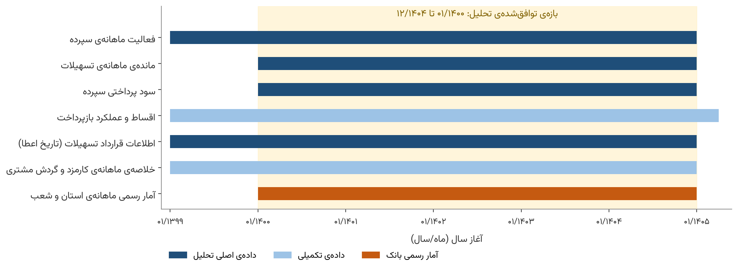
نمودار ۲-۱: بازه‌ی زمانی منابع داده نسبت به بازه‌ی توافق‌شده‌ی تحلیل
با توجه به اهمیت یکپارچگی بازه‌ی داده‌ها، تصمیم بر این شد که تمام نسبت‌های بین‌حوزه‌ای، از جمله نسبت تسهیلات به سپرده، و تمام مقایسه‌ها در همین بازه‌ی مشترک ۶۰ ماهه محاسبه شوند. تحلیل سودآوری (فصل ۸) نیز به همین بازه محدود است، زیرا جدول سود پرداختی سپرده از ۰۱/۱۴۰۰ آغاز می‌شود.
بر اساس بررسی‌های انجام‌گرفته، داده‌ها برای تمام ماه‌های بازه‌ی توافق‌شده کامل است. ثبت رکوردهای ریز تا ۰۳/۱۴۰۵ ادامه دارد و جداول خلاصه‌ی ماهانه بنا بر درخواست پروژه تا ۱۲/۱۴۰۴ تهیه شده‌اند؛ بنابراین آخرین مقطع گزارش ۱۲/۱۴۰۴ است و هر جا عبارت «آخرین ماه» آمده، به همین مقطع اشاره دارد.

۲.۴ پوشش نمونه نسبت به کل بانک
اعتبار تحلیل‌های مبتنی بر نمونه به این بستگی دارد که نمونه چه سهمی از بانک را پوشش دهد و ساختار آن تا چه اندازه با ساختار بانک سازگار باشد. در این بخش نمونه از پنج زاویه با آمار رسمی بانک مقایسه می‌شود: تعداد مشتری و مبلغ، اندازه‌ی مشتری، قدمت مشتری، روند زمانی پوشش و روند مطالبات غیرجاری.

۲.۴.۱ سهم تعدادی و سهم مبلغی
نمودار ۲-۲ نشان می‌دهد نمونه‌ی تحلیلی ۹.۵ درصد از مشتریان سپرده‌گذار و ۱۵.۸ درصد از گیرندگان تسهیلات بانک را در بر می‌گیرد، اما ۶۳.۷ درصد از منابع ریالی و ۸۶.۵ درصد از مانده‌ی تسهیلات بانک را پوشش می‌دهد (۱۲/۱۴۰۴). این تفاوت نتیجه‌ی مستقیم طراحی نمونه است: تخصیص بیشتر به مشتریان بزرگ باعث شده سهم مبلغی نمونه چند برابر سهم تعدادی آن باشد. تعداد کل مشتریان بانک از فایل توزیع مشتریان (مقطع ۰۹/۱۴۰۴) و مبالغ از آمار رسمی ماهانه‌ی ۱۲/۱۴۰۴ استخراج شده‌اند.
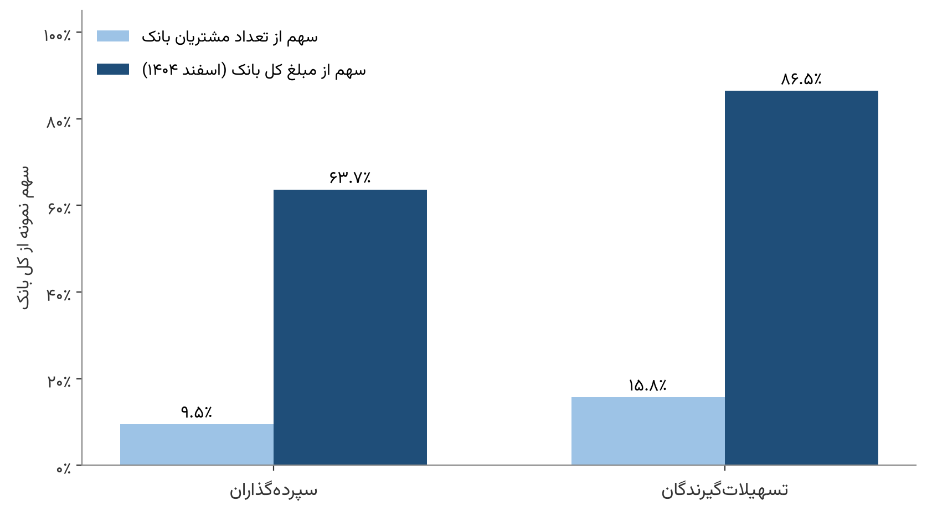
نمودار ۲-۲: سهم نمونه از کل بانک بر حسب تعداد مشتری و بر حسب مبلغ

۲.۴.۲ پوشش به تفکیک اندازه‌ی مشتری
نمودار ۲-۳ نسبت گیرندگان نمونه به کل گیرندگان بانک را در شش طبقه‌ی میانگین مانده‌ی تسهیلات نشان می‌دهد. مانده‌ی هر مشتری برابر میانگین ماهانه‌ی مانده‌ی قراردادهایی است که او گیرنده‌ی اصلی آن‌هاست (۰۱/۱۴۰۴ تا ۰۹/۱۴۰۴)، که نزدیک‌ترین تعریف ممکن به مبنای فایل توزیع مشتریان بانک است.
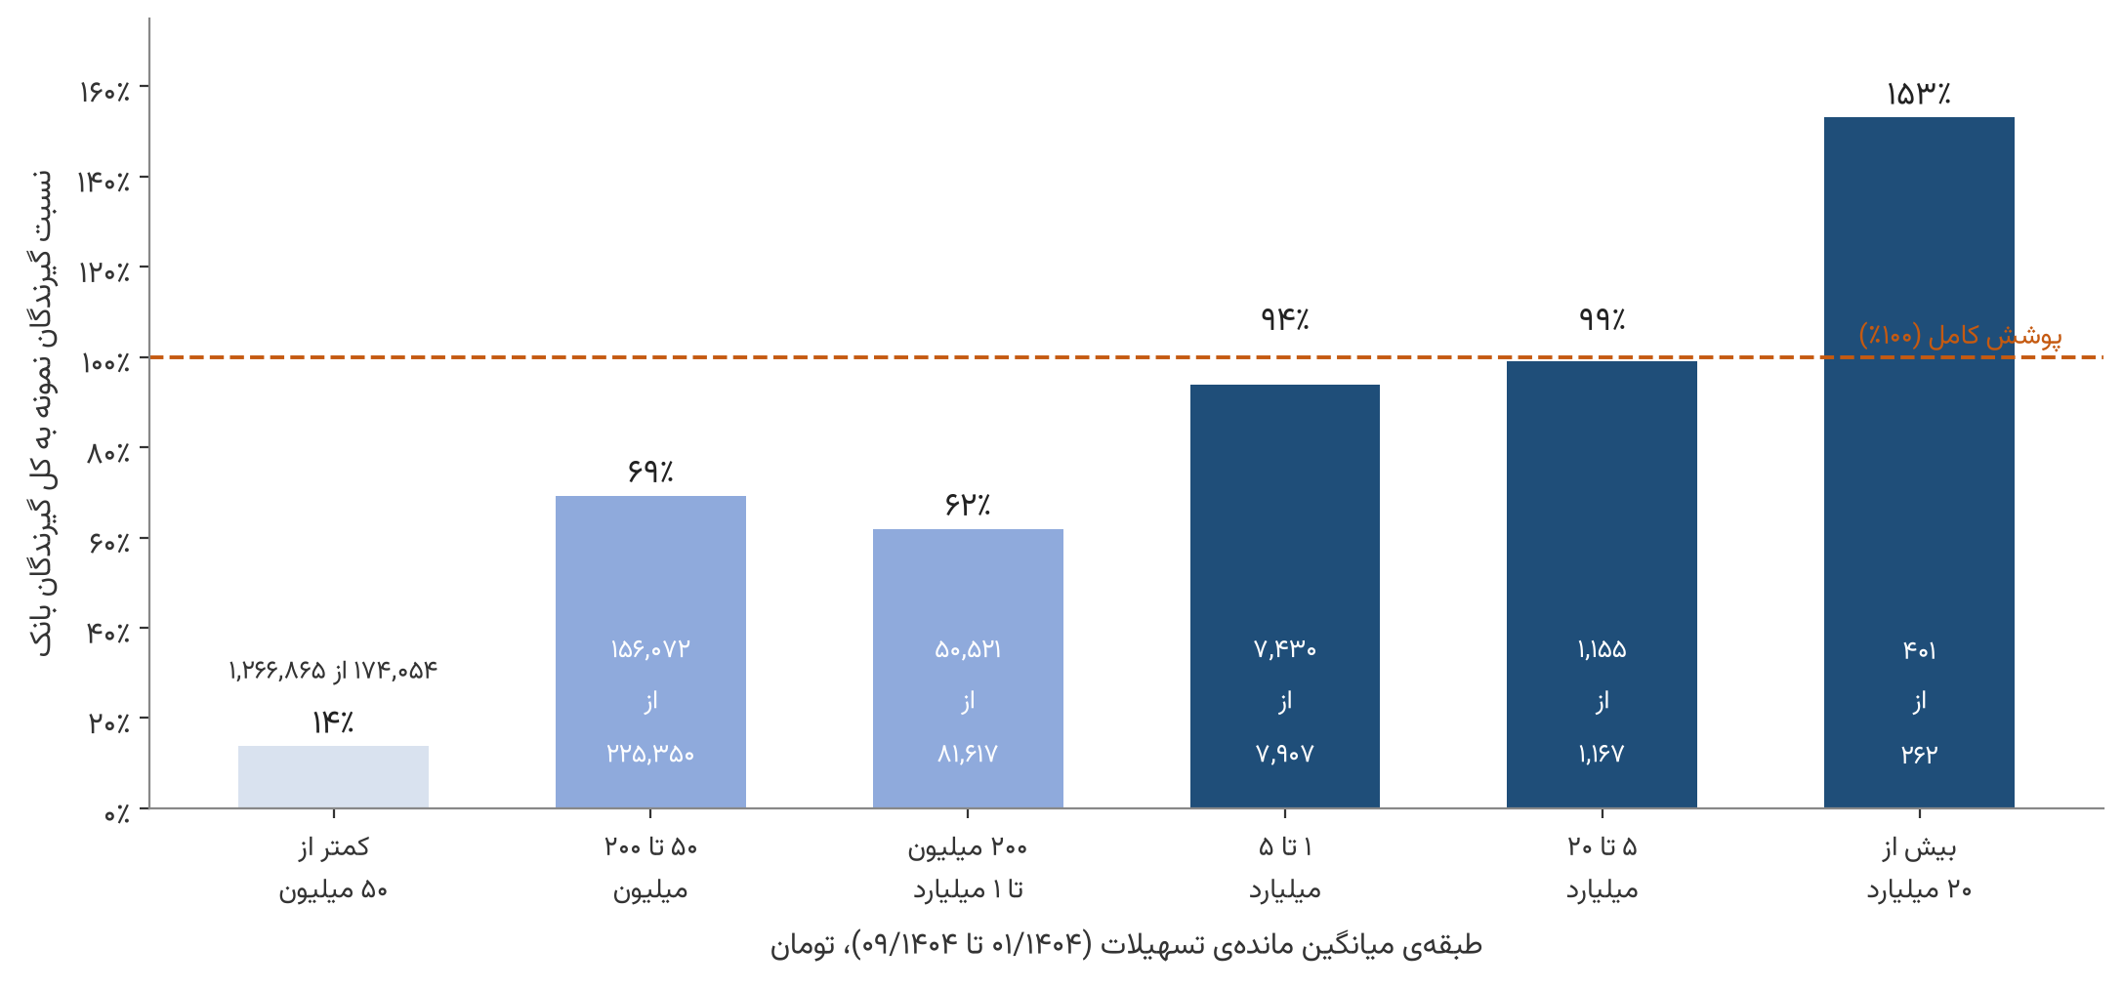
نمودار ۲-۳: نسبت گیرندگان نمونه به کل گیرندگان بانک به تفکیک طبقه‌ی مانده‌ی تسهیلات
نسبت پوشش با اندازه‌ی مشتری افزایش می‌یابد: ۱۴ درصد در طبقه‌ی زیر ۵۰ میلیون تومان، ۶۹ و ۶۲ درصد در دو طبقه‌ی میانی، و ۹۴ و ۹۹ درصد در طبقات ۱ تا ۵ و ۵ تا ۲۰ میلیارد تومان. طبقه‌ی بیش از ۲۰ میلیارد تومان عملاً به‌صورت سرشماری در نمونه آمده است؛ تعداد ۴۰۱ مشتری نمونه در این طبقه از رقم ۲۶۲ فایل توزیع بانک بیشتر است که به‌احتمال زیاد از تفاوت در نحوه‌ی محاسبه‌ی مانده‌ی مشتری میان این گزارش و فایل توزیع ناشی می‌شود. نتیجه آن است که نمونه، بزرگ‌ترین گیرندگان تسهیلات بانک را تقریباً به‌طور کامل در بر دارد و تحلیل‌های تمرکز و ریسک بر پوشش بسیار بالایی از مبالغ استوارند.

۲.۴.۳ ترکیب قدمت مشتریان
نمودار ۲-۴ ترکیب قدمت رابطه‌ی مشتریان نمونه را با کل مشتریان بانک مقایسه می‌کند. قدمت نمونه از تاریخ افتتاح نخستین حساب سپرده محاسبه شده است. توزیع نمونه به توزیع بانک نزدیک است و در هر دو، بیشترین سهم به مشتریان ۵ تا ۱۰ ساله تعلق دارد. نمونه اندکی به مشتریان ۲ تا ۵ ساله متمایل است (۳۰.۲ درصد در برابر ۲۱.۴ درصد) و سهم مشتریان بیش از پنج سال آن (۵۳.۲ درصد) اندکی کمتر از بانک (حدود ۶۲ تا ۶۷ درصد) است. طبقات قدمت در فایل توزیع بانک اندکی همپوشانی دارند؛ بنابراین ارقام بانک در این مقایسه تقریبی‌اند و جهت اختلاف‌ها معتبر است.
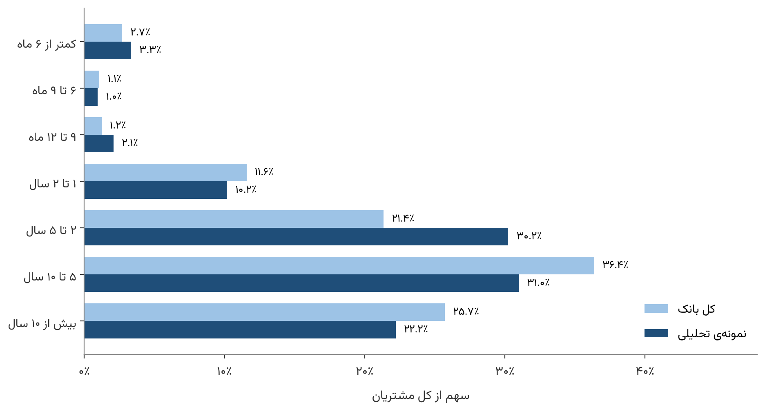
نمودار ۲-۴: ترکیب قدمت مشتریان نمونه در مقایسه با کل بانک

۲.۴.۴ روند پوشش در ۶۰ ماه
نمودار ۲-۵ پوشش ماهانه‌ی نمونه را برای منابع، تسهیلات و مطالبات غیرجاری نشان می‌دهد. پوشش منابع در تمام بازه میان ۶۳.۷ و ۷۶.۹ درصد (میانگین ۷۱.۹ درصد) و بسیار پایدار است. پوشش تسهیلات از ۷۴.۹ درصد در ۰۱/۱۴۰۰ به ۸۶.۵ درصد در ۱۲/۱۴۰۴ رسیده است و پوشش مطالبات غیرجاری نیز در سال ۱۴۰۴ به حدود ۹۵ درصد می‌رسد. ثبات ماهانه‌ی پوشش منابع نشان می‌دهد تعریف ستون میانگین مانده‌ی سپرده در طول دوره یکسان بوده است.
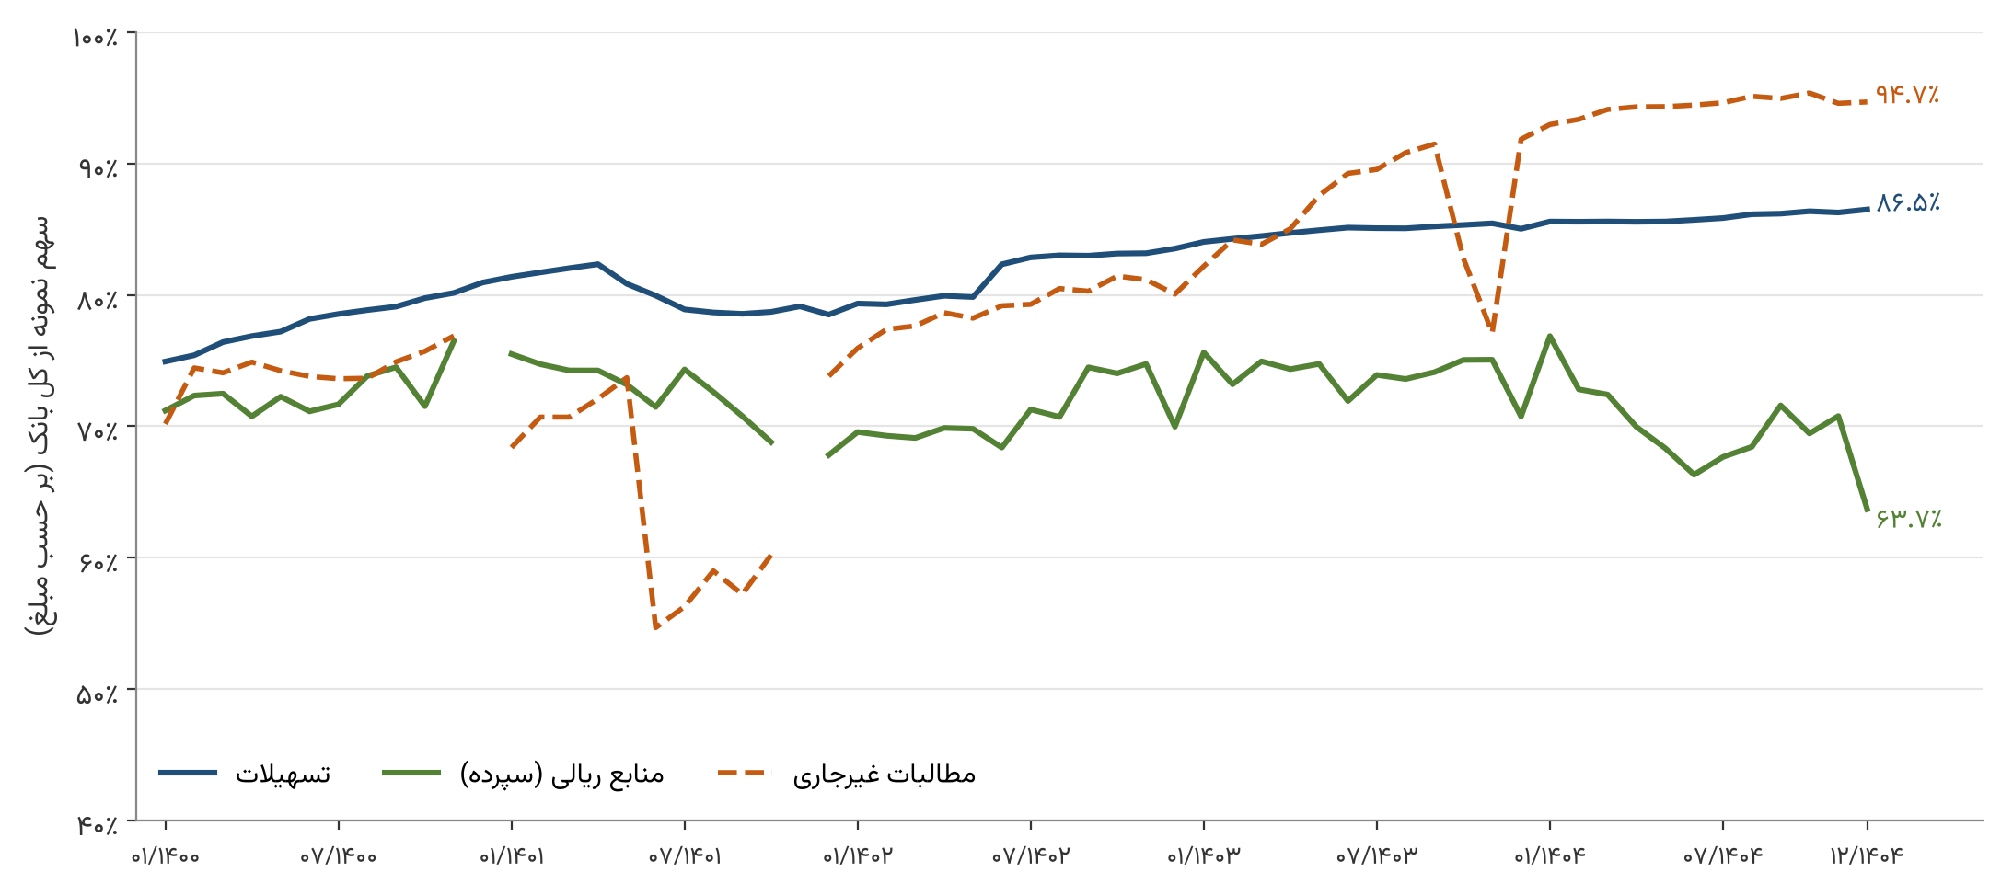
نمودار ۲-۵: پوشش ماهانه‌ی نمونه نسبت به آمار رسمی بانک (۰۱/۱۴۰۰ تا ۱۲/۱۴۰۴)
جدول ۲-۲ ارقام چهار مقطع کلیدی را نشان می‌دهد. مبالغ بر حسب هزار میلیارد تومان‌اند و ارقام نمونه «برآورد از روی نمونه» هستند.
جدول ۲-۲: پوشش مبلغی نمونه در مقاطع کلیدی
مقطع | منابع ریالی بانک | منابع نمونه | پوشش منابع | تسهیلات بانک | تسهیلات نمونه | پوشش تسهیلات
۰۱/۱۴۰۰ | ۲۶.۰ | ۱۸.۵ | ۷۱.۲٪ | ۲۸.۰ | ۲۱.۰ | ۷۴.۹٪
۱۲/۱۴۰۱ | ۴۸.۳ | ۳۲.۷ | ۶۷.۸٪ | ۵۳.۹ | ۴۲.۳ | ۷۸.۵٪
۱۲/۱۴۰۳ | ۹۰.۴ | ۶۴.۰ | ۷۰.۷٪ | ۱۰۴.۴ | ۸۸.۸ | ۸۵.۰٪
۱۲/۱۴۰۴ | ۱۳۳.۱ | ۸۴.۸ | ۶۳.۷٪ | ۱۴۸.۲ | ۱۲۸.۲ | ۸۶.۵٪

از آنجا که پوشش منابع از پوشش تسهیلات کمتر است، نسبت تسهیلات به منابع در نمونه (۱۵۱.۲ درصد در ۱۲/۱۴۰۴) از نسبت رسمی بانک (۱۱۱.۳ درصد) بالاتر است. نسبت‌های بین‌حوزه‌ای مانند این نسبت باید با توجه به این تفاوت پوشش تفسیر شوند و مرجع مقایسه، آمار رسمی بانک است.

۲.۴.۵ هم‌خوانی روند مطالبات غیرجاری
نمودار ۲-۶ نسبت مطالبات غیرجاری به کل تسهیلات را برای کل بانک و برای نمونه در ۶۰ ماه مقایسه می‌کند. ضریب همبستگی دو سری ۰.۹۶ است و میانگین قدرمطلق اختلاف آن‌ها تنها ۰.۴۶ واحد درصد است. در ۵۳ ماه از ۵۸ ماه قابل مقایسه، اختلاف نسبت نمونه با بانک کمتر از یک واحد درصد است.
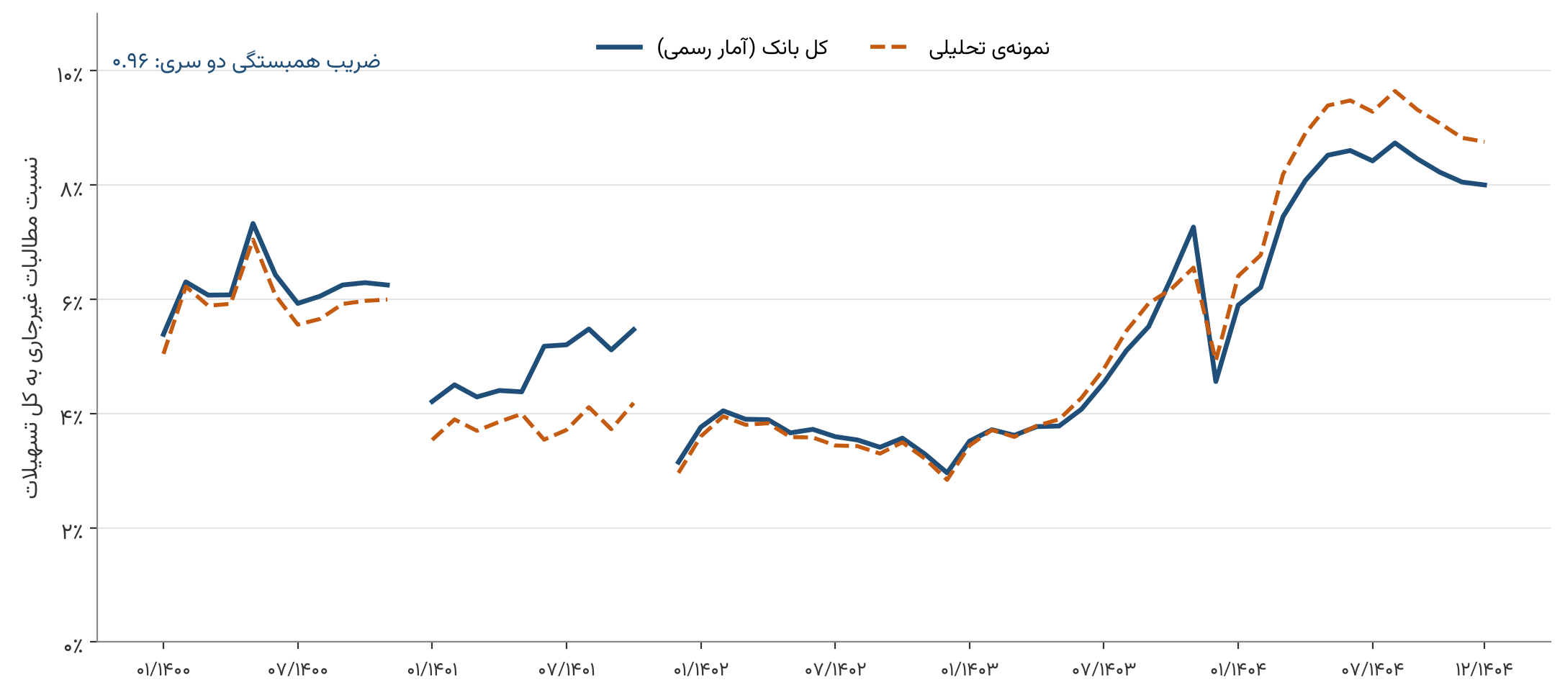
نمودار ۲-۶: نسبت مطالبات غیرجاری در کل بانک و در نمونه‌ی تحلیلی
جدول ۲-۳: نسبت مطالبات غیرجاری در مقاطع کلیدی
مقطع | کل بانک (آمار رسمی) | نمونه‌ی تحلیلی
۰۱/۱۴۰۰ | ۵.۴٪ | ۵.۰٪
۱۲/۱۴۰۱ | ۳.۱٪ | ۳.۰٪
۱۲/۱۴۰۳ | ۴.۶٪ | ۴.۹٪
۱۲/۱۴۰۴ | ۸.۰٪ | ۸.۸٪

روند افزایشی مطالبات غیرجاری در سال ۱۴۰۴ هم در آمار رسمی (از ۴.۶ به ۸.۰ درصد) و هم در نمونه (از ۴.۹ به ۸.۸ درصد) دیده می‌شود. این هم‌خوانی مستقل، یافته‌ی محوری فصل ۶ را از دو مسیر مجزا تأیید می‌کند و نشان می‌دهد نمونه تغییرات کیفیت دارایی بانک را به‌خوبی دنبال می‌کند.

۲.۴.۶ جمع‌بندی پوشش
بر اساس بررسی‌های انجام‌گرفته، نتیجه‌ی این بخش را می‌توان در چهار نکته خلاصه کرد:
۱. نمونه ۶۴ تا ۷۷ درصد منابع و ۷۵ تا ۸۷ درصد مانده‌ی تسهیلات بانک را در بر می‌گیرد و این پوشش در طول دوره پایدار است.
۲. بزرگ‌ترین مشتریان، به‌ویژه گیرندگان تسهیلات بالای ۱ میلیارد تومان، تقریباً به‌طور کامل در نمونه حضور دارند.
۳. نسبت‌ها و روندها، از جمله نسبت مطالبات غیرجاری، با آمار رسمی بانک هم‌خوانی بالایی دارند. بنابراین تحلیل‌های ساختاری و روندی گزارش برای کل بانک نیز معنادارند.
۴. ارقام مطلق گزارش وضعیت نمونه را نشان می‌دهند؛ برای مقایسه با کل بانک، در فصل‌های بعد آمار رسمی در کنار آن‌ها آمده است.

۲.۵ تکمیل تحلیل‌ها در فاز بعد
تحلیل‌های این گزارش با کل داده‌ی در اختیار انجام شده‌اند و در چارچوب آن، بیشترین بهره از داده‌ها گرفته شده است. دریافت چند داده‌ی تکمیلی از بانک، عمق تحلیل‌ها را در فاز ۲ و فازهای بعد افزایش می‌دهد. جدول ۲-۴ این موارد را به ترتیب اولویت فهرست می‌کند.
جدول ۲-۴: داده‌های تکمیلی و کاربرد آن‌ها در فاز بعد
ردیف | داده‌ی تکمیلی | وضعیت فعلی | کاربرد در فاز بعد
۱ | جدول نگاشت شناسه‌ی مشتری به جدول Customer_Profile | شناسه‌ی مشتری در این جدول با جداول عملیاتی هم‌خوانی ندارد؛ برای مشتریان حقوقی از ۳۸,۴۷۷ رکورد هیچ‌کدام تطبیق نمی‌یابد | تفکیک مشتریان حقیقی و حقوقی؛ تحلیل بر اساس سن، جنسیت، شغل و موقعیت جغرافیایی مشتری؛ بخش‌بندی رفتاری دقیق‌تر در فاز ۲
۲ | اطلاعات قرارداد برای ۶۳۷,۹۷۵ قرارداد باقی‌مانده (۲۲.۴٪ مانده‌ی تسهیلات) | این قراردادها در جدول مانده حضور دارند و مشخصات آن‌ها (نوع، نرخ، تاریخ اعطا، وثیقه، شعبه) ثبت نشده است | تحلیل سطح قرارداد برای ۱۰۰٪ پرتفوی؛ دقت بیشتر در تحلیل ریسک
۳ | جدول سود پرداختی سپرده برای کل حساب‌ها، همراه با شناسه‌ی تراکنش | این جدول ۴۷۵,۲۳۰ حساب از ۱,۲۶۸,۲۶۶ حساب (۳۷.۵٪) را در بر دارد | برآورد دقیق‌تر هزینه‌ی تأمین مالی و سودآوری به تفکیک گروه مشتری
۴ | نمونه‌ای از مشتریان غیرفعال و ریزش‌کرده | نمونه بر اساس معیار فعال‌بودن طراحی شده است | مدل‌سازی گرایش مشتری به ترک بانک (فاز ۴) و برآورد نرخ ریزش برای کل بانک

مورد دوم از این فهرست جزئیات بیشتری دارد. اطلاعات قرارداد برای ۷۷.۶ درصد مانده‌ی تسهیلات (۶۸۴,۳۲۸ قرارداد) در دسترس است و تحلیل‌های سطح قرارداد، مانند نوع محصول، شعبه، نرخ، وثیقه و نسل اعطا، بر همین بخش استوارند. تحلیل‌های سطح کل پرتفوی، مانند روند مانده، طبقه‌بندی مطالبات و نسبت تسهیلات به سپرده، بر ۱۰۰ درصد مانده استوارند. جدول ۲-۵ تفکیک این دو بخش را نشان می‌دهد.
جدول ۲-۵: پوشش اطلاعات قرارداد در مانده‌ی تسهیلات (۱۲/۱۴۰۴)
بخش | تعداد قرارداد | مانده (هزار میلیارد تومان) | سهم از مانده | نسبت مطالبات غیرجاری
دارای اطلاعات قرارداد | ۶۸۴,۳۲۸ | ۹۹.۵ | ۷۷.۶۰٪ | ۵.۲۱٪
فاقد اطلاعات قرارداد | ۶۳۷,۹۷۵ | ۲۸.۷ | ۲۲.۴۰٪ | ۲۱.۰۴٪
کل | ۱,۳۲۲,۳۰۳ | ۱۲۸.۲ | ۱۰۰٪ | ۸.۷۶٪

نسبت مطالبات غیرجاری در بخش فاقد اطلاعات قرارداد بالاتر است؛ بنابراین تکمیل اطلاعات آن، دقت تحلیل ریسک سطح قرارداد را در فاز بعد به‌طور محسوسی بالا می‌برد. تا آن زمان، نتایج ریسک سطح قرارداد با اتکا به نسبت کل پرتفوی (۸.۷۶ درصد) تفسیر می‌شوند (فصل ۶).

۲.۶ پرسش‌های فنی از بانک
موارد زیر پرسش‌هایی درباره‌ی ساختار داده‌اند که پاسخ بانک به آن‌ها دقت تفسیر ارقام را افزایش می‌دهد. نتایج تحلیل‌های این گزارش به این موارد وابسته نیست؛ برای مواردی که به ارقام مرتبط‌اند، توضیح لازم در پایان هر مورد آمده است. فهرست جامع پرسش‌های گزارش در فصل ۹ آمده است.
۱. تعریف ستون میانگین مانده‌ی سپرده (avr_total_amount_eq): روش محاسبه‌ی دقیق این ستون، به‌ویژه در ماه افتتاح حساب، تأیید شود. ارقام فصل ۴ بر این ستون استوارند و هم‌خوانی ماهانه‌ی آن با آمار رسمی (بخش ۲.۴.۴) نشان می‌دهد تعریف آن در طول دوره ثابت بوده است.
۲. ماهیت مبلغ کارمزد: مشخص شود مبلغ ثبت‌شده برای هر کد کارمزد مبلغ همان ماه است یا مقدار تجمعی. از درآمد کارمزد در تحلیل‌های اصلی استفاده نشده است و در فصل ۸ به‌صورت جدا و قابل حذف نمایش داده می‌شود.
۳. حساب‌های «نزد سایر بانک‌ها»: برای ۱,۱۰۰ حساب با این عنوان تعیین شود که دارایی بانک (سپرده نزد سایر بانک‌ها) محسوب می‌شوند یا بدهی. حجم این اقلام بر نتایج اثر محسوسی ندارد.
۴. شناسه‌ی داخلی شعب: برای هشت شناسه‌ی داخلی که در جدول فهرست شعب با دو کد شعبه‌ی متفاوت ثبت شده‌اند، شناسه‌ی صحیح هر شعبه اعلام شود. شعب در تحلیل‌ها با کد شعبه شناسایی شده‌اند و این مورد بر ارقام اثر ندارد.
۵. مبنای طبقات مانده‌ی سپرده در فایل توزیع مشتریان: تعریف مانده‌ی مشتری در جدول توزیع (از جمله مبنای میانگین و واحد پولی) تأیید شود تا مقایسه‌ی تعدادی طبقات بالای مانده‌ی سپرده با نمونه ممکن شود. از این مقایسه در تحلیل‌ها استفاده نشده است؛ مقایسه‌ی طبقات تسهیلات (نمودار ۲-۳) با تعریف هم‌خوان انجام شده است.

فصل ۳ — مشتریان: جمعیت، رابطه و ماندگاری

۳.۱ هدف و دامنه‌ی فصل
این فصل به چهار پرسش پاسخ می‌دهد: بانک با چه تعداد مشتری در ارتباط است، این مشتریان چه ترکیبی از خدمات را دریافت می‌کنند، چه سهمی از آنان فعال‌اند، و در گذر زمان چه سهمی از آنان حفظ می‌شوند.
تحلیل‌های این فصل بخش‌بندی رفتاری و رابطه‌ای مشتریان‌اند. در صورتی که بانک جدول نگاشت شناسه‌ی مشتری به جدول مشخصات مشتری (Customer_Profile) را ارائه کند (جدول ۲-۴)، همین تحلیل‌ها با تفکیک مشتریان حقیقی و حقوقی و با ویژگی‌های سن، جنسیت، شغل و موقعیت جغرافیایی تکمیل خواهد شد.

۳.۲ جمعیت مشتریان
جدول ۳-۱ جمعیت مشتریان نمونه را نشان می‌دهد. در این گزارش «تسهیلات‌گیرنده» یعنی گیرنده‌ی اصلی قرارداد تسهیلات. ضامن‌ها و شرکای قراردادها (حدود ۲۶۸ هزار نفر در جدول مانده‌ی تسهیلات، که تقریباً همگی سپرده‌گذار بانک‌اند) در شمارش مشتریان تسهیلاتی وارد نشده‌اند؛ زیرا هدف این فصل سنجش رابطه‌ی مشتری با بانک است، نه دامنه‌ی تعهدات قراردادها.
جدول ۳-۱: جمعیت مشتریان نمونه
جمعیت | تعداد | تعریف
سپرده‌گذاران | ۷۰۶,۵۰۹ | دارنده‌ی حداقل یک حساب سپرده
تسهیلات‌گیرندگان (گیرنده‌ی اصلی) | ۲۴۹,۷۰۸ | گیرنده‌ی رسمی قرارداد تسهیلات
کل مشتریان نمونه | ۷۰۶,۵۴۳ | سپرده‌گذار یا گیرنده‌ی اصلی تسهیلات

۳.۳ همپوشانی سپرده و تسهیلات
نمودار ۳-۱ ساختار رابطه‌ی مشتریان را با دو حوزه‌ی اصلی بانک نشان می‌دهد: ۲۴۹,۶۷۴ نفر (۳۵.۳ درصد سپرده‌گذاران) گیرنده‌ی اصلی تسهیلات نیز هستند و ۴۵۶,۸۳۵ نفر (۶۴.۷ درصد) صرفاً سپرده‌گذارند.
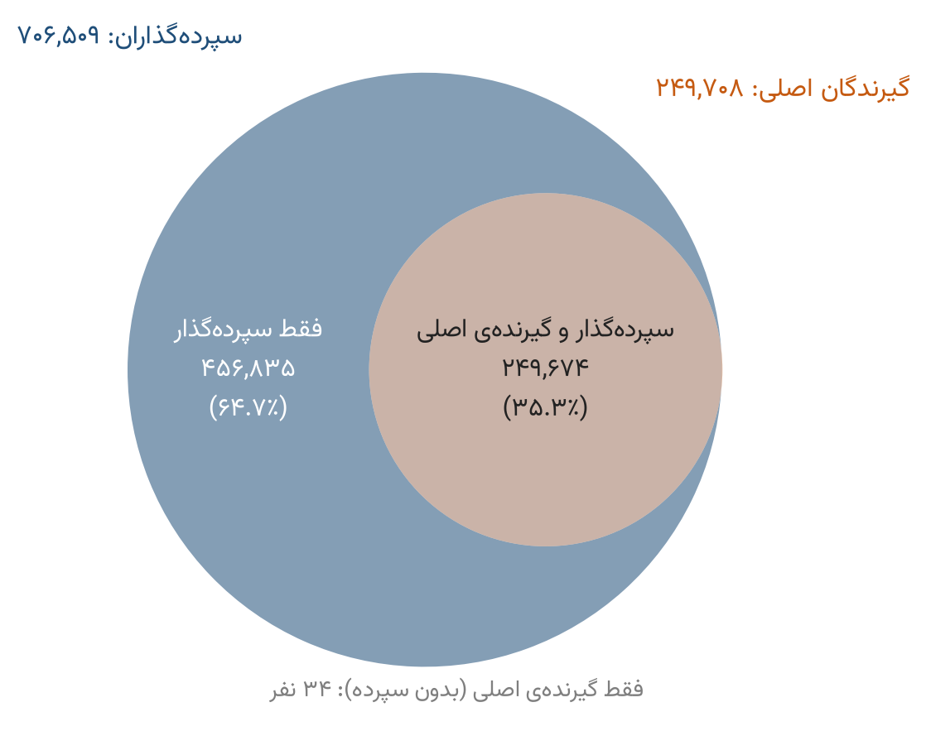
نمودار ۳-۱: ساختار رابطه‌ی مشتریان با حوزه‌های سپرده و تسهیلات
جدول ۳-۲: نرخ فروش متقاطع در دو جهت
جهت رابطه | نسبت | مبنا
گیرنده‌ی اصلی تسهیلات که سپرده‌گذار نیز هست | ۹۹.۹۹٪ | ۲۴۹,۶۷۴ از ۲۴۹,۷۰۸
سپرده‌گذار که گیرنده‌ی اصلی تسهیلات است | ۳۵.۳٪ | ۲۴۹,۶۷۴ از ۷۰۶,۵۰۹
سپرده‌گذار بدون تسهیلات | ۶۴.۷٪ | ۴۵۶,۸۳۵ از ۷۰۶,۵۰۹

دو نتیجه از این ساختار حاصل می‌شود. نخست، سپرده دروازه‌ی ورود مشتریان به بانک است: تقریباً همه‌ی گیرندگان تسهیلات (۹۹.۹۹ درصد) سپرده‌گذار نیز هستند، زیرا دریافت و بازپرداخت تسهیلات از طریق حساب سپرده انجام می‌شود. این نسبت بازتاب الزام عملیاتی است و معیار موفقیت فروش متقاطع محسوب نمی‌شود.
دوم، ظرفیت رشد در جهت معکوس قرار دارد. ۴۵۶,۸۳۵ سپرده‌گذار، معادل ۶۴.۷ درصد مشتریان، تا کنون تسهیلات نگرفته‌اند و بزرگ‌ترین بازار هدف داخلی بانک را تشکیل می‌دهند. این ظرفیت در بخش بعد به تفکیک اندازه‌ی مانده بررسی شده است.

۳.۳.۱ ظرفیت فروش متقاطع بر حسب اندازه‌ی مانده
نمودار ۳-۲ توزیع سپرده‌گذاران فاقد تسهیلات را در طبقات مانده‌ی سپرده (۱۲/۱۴۰۴) نشان می‌دهد. ۴۳.۰ درصد این مشتریان مانده‌ی کمتر از ۵۰۰ هزار تومان دارند و سهم آنان از مانده‌ی سپرده کمتر از ۰.۱ درصد است. در سوی مقابل، ۴,۳۳۴ مشتری (۰.۹ درصد) با مانده‌ی بیش از ۱ میلیارد تومان، ۸۲.۵ درصد از مانده‌ی این گروه را در اختیار دارند.
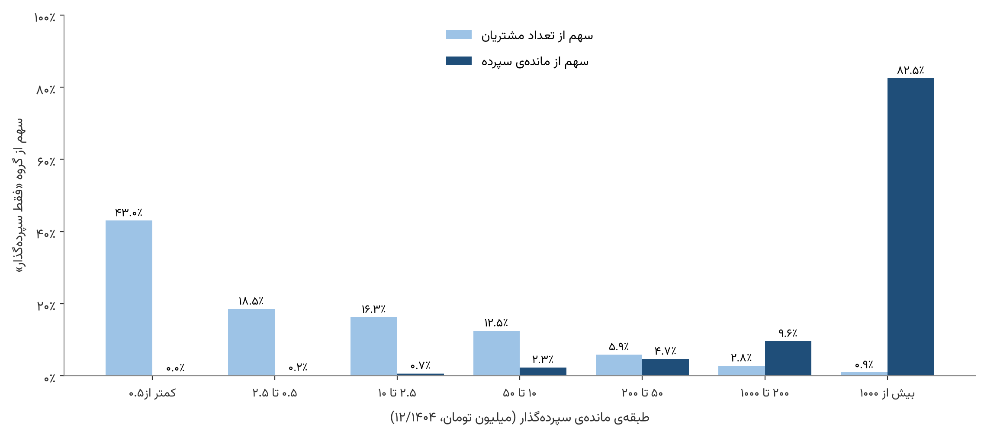
نمودار ۳-۲: توزیع تعداد و مانده‌ی سپرده‌گذاران فاقد تسهیلات بر حسب طبقه‌ی مانده
جدول ۳-۳: سپرده‌گذاران فاقد تسهیلات به تفکیک طبقه‌ی مانده (۱۲/۱۴۰۴)
طبقه‌ی مانده (تومان) | تعداد مشتری | سهم از گروه | مانده (هزار میلیارد تومان) | سهم از مانده‌ی گروه
کمتر از ۰.۵ میلیون | ۱۹۶,۵۸۲ | ۴۳.۰٪ | ۰.۰۲ | ۰.۰٪
۰.۵ تا ۲.۵ میلیون | ۸۴,۷۱۸ | ۱۸.۵٪ | ۰.۱۱ | ۰.۲٪
۲.۵ تا ۱۰ میلیون | ۷۴,۳۳۹ | ۱۶.۳٪ | ۰.۳۹ | ۰.۷٪
۱۰ تا ۵۰ میلیون | ۵۷,۱۵۰ | ۱۲.۵٪ | ۱.۳۲ | ۲.۳٪
۵۰ تا ۲۰۰ میلیون | ۲۶,۸۸۸ | ۵.۹٪ | ۲.۶۶ | ۴.۷٪
۲۰۰ میلیون تا ۱ میلیارد | ۱۲,۸۲۴ | ۲.۸٪ | ۵.۴۵ | ۹.۶٪
بیش از ۱ میلیارد | ۴,۳۳۴ | ۰.۹٪ | ۴۶.۷۷ | ۸۲.۵٪
جمع | ۴۵۶,۸۳۵ | ۱۰۰٪ | ۵۶.۷۱ | ۱۰۰٪

بر این اساس، بازار هدف قابل‌اقدام فروش تسهیلات را می‌توان در دو گروه تعریف کرد: ۹۶,۸۶۲ مشتری با مانده‌ی ۱۰ میلیون تا ۱ میلیارد تومان (۲۱.۲ درصد گروه) که ظرفیت مالی واقعی و تعداد کافی برای برنامه‌ی فروش هدفمند دارند، و ۴,۳۳۴ سپرده‌گذار بزرگ با مانده‌ی بیش از ۱ میلیارد تومان که روی هم ۴۶.۸ هزار میلیارد تومان، یعنی بیش از نیمی از کل مانده‌ی سپرده‌ی نمونه، را نزد بانک دارند و تسهیلاتی دریافت نکرده‌اند. مجموع این دو گروه ۱۰۱,۱۹۶ نفر (۲۲.۲ درصد مشتریان فاقد تسهیلات) است.

۳.۴ فعال‌بودن مشتریان

۳.۴.۱ سپرده‌گذاران
نمونه بر مشتریان فعال استوار است (بخش ۱.۲). نمودار ۳-۳ نشان می‌دهد چه سهمی از سپرده‌گذاران نمونه در ۱۲/۱۴۰۴ هر یک از چهار معیار فعال‌بودن را احراز می‌کنند: تازگی (تراکنش در شش ماه اخیر، از ۰۷/۱۴۰۴)، تکرار (حداقل یک ماه فعال)، ارزش پولی (مانده‌ی ماهانه‌ی حداقل ۵۰۰ هزار تومان در دوره) و قدمت (حداقل ۱۲ ماه از نخستین حساب).
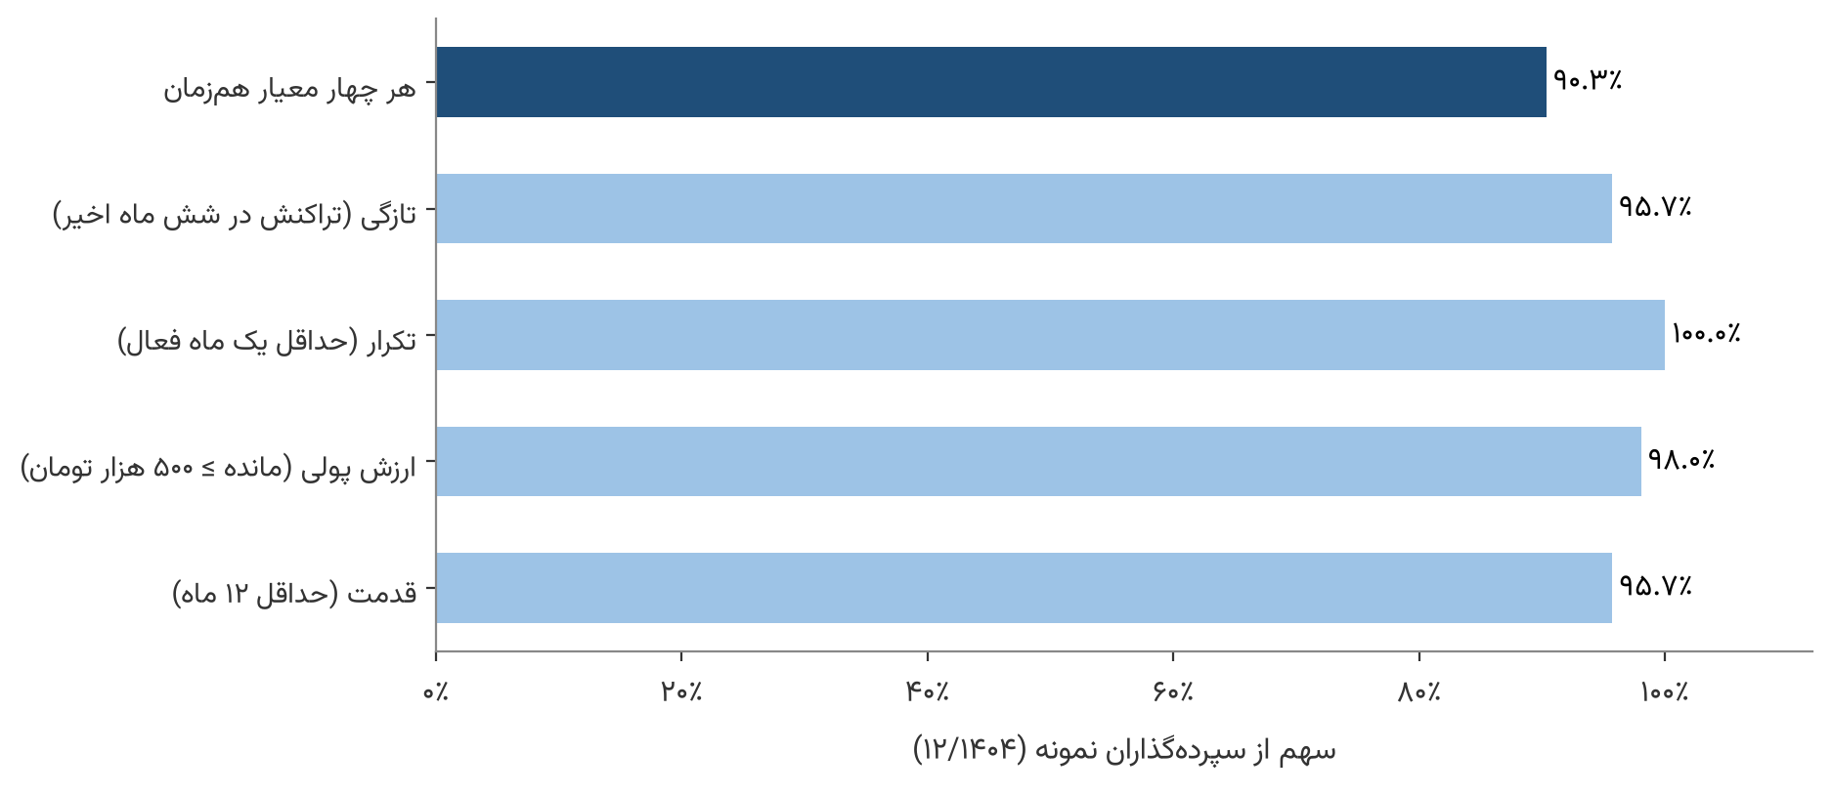
نمودار ۳-۳: سهم سپرده‌گذاران نمونه که معیارهای فعال‌بودن را در ۱۲/۱۴۰۴ احراز می‌کنند
۹۰.۳ درصد سپرده‌گذاران نمونه (۶۳۸,۲۴۵ نفر) هر چهار معیار را هم‌زمان احراز می‌کنند و هر یک از معیارها به‌تنهایی نزد ۹۵.۷ تا ۱۰۰ درصد آنان برقرار است. این نتیجه با طراحی نمونه سازگار است: نمونه از جمعیت پالایش‌شده برداشته شده و بخش بسیار بزرگی از آن در پایان دوره نیز فعال مانده است. اختلاف اندک با ۱۰۰ درصد ناشی از تفاوت مقطع ارزیابی و تعریف دقیق معیارهاست؛ برای نمونه، قدمت در این گزارش از تاریخ افتتاح نخستین حساب سپرده محاسبه شده است.

۳.۴.۲ تسهیلات‌گیرندگان
از ۲۴۹,۷۰۸ گیرنده‌ی اصلی تسهیلات، ۲۳۳,۰۰۲ نفر (۹۳.۳ درصد) در سال ۱۴۰۴ مانده‌ی تسهیلات مثبت داشته‌اند؛ این همان معیار فعال‌بودن گیرندگان در طراحی نمونه است.

۳.۵ ماندگاری کوهورت‌های افتتاح حساب

۳.۵.۱ روش
در تحلیل کوهورت، مشتریان بر اساس سال افتتاح نخستین حساب سپرده‌ی خود به گروه‌های همسال تقسیم می‌شوند و سرنوشت هر گروه در طول زمان دنبال می‌شود. نرخ ماندگاری کوهورت سال c نسبت مشتریان آن کوهورت است که در ۱۲/۱۴۰۴ همچنان فعال‌اند:
$نرخ ماندگاری کوهورت c=\frac{تعداد مشتریان فعال کوهورت c در ۱۲/۱۴۰۴}{تعداد کل مشتریان کوهورت c}×۱۰۰$
«فعال» بر پایه‌ی چهار معیار بخش ۳.۴.۱ سنجیده می‌شود. مقایسه‌ی نرخ ماندگاری کوهورت‌ها اثر عمر رابطه را نشان می‌دهد: اگر کوهورت‌های قدیمی‌تر ماندگاری کمتری داشته باشند، ریزش با گذر زمان انباشته می‌شود؛ و اگر نرخ‌ها نزدیک باشند، رابطه‌ی مشتری با بانک پایدار است. نمودار سمت راست نمودار ۳-۴ نرخ ماندگاری و نمودار سمت چپ اندازه‌ی هر کوهورت را نشان می‌دهد.
برای کوهورت ۱۴۰۴ ماندگاری قابل محاسبه نیست: مشتری‌ای که نخستین حساب خود را در سال ۱۴۰۴ افتتاح کرده باشد، در ۱۲/۱۴۰۴ کمتر از ۱۲ ماه قدمت دارد و بر اساس معیار قدمت هنوز در جمع مشتریان فعال شمرده نمی‌شود.
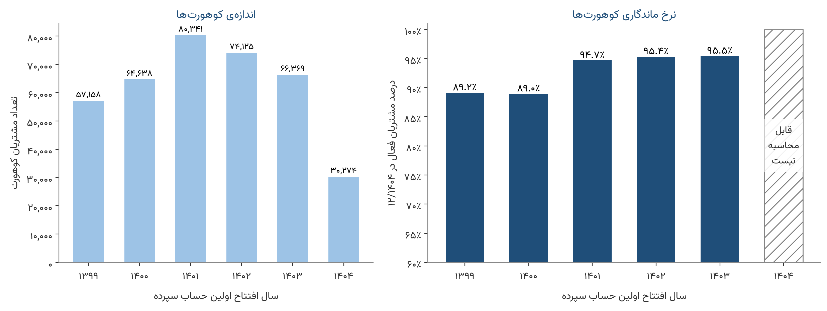
نمودار ۳-۴: اندازه و نرخ ماندگاری کوهورت‌های افتتاح حساب سپرده تا ۱۲/۱۴۰۴
جدول ۳-۴: ماندگاری کوهورت‌های افتتاح حساب
کوهورت | اندازه | فعال در ۱۲/۱۴۰۴ | نرخ ماندگاری
۱۳۹۹ | ۵۷,۱۵۸ | ۵۰,۹۵۷ | ۸۹.۲٪
۱۴۰۰ | ۶۴,۶۳۸ | ۵۷,۵۰۳ | ۸۹.۰٪
۱۴۰۱ | ۸۰,۳۴۱ | ۷۶,۰۷۷ | ۹۴.۷٪
۱۴۰۲ | ۷۴,۱۲۵ | ۷۰,۶۸۰ | ۹۵.۴٪
۱۴۰۳ | ۶۶,۳۶۹ | ۶۳,۳۵۰ | ۹۵.۵٪
۱۴۰۴ | ۳۰,۲۷۴ | قابل محاسبه نیست | —

۳.۵.۲ تحلیل
ماندگاری در تمام کوهورت‌های قابل محاسبه بالا و در بازه‌ی ۸۹.۰ تا ۹۵.۵ درصد است. کوهورت‌های ۱۴۰۱ تا ۱۴۰۳ حدود ۹۵ درصد و کوهورت‌های ۱۳۹۹ و ۱۴۰۰ حدود ۸۹ درصد ماندگاری دارند؛ یعنی مشتریان با سابقه‌ی بیش از چهار سال تنها حدود ۶ واحد درصد کمتر از مشتریان جدیدتر حفظ شده‌اند. فرسایش رابطه با عمر کوهورت ملایم است و این الگو نشان می‌دهد پایگاه مشتریان بانک ساختاری پایدار دارد.
نمونه بر مشتریان فعال در مقطع نمونه‌گیری استوار است؛ بنابراین ماندگاری گزارش‌شده رفتار مشتریانی را نشان می‌دهد که تا آن مقطع در رابطه با بانک مانده‌اند. تکمیل این تحلیل با نمونه‌ای از مشتریان غیرفعال، برآورد ماندگاری کل بانک را ممکن می‌کند (جدول ۲-۴).

۳.۶ نرخ ریزش سالانه

۳.۶.۱ روش
نرخ ریزش سالانه پرسش دیگری را پاسخ می‌دهد: از مشتریانی که در ابتدای یک سال فعال بودند، چه سهمی تا پایان سال بعد بانک را کاملاً ترک کرده‌اند. مشتری در صورتی «ریزش‌کرده» محسوب می‌شود که میانگین مانده‌ی او در تمام سال بعد دقیقاً صفر باشد، یعنی حساب‌هایش خالی یا بسته شده باشد:
$نرخ ریزش=\frac{تعداد مشتریان ریزش‌کرده در سال بعد}{تعداد مشتریان فعال ابتدای دوره}×۱۰۰$
افزون بر نرخ تعدادی، سهم مانده‌ی ازدست‌رفته نیز محاسبه می‌شود؛ این شاخص نشان می‌دهد ریزش‌کنندگان چه سهمی از مانده‌ی بانک را داشته‌اند و بنابراین ارزش اقتصادی ریزش را می‌سنجد. این تعریف ریزش کامل را می‌سنجد؛ کاهش تدریجی فعالیت (ریزش رفتاری) در فاز ۲ و ۴ با تعریف مستقل پیگیری می‌شود.
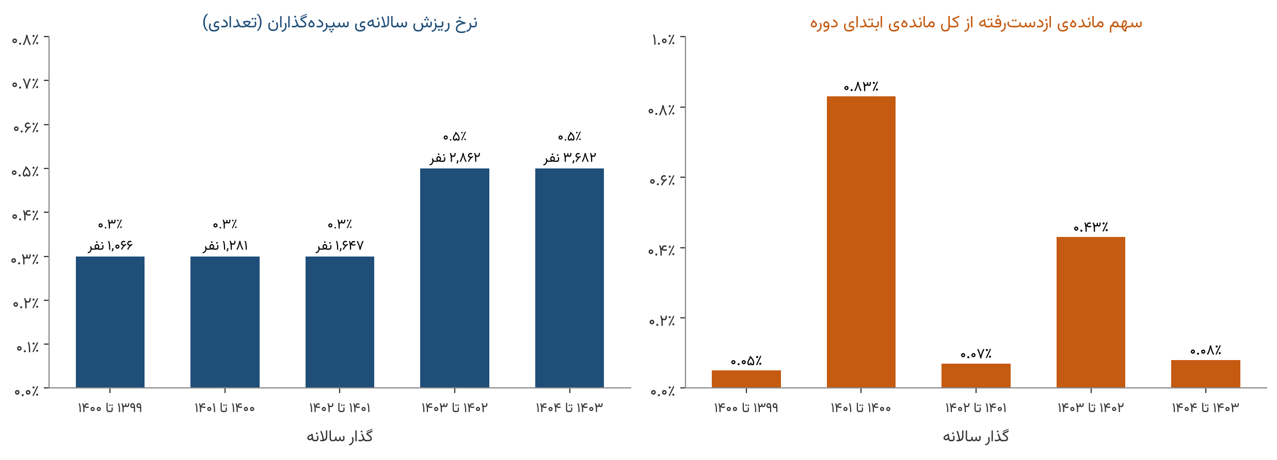
نمودار ۳-۵: نرخ ریزش سالانه‌ی سپرده‌گذاران و سهم مانده‌ی ازدست‌رفته
جدول ۳-۵: نرخ ریزش سالانه‌ی سپرده‌گذاران
گذار | مشتریان فعال ابتدای دوره | ریزش‌کرده | نرخ ریزش | سهم مانده‌ی ازدست‌رفته
۱۳۹۹ تا ۱۴۰۰ | ۳۹۹,۳۸۷ | ۱,۰۶۶ | ۰.۳٪ | ۰.۰۵٪
۱۴۰۰ تا ۱۴۰۱ | ۴۶۳,۵۰۸ | ۱,۲۸۱ | ۰.۳٪ | ۰.۸۳٪
۱۴۰۱ تا ۱۴۰۲ | ۵۴۲,۱۷۴ | ۱,۶۴۷ | ۰.۳٪ | ۰.۰۷٪
۱۴۰۲ تا ۱۴۰۳ | ۶۱۰,۹۱۵ | ۲,۸۶۲ | ۰.۵٪ | ۰.۴۳٪
۱۴۰۳ تا ۱۴۰۴ | ۶۷۵,۰۲۱ | ۳,۶۸۲ | ۰.۵٪ | ۰.۰۸٪

۳.۶.۲ تحلیل
نرخ ریزش کامل در تمام گذارها کمتر از یک درصد است و از ۰.۳ درصد در سه گذار نخست به ۰.۵ درصد در دو گذار اخیر رسیده است. تعداد ریزش‌کنندگان از ۱,۰۶۶ به ۳,۶۸۲ نفر، یعنی ۳.۵ برابر، افزایش یافته در حالی که جمعیت پایه ۱.۷ برابر شده است؛ بنابراین ریزش اندکی سریع‌تر از جمعیت رشد کرده و پایش مستمر آن در فازهای بعد ارزشمند است.
ریزش‌کنندگان عمدتاً مشتریان کم‌ارزش‌اند: سهم مانده‌ی ازدست‌رفته در چهار گذار از پنج گذار کمتر از نیم درصد است، که با ساختار پلکان مانده (فصل ۴) سازگار است. در گذار ۱۴۰۰ به ۱۴۰۱ این سهم ۰.۸۳ درصد بوده که نشان‌دهنده‌ی خروج چند مشتری با مانده‌ی بالاتر از میانگین در آن سال است.

۳.۷ جمع‌بندی فصل
نتایج قابل استناد این فصل به شرح زیر است:
۱. نمونه‌ی تحلیلی شامل ۷۰۶,۵۴۳ مشتری است که ۷۰۶,۵۰۹ نفر آنان سپرده‌گذار و ۲۴۹,۷۰۸ نفر گیرنده‌ی اصلی تسهیلات‌اند. سپرده دروازه‌ی ورود مشتریان به بانک است.
۲. ۳۵.۳ درصد سپرده‌گذاران تسهیلات نیز دریافت کرده‌اند و ۶۴.۷ درصد (۴۵۶,۸۳۵ نفر) صرفاً سپرده‌گذارند؛ بزرگ‌ترین بازار هدف داخلی بانک.
۳. در میان سپرده‌گذاران فاقد تسهیلات، ۱۰۱,۱۹۶ مشتری با مانده‌ی بیش از ۱۰ میلیون تومان هدف قابل‌اقدام‌اند و ۴,۳۳۴ سپرده‌گذار بزرگ با مانده‌ی بیش از ۱ میلیارد تومان بیش از نیمی از مانده‌ی سپرده‌ی نمونه را در اختیار دارند.
۴. ۹۰.۳ درصد سپرده‌گذاران نمونه هر چهار معیار فعال‌بودن را احراز می‌کنند و ۹۳.۳ درصد گیرندگان اصلی در ۱۴۰۴ مانده‌ی تسهیلات داشته‌اند.
۵. ماندگاری کوهورت‌ها ۸۹.۰ تا ۹۵.۵ درصد است و فرسایش رابطه با عمر کوهورت ملایم (حدود ۶ واحد درصد میان کوهورت‌های قدیمی و جدید) است.
۶. نرخ ریزش کامل سالانه کمتر از ۰.۵ درصد است و ریزش‌کنندگان عمدتاً مشتریان کم‌مانده‌اند.

فصل ۴ — بازار سپرده

۴.۰ هدف، مبنا و قید اصلی فصل
این فصل ساختار منابع بانک را از چهار زاویه بررسی می‌کند: روند رشد و ترکیب محصولی (۴.۱ و ۴.۲)، ساختار توزیع مشتریان بر حسب اندازه‌ی مانده (۴.۳ و ۴.۴)، پایداری این منابع در گذر زمان (۴.۵)، و در نهایت ابهام روش‌شناختی بنیادینی که بر تمام ارقام فصل سایه افکنده است (۴.۶).
مبنای رسمی: مبنای ب جدول تطبیق — مانده‌ی کل سپرده معادل ۸۴.۸ هزار میلیارد تومان در اسفند ۱۴۰۴، محاسبه‌شده از ستون میانگین مانده در جدول Deposit_Monthly_Activity.
محدودیت اساسی: تعریف دقیق همین ستون هنوز از بانک دریافت نشده است. از آنجا که تمام ارقام این فصل بر آن استوارند، مطالعه‌ی بخش ۴.۶ پیش از استناد به هر رقمی از این فصل توصیه می‌شود.

۴.۱ روند مانده و رشد منابع

۴.۱.۱ تصویر کلان
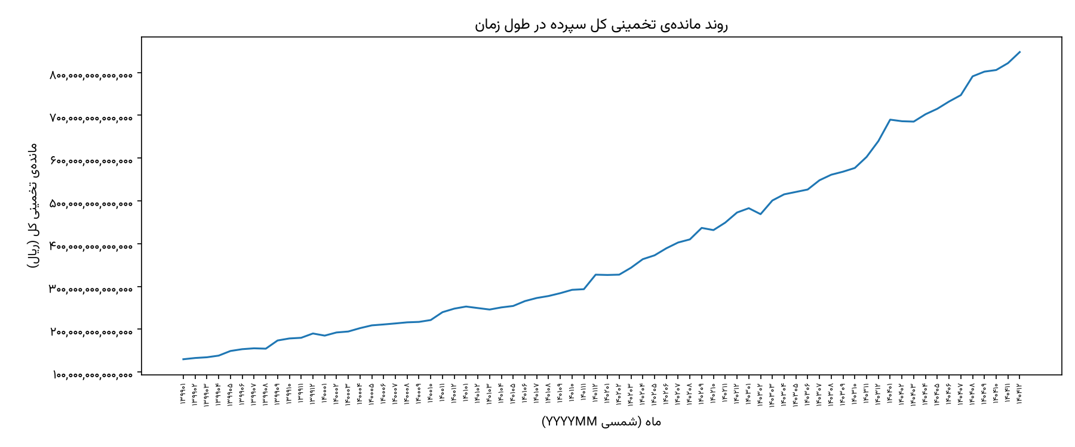
نمودار ۴-۱: روند مانده‌ی کل سپرده، فروردین ۱۳۹۹ تا اسفند ۱۴۰۴
جدول ۴-۱: مقاطع کلیدی روند سپرده
مقطع | مانده (هزار میلیارد تومان) | تعداد حساب | میانگین مانده‌ی هر حساب
فروردین ۱۳۹۹ | ۱۳.۰ | ۱,۰۸۱,۷۸۱ | ۱۲ میلیون تومان
فروردین ۱۴۰۰ (آغاز بازه‌ی رسمی) | ۱۸.۵ | — | —
اسفند ۱۴۰۴ | ۸۴.۸ | ۲,۱۰۳,۰۴۷ | ۴۰.۳ میلیون تومان

در بازه‌ی رسمی گزارش، مانده‌ی سپرده به‌صورت اسمی ۴.۵۸ برابر شده است (با در نظر گرفتن تورم ۱۳۹۹=۱۰۰ → ۱۴۰۴=۵۸۴.۵، رشد واقعی سپرده ۱.۱۰ برابر یا +۹.۷٪ بوده است). با احتساب داده‌ی پیوستی سال ۱۳۹۹، رشد دوره‌ی ۷۲ ماهه به ۶.۵۳ برابر می‌رسد.

۴.۱.۲ رشد سالانه
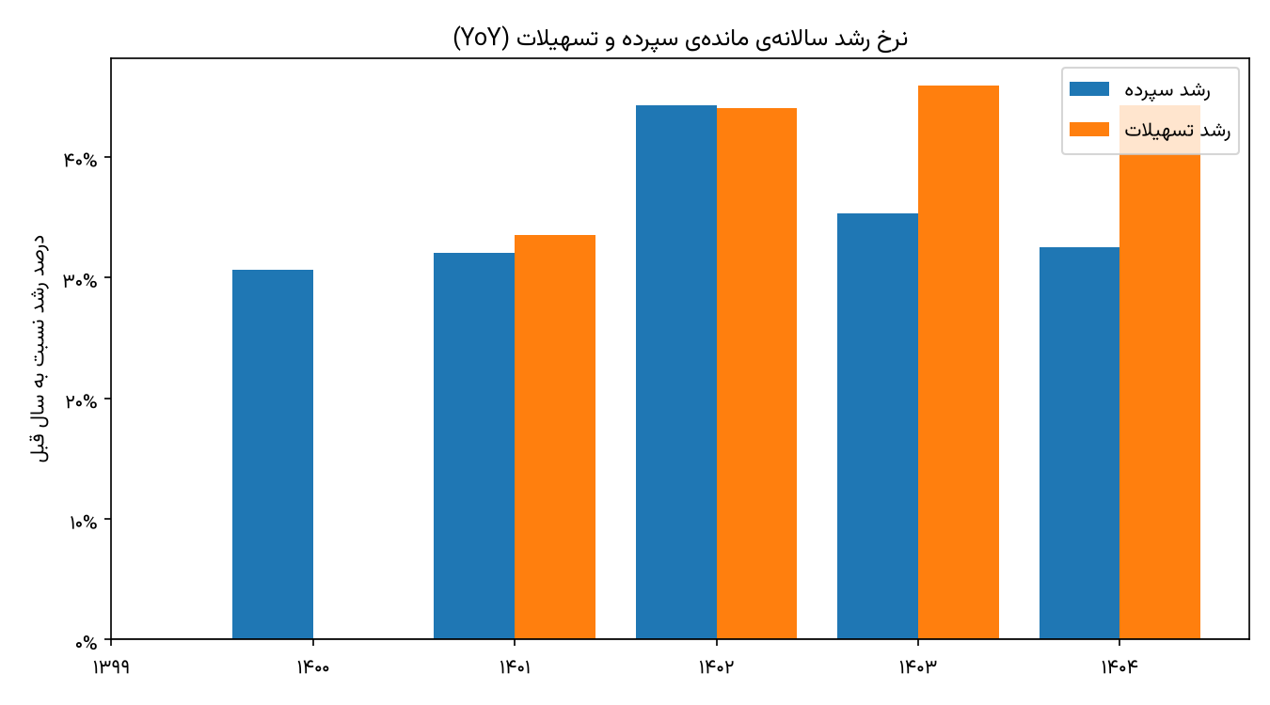
نمودار ۴-۲: نرخ رشد سالانه‌ی سپرده و تسهیلات
جدول ۴-۲: رشد سالانه‌ی مانده‌ی سپرده
سال شمسی | مانده‌ی پایان سال (هزار میلیارد تومان) | رشد سالانه
۱۳۹۹ | ۱۹.۰ | —
۱۴۰۰ | ۲۴.۸ | ۳۰.۶٪
۱۴۰۱ | ۳۲.۸ | ۳۲.۰٪
۱۴۰۲ | ۴۷.۳ | ۴۴.۳٪
۱۴۰۳ | ۶۴.۰ | ۳۵.۳٪
۱۴۰۴ | ۸۴.۸ | ۳۲.۵٪

نرخ رشد در کل دوره در بازه‌ی نسبتاً باریک ۳۰.۶ تا ۴۴.۳ درصد نوسان کرده است. جهش سال ۱۴۰۲ تنها انحراف محسوس از این الگوست و پس از آن، نرخ رشد به محدوده‌ی پیشین بازگشته است.

۴.۱.۳ تحلیل: سه قید ضروری در تفسیر این رشد
ارقام جداول ۳-۱ و ۳-۲ در نگاه نخست رشدی چشمگیر را نشان می‌دهند. سه ملاحظه‌ی زیر برای تفسیر صحیح آن‌ها ضروری است.
نخست، این رشد اسمی است و نه واقعی. میانگین مانده‌ی هر حساب در دوره‌ی ۷۲ ماهه ۳.۳۶ برابر شده است. با عنایت به سطح تورم اقتصاد ایران در بازه‌ی ۱۳۹۹ تا ۱۴۰۴، این رقم به احتمال زیاد معادل کاهش قدرت خرید واقعی سپرده‌ها است. این گزارش هیچ تعدیل تورمی اعمال نکرده و لذا هیچ ادعایی درباره‌ی رشد حقیقی منابع ندارد. محاسبه‌ی رشد واقعی مستلزم توافق بر شاخص تورم مرجع است که در فهرست موضوعات فصل ۹ ثبت شده است.
دوم، بخش قابل توجهی از رشد از افزایش تعداد حساب ناشی می‌شود و نه تعمیق رابطه. تعداد حساب در همین دوره ۱.۹۴ برابر شده است. تجزیه‌ی ساده‌ی رشد ۶.۵۳ برابری نشان می‌دهد که ضریب ۱.۹۴ از افزایش تعداد حساب و ضریب ۳.۳۶ از افزایش میانگین هر حساب حاصل شده است. به بیان دیگر، حدود یک‌سوم رشد صرفاً از گسترش تعداد حساب می‌آید.
سوم، رشد سپرده از رشد تسهیلات عقب مانده است. چنان‌که در فصل ۵ نشان داده می‌شود، نرخ رشد سالانه‌ی تسهیلات در تمام سال‌های بازه بالاتر از سپرده بوده است. همین شکاف پایدار است که نسبت تسهیلات به سپرده را از ۱۱۳.۵ درصد در ابتدای دوره به ۱۵۱.۲ درصد در پایان آن رسانده — موضوعی که از منظر مدیریت نقدینگی اهمیت راهبردی دارد.

۴.۲ ترکیب پرتفوی سپرده

۴.۲.۱ توزیع محصولی
ترکیب محصولی منابع، تعیین‌کننده‌ی مستقیم ساختار هزینه‌ی بانک است. جدول ۴-۳ این ترکیب را در مقطع اسفند ۱۴۰۴ نشان می‌دهد.
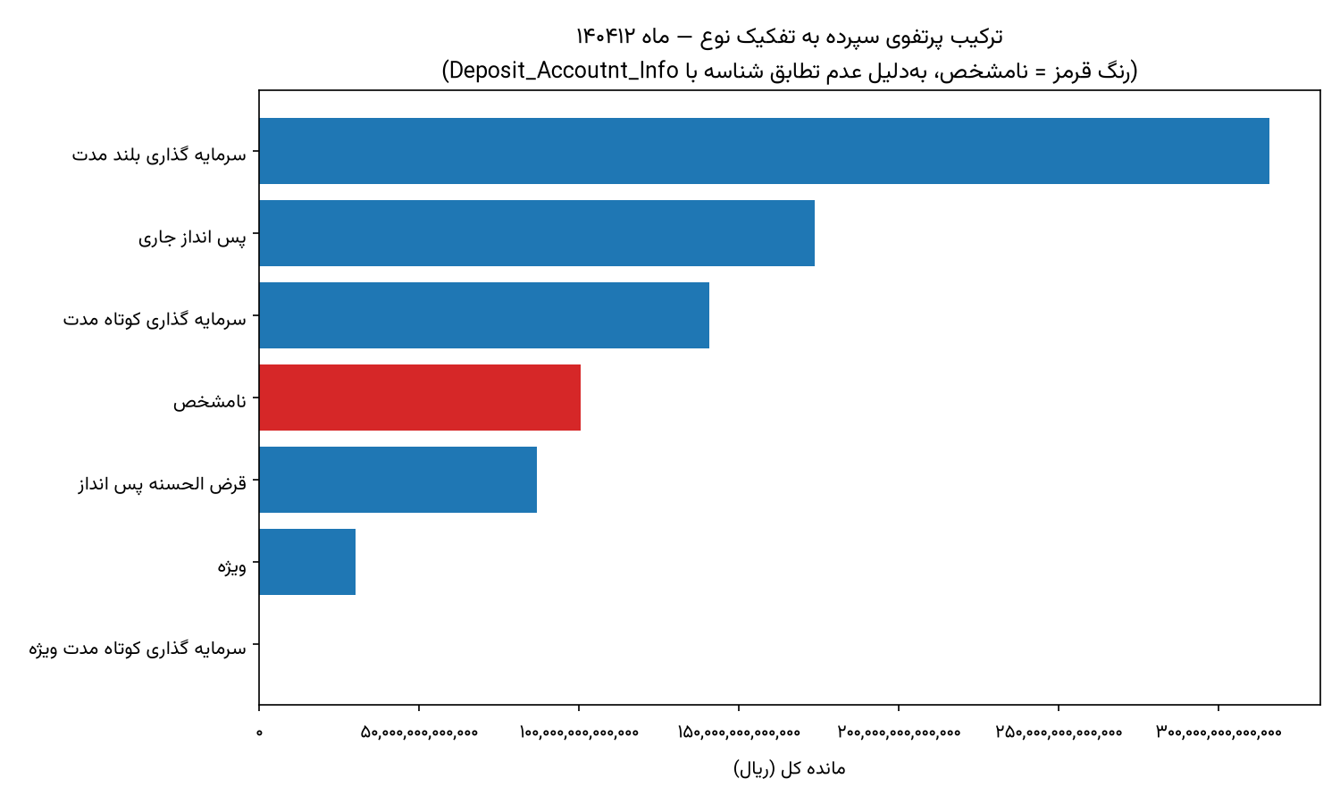
نمودار ۴-۳: ترکیب پرتفوی سپرده به تفکیک نوع، اسفند ۱۴۰۴
جدول ۴-۳: ترکیب پرتفوی سپرده (اسفند ۱۴۰۴)
نوع سپرده | تعداد حساب | سهم تعداد | مانده (هزار میلیارد تومان) | سهم مانده | میانگین هر حساب (میلیون تومان)
سرمایه‌گذاری بلندمدت | ۴۶,۲۷۵ | ۲.۲٪ | ۳۱.۶ | ۳۷.۳٪ | ۶۸۲.۷
پس‌انداز جاری | ۲۵۰,۴۲۴ | ۱۱.۹٪ | ۱۷.۴ | ۲۰.۵٪ | ۶۹.۴
سرمایه‌گذاری کوتاه‌مدت | ۴۷۹,۲۰۵ | ۲۲.۸٪ | ۱۴.۱ | ۱۶.۶٪ | ۲۹.۴
نامشخص | ۸۴۸,۵۵۳ | ۴۰.۳٪ | ۱۰.۰ | ۱۱.۸٪ | ۱۱.۸
قرض‌الحسنه پس‌انداز | ۴۱۵,۸۷۶ | ۱۹.۸٪ | ۸.۷ | ۱۰.۲٪ | ۲۰.۹
ویژه | ۶۲,۶۴۸ | ۳.۰٪ | ۳.۰ | ۳.۶٪ | ۴۸.۲
سرمایه‌گذاری کوتاه‌مدت ویژه | ۶۶ | ۰.۰٪ | ۰.۰ | ۰.۰٪ | ۱۵.۸
جمع | ۲,۱۰۳,۰۴۷ | ۱۰۰٪ | ۸۴.۸ | ۱۰۰٪ | ۴۰.۳

۴.۲.۲ سطل «نامشخص»
۸۴۸,۵۵۳ حساب، معادل ۴۰.۳ درصد کل حساب‌ها، فاقد نوع سپرده‌ی مشخص‌اند. علت فنی آن است که شناسه‌ی این حساب‌ها در جدول اطلاعات حساب حضور ندارد — همان ۳۷ درصد رکوردهای فعالیت ماهانه که رکورد متناظر ندارند.
تحلیل. دو نکته در ارزیابی اهمیت این سطل مؤثر است.
از یک سو، میانگین مانده‌ی این حساب‌ها (۱۱.۸ میلیون تومان) پایین‌ترین مقدار در کل جدول است و حدود یک‌سوم میانگین کل پرتفوی. این الگو نشان می‌دهد که به احتمال زیاد با حساب‌های کوچک، راکد یا بسته‌شده مواجهیم و نه با سپرده‌های بزرگ گمشده. از این منظر، ریسک آن‌که این سطل تصویر کلان پرتفوی را به‌طور اساسی تغییر دهد، محدود است.
از سوی دیگر، ۱۰ هزار میلیارد تومان معادل ۱۱.۸ درصد منابع بانک رقم قابل اغماضی نیست. تا زمانی که بانک نوع واقعی این حساب‌ها را تعیین نکند، ترکیب هزینه‌ای منابع با دقت کامل قابل محاسبه نخواهد بود. این موضوع مستقیماً بر بازه‌ی عدم قطعیت فصل ۸ اثر می‌گذارد.

۴.۲.۳ ساختار هزینه‌ای منابع (آمار رسمی بانک)
بخش عمده‌ی سپرده‌های بانک توسعه تعاون در حساب‌های سرمایه‌گذاری متمرکز است. برای به‌دست‌آوردن تصویر دقیق از این ساختار، از ارقام رسمی و قطعی خود بانک در پایان سال ۱۴۰۴ استفاده می‌کنیم (این مقادیر آمار رسمی کل بانک بوده و صرفاً برآورد نمونه نیستند):
• منابع رایگان (قرض‌الحسنه جاری و پس‌انداز): ۲۲.۷٪ از کل منابع
• منابع ارزان‌قیمت (کوتاه‌مدت): ۳۶.۲٪ از کل منابع
• منابع گران‌قیمت (بلندمدت): ۴۱.۱٪ از کل منابع
این توزیع نشان می‌دهد که به‌رغم رشد در جذب منابع رایگان، همچنان حدود سه‌چهارم منابع بانک مشمول پرداخت سود هستند که تأثیر مستقیمی بر ساختار هزینه‌ی تأمین مالی (بخش ۴.۵) دارد.

۴.۲.۴ تمرکز در سپرده‌ی بلندمدت
سپرده‌ی سرمایه‌گذاری بلندمدت با تنها ۲.۲ درصد حساب‌ها، ۳۷.۳ درصد کل منابع را در خود جای داده است. میانگین مانده‌ی هر حساب در این دسته ۶۸۰ میلیون تومان است؛ حدود هفده برابر میانگین کل پرتفوی.
این دسته هم‌زمان دو ویژگی دارد که آن را از منظر مدیریت منابع حساس می‌کند: گران‌ترین منبع بانک از نظر هزینه‌ی سود است و متمرکزترین آن‌ها از نظر تعداد دارندگان. ارتباط این یافته با ساختار تمرکز مشتری در بخش ۴.۴ دنبال شده است.

۴.۲.۵ نرخ سود مؤثر به تفکیک نوع
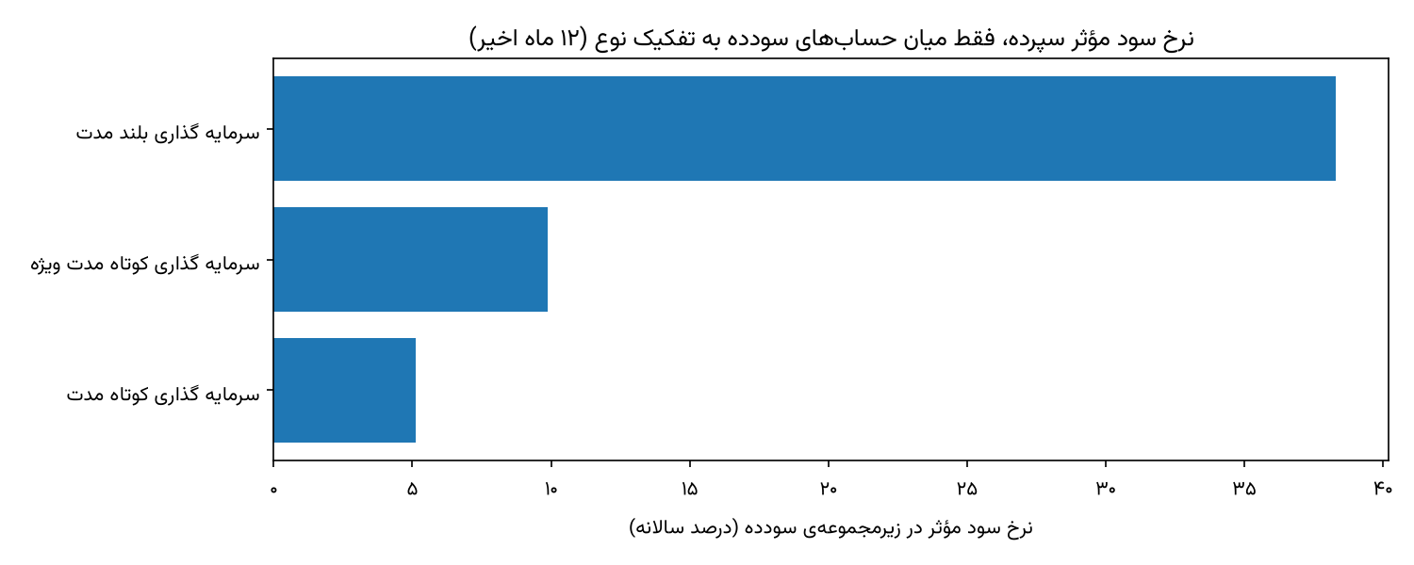
نمودار ۴-۴: نرخ سود مؤثر سپرده به تفکیک نوع، در میان حساب‌های سود‌ده
جدول ۴-۴: نرخ سود مؤثر گزارش‌شده به تفکیک نوع سپرده
نوع سپرده | تعداد حساب سود‌ده | نرخ مؤثر گزارش‌شده
سرمایه‌گذاری بلندمدت | ۴۳,۲۶۳ | ۳۸.۲۹٪
سرمایه‌گذاری کوتاه‌مدت ویژه | ۵۷ | ۹.۸۸٪
سرمایه‌گذاری کوتاه‌مدت | ۳۶۳,۴۳۶ | ۵.۱۳٪

تذکر روش‌شناختی. ارقام این جدول نباید به‌عنوان نرخ واقعی سود پرداختی تلقی شوند. نرخ ۳۸.۲۹ درصد از هر نرخ مصوب شورای پول و اعتبار بالاتر است و از منظر کسب‌وکاری ناممکن.
چنان‌که در بخش ۸.۳ نشان داده شده است، این محاسبه سود پرداختی را از جدول خام و بدون حذف ردیف‌های تکراری استخراج می‌کند و لذا صورت کسر حدود ۲.۷ برابر متورم است. بر مبنای حذف‌تکرارشده، نرخ سپرده‌ی بلندمدت به محدوده‌ی ۱۴ درصد و کوتاه‌مدت به حدود ۲ درصد می‌رسد که هر دو با واقعیت بازار سازگارند.
بنابراین ارقام جدول ۴-۴ صرفاً به‌عنوان کران بالا ارائه می‌شوند. نرخ قابل استناد برای مقایسه با بازده تسهیلات، رقم سطح-پرتفوی فصل ۸ است و نه این جدول.
دو نتیجه‌ی ساختاری با وجود این ابهام معتبر باقی می‌مانند. نخست آن‌که قرض‌الحسنه و جاری اصلاً در این جدول حضور ندارند، که با ماهیت بدون‌سود آن‌ها کاملاً سازگار است و یافته‌ی بخش ۴.۲.۳ را تأیید می‌کند. دوم آن‌که تفاوت مرتبه‌ای میان نرخ بلندمدت و کوتاه‌مدت یک واقعیت ساختاری است، حتی اگر مقادیر مطلق هر دو متورم باشند.

۴.۳ پلکان مانده و ساختار بازار

۴.۳.۱ توزیع مشتریان بر حسب اندازه‌ی مانده
برخلاف تحلیل تمرکز (بخش ۴.۴) که ساختار را بر حسب صدک نشان می‌دهد، این تحلیل توزیع را در بازه‌های مانده‌ی مطلق ارائه می‌کند. مزیت این رویکرد آن است که مستقیماً برای تعریف بخش‌بندی مشتریان و تدوین برنامه‌ی بازار هدف قابل استفاده است.
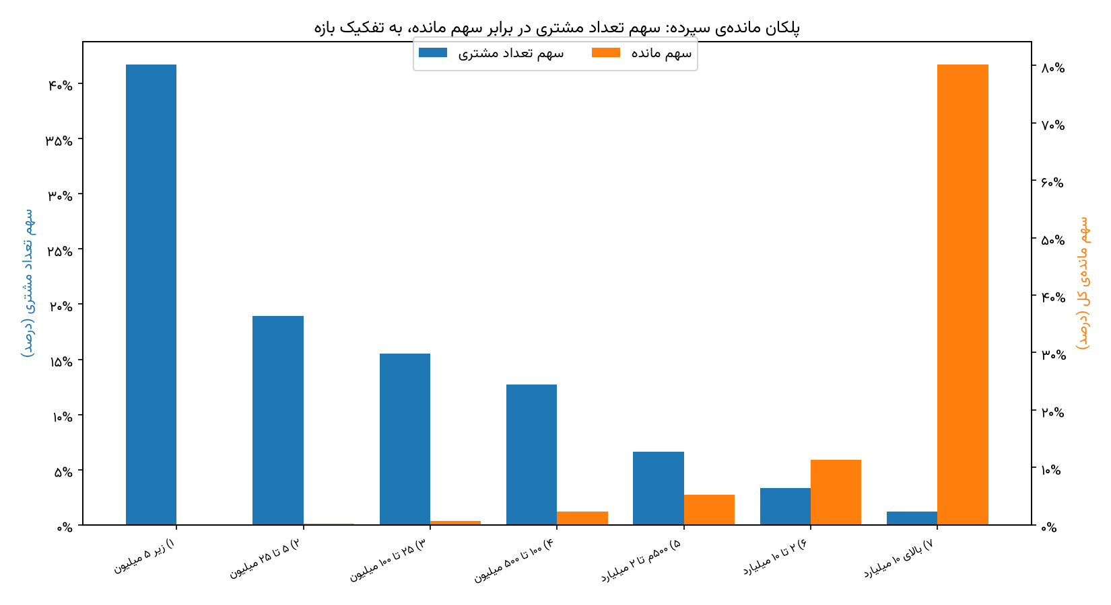
نمودار ۴-۵: پلکان مانده‌ی سپرده: توزیع مشتریان و منابع در بازه‌های مانده
جدول ۴-۵: پلکان مانده‌ی سپرده (اسفند ۱۴۰۴)
بازه‌ی مانده | تعداد مشتری (وضعیت جمعیت نمونه) | سهم مشتری | مانده (هزار میلیارد تومان) | سهم مانده
کمتر از ۰.۵ میلیون تومان | ۲۸۲,۱۸۹ | ۴۱.۷۱٪ | ۰.۰ | ۰.۰۴٪
۵۰۰ هزار تا ۲.۵ میلیون | ۱۲۸,۱۶۳ | ۱۸.۹۴٪ | ۰.۲ | ۰.۱۹٪
۲.۵ تا ۱۰ میلیون | ۱۰۴,۸۶۵ | ۱۵.۵۰٪ | ۰.۶ | ۰.۶۵٪
۱۰ تا ۵۰ میلیون | ۸۵,۸۷۴ | ۱۲.۶۹٪ | ۲.۰ | ۲.۳۷٪
۵۰ تا ۲۰۰ میلیون | ۴۴,۷۶۶ | ۶.۶۲٪ | ۴.۵ | ۵.۲۸٪
۲۰۰ میلیون تا ۱ میلیارد | ۲۲,۴۶۳ | ۳.۳۲٪ | ۹.۶ | ۱۱.۳۲٪
بیش از ۱ میلیارد | ۸,۳۰۲ | ۱.۲۳٪ | ۶۸.۰ | ۸۰.۱۵٪

۴.۳.۲ تحلیل: عدم تقارن ساختاری و پیامد آن برای بازار هدف
یافته‌ی محوری این جدول یک عدم تقارن حاد است. در یک سو، ۸,۳۰۲ مشتری معادل ۱.۲۳ درصد جمعیت نمونه، بیش از چهارپنجم منابع (وضعیت جمعیت نمونه) را در اختیار دارند. در سوی دیگر، ۲۸۲,۱۸۹ مشتری معادل ۴۱.۷۱ درصد جمعیت، روی‌هم ۰.۰۴ درصد منابع را تشکیل می‌دهند. سه بازه‌ی پایینی مجموعاً ۷۶.۱۵ درصد مشتریان و تنها ۰.۸۸ درصد منابع را در بر می‌گیرند.
پیامد برای بازار هدف. این ساختار، یافته‌ی بخش ۳.۳ را به‌طور اساسی تحدید می‌کند. در آنجا گفته شد ۴۵۶,۸۳۵ مشتری هیچ‌گاه تسهیلات دریافت نکرده‌اند و بزرگ‌ترین بازار هدف داخلی بانک‌اند. جدول ۴-۵ نشان می‌دهد که بخش عمده‌ی این جمعیت در سه بازه‌ی پایینی قرار دارد؛ یعنی مشتریانی با ظرفیت مالی و اعتباری بسیار محدود که تدوین برنامه‌ی فروش برای آنان صرفه‌ی اقتصادی ندارد.
نتیجه‌ی عملیاتی. بازار هدف قابل‌اقدام بانک را باید در بازه‌ی میانی جست‌وجو کرد: مجموع سه بازه‌ی ۱۰ میلیون تا ۱ میلیارد تومان، شامل ۱۵۳,۱۰۳ مشتری معادل ۲۲.۶۳ درصد جمعیت نمونه و ۱۸.۹۷ درصد منابع. این گروه دو ویژگی لازم را هم‌زمان دارد: ظرفیت مالی واقعی، و تعدادی که برنامه‌ی فروش هدفمند را توجیه‌پذیر می‌کند.
محدودیت: بدون داده‌ی جمعیت‌شناختی (بخش ۲.۵) امکان ریزتر کردن این بخش میانی وجود ندارد — نه بر حسب سن، نه شغل، و نه تفکیک حقیقی و حقوقی. تعمیق این بخش‌بندی هدف مستقیم فاز ۲ است.

۴.۴ تمرکز منابع

۴.۴.۱ ساختار تمرکز در دو حوزه
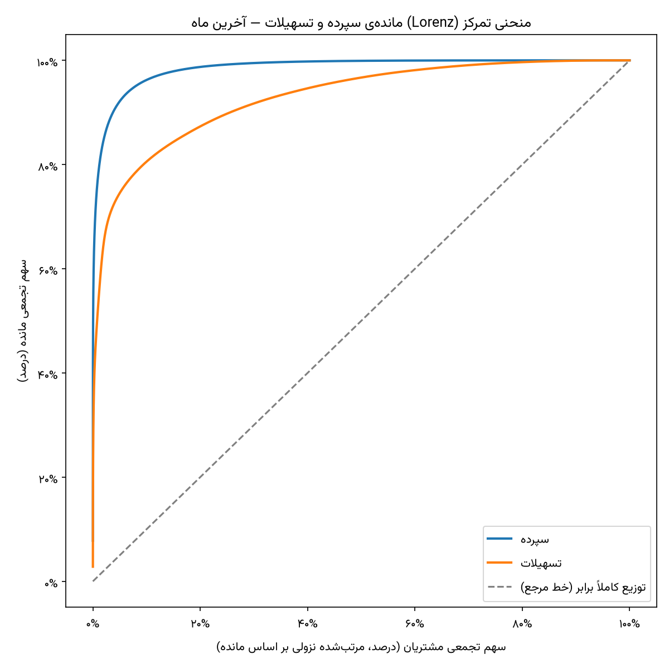
نمودار ۴-۶: منحنی لورنز تمرکز سپرده در برابر تسهیلات
جدول ۴-۶: سهم صدک‌های برتر مشتریان از مانده
صدک برتر مشتریان | سهم از مانده‌ی سپرده | سهم از مانده‌ی تسهیلات
۱ درصد برتر | ۷۸.۲٪ | ۵۳.۲٪
۵ درصد برتر | ۹۲.۱٪ | ۷۴.۵٪
۱۰ درصد برتر | ۹۶.۲٪ | ۸۰.۶٪
۲۰ درصد برتر | ۹۸.۷٪ | ۸۷.۳٪

۴.۴.۲ تحلیل
یافته‌ی نخست: سپرده به‌مراتب متمرکزتر از تسهیلات است. این نتیجه در نگاه اول خلاف انتظار است، زیرا معمولاً تمرکز در سمت دارایی — و نه بدهی — دغدغه‌ی اصلی مدیریت ریسک است. اما داده تصویر معکوسی می‌دهد: یک درصد برتر سپرده‌گذاران ۷۸.۲ درصد منابع را در اختیار دارند، در حالی که یک درصد برتر تسهیلات‌گیرندگان ۵۳.۲ درصد تسهیلات را.
تذکر روش‌شناختی در مقایسه‌ی دو ستون. ستون تسهیلات بر مبنای تمام طرفین قرارداد محاسبه شده است (جمعیت ۵۱۸,۰۰۶ نفری، شامل ضامن‌ها). از آنجا که مانده‌ی هر وام میان وام‌گیرنده و ضامنانش توزیع می‌شود، این تعریف تمرکز واقعی تسهیلات را کمتر از واقع نشان می‌دهد. محاسبه‌ی تمرکز بر مبنای گیرنده‌ی اصلی در فصل ۶ انجام شده و تصویر متفاوتی به دست می‌دهد. بنابراین شکاف میان دو ستون جدول ۴-۶ را نباید به‌عنوان رقم نهایی تفاوت تمرکز تلقی کرد.
یافته‌ی دوم: پیامد برای ریسک نقدینگی. تمرکز ۷۸.۲ درصد منابع در یک درصد مشتریان به این معناست که خروج تعداد بسیار اندکی سپرده‌گذار بزرگ می‌تواند ساختار نقدینگی بانک را جابه‌جا کند. این یافته باید در کنار دو مشاهده‌ی دیگر خوانده شود:
نخست، بخش ۴.۳ این جمعیت را مشخص و قابل شناسایی می‌کند: ۸,۳۰۲ مشتری با مانده‌ی بیش از ده میلیارد تومان. دوم، نسبت تسهیلات به سپرده برابر ۱۵۱.۲ درصد است (فصل ۵)؛ یعنی بانک بیش از منابع خود تسهیلات اعطا کرده و حاشیه‌ی اطمینان نقدینگی محدودتری دارد.
ارزیابی متعادل‌کننده. با وجود این، تحلیل ریزش (بخش ۳.۶) نشان داد که ریزش‌کنندگان تاکنون عمدتاً مشتریان کم‌ارزش بوده‌اند و هیچ شاهدی از خروج سیستماتیک سپرده‌گذاران بزرگ در داده مشاهده نشد. تنها استثنای قابل توجه، گذار سال ۱۴۰۰ به ۱۴۰۱ است که در بخش ۳.۶.۲ بررسی شده است.

۴.۵ پایداری منابع

۴.۵.۱ روش و نتایج
ضریب تغییرات مانده‌ی هر مشتری در طول ۷۲ ماه، به‌عنوان شاخص پایداری منابع محاسبه شده است. هرچه این ضریب بزرگ‌تر باشد، مانده‌ی مشتری نوسان بیشتری داشته و اتکای بانک به آن منبع کمتر است.
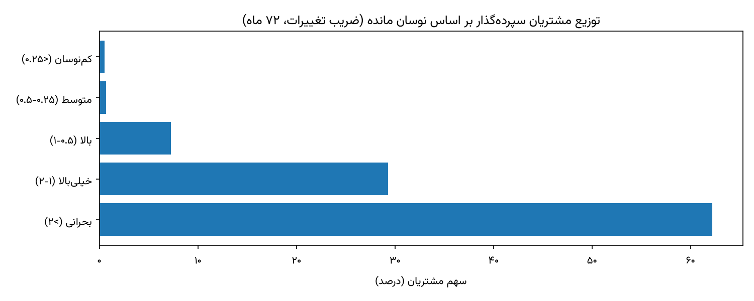
نمودار ۴-۷: توزیع مشتریان سپرده‌گذار بر اساس نوسان مانده
جدول ۴-۷: توزیع نوسان مانده‌ی سپرده (ارقام منتشرشده)
سطل نوسان | تعداد مشتری (وضعیت جمعیت نمونه) | سهم مشتری | سهم مانده
کم‌نوسان (کمتر از ۰.۲۵) | ۳,۳۱۲ | ۰.۵۵٪ | ۰.۷۱٪
متوسط (۰.۲۵ تا ۰.۵) | ۴,۰۰۸ | ۰.۶۷٪ | ۳.۲۱٪
بالا (۰.۵ تا ۱) | ۴۳,۶۲۶ | ۷.۲۹٪ | ۱۲.۱۶٪
خیلی‌بالا (۱ تا ۲) | ۱۷۵,۲۳۱ | ۲۹.۲۹٪ | ۳۹.۶۸٪
بحرانی (بیش از ۲) | ۳۷۲,۰۲۴ | ۶۲.۱۹٪ | ۴۴.۲۴٪

تذکر مهم: ارقام این جدول با روشی محاسبه شده‌اند که نوسان را به‌طور سیستماتیک بیش از واقع نشان می‌دهد. بخش‌های ۴.۵.۳ و ۴.۵.۴ این موضوع را تشریح و کمّی می‌کنند. استناد به ارقام جدول ۳-۸ بدون مطالعه‌ی آن بخش‌ها توصیه نمی‌شود.

۴.۵.۲ آرتیفکتی که بررسی و رد شد
نسخه‌ی نخست این تحلیل فاقد حداقل مانده بود. در چنین حالتی، حساب‌های نزدیک به صفر می‌توانند سطل بحرانی را به‌طور مصنوعی پر کنند، زیرا کوچک‌ترین نوسان مطلق روی مانده‌ی ده هزار تومانی، ضریب تغییرات بزرگی تولید می‌کند.
با اعمال حداقل مانده‌ی پانصد هزار تومان — همان آستانه‌ی تعریف مشتری فعال — نتیجه از ۶۳.۲ به ۶۲.۲ درصد تغییر کرد؛ یعنی عملاً بدون تغییر. نتیجه: این آرتیفکت بررسی و رد شد و یافته‌ی نوسان بالا از این بابت معتبر است.

۴.۵.۳ ایراد روش‌شناختی شناسایی‌شده
بررسی منطق محاسباتی این تحلیل، ایراد دیگری را آشکار کرد که برخلاف مورد قبل، رد نشد.
ضریب تغییرات روی تمام رکوردهای (حساب × ماه) یک مشتری محاسبه شده است، نه روی مانده‌ی کل مشتری در هر ماه. تفاوت این دو رویکرد اساسی است:
چنانچه مشتری‌ای سه حساب با اندازه‌های بسیار متفاوت داشته باشد — برای نمونه یک سپرده‌ی بلندمدت بزرگ و دو حساب جاری کوچک — روش به‌کاررفته پراکندگی میان حساب‌ها را به‌عنوان نوسان زمانی محاسبه می‌کند، حتی اگر هر سه حساب در طول ۷۲ ماه کاملاً ثابت مانده باشند.
روش صحیح آن است که ابتدا مانده‌های هر مشتری در هر ماه تجمیع شود و سپس ضریب تغییرات روی سری زمانی ۷۲ ماهه‌ی حاصل محاسبه گردد. این دقیقاً همان الگویی است که در View شناسایی سپرده‌گذار فعال به‌درستی به کار رفته، اما در این تحلیل اعمال نشده است.

۴.۵.۴ اندازه‌گیری شدت انحراف
برای کمّی کردن این سوگیری، هر دو روش روی نمونه‌ای شامل ۲۰,۰۰۰ مشتری و ۶.۵۷ میلیون رکورد اجرا و مقایسه شدند.
جدول ۴-۸: مقایسه‌ی دو روش محاسبه‌ی نوسان روی نمونه‌ی یکسان
سطل نوسان | روش به‌کاررفته | روش صحیح
کم‌نوسان (کمتر از ۰.۲۵) | ۰.۷۰٪ | ۵.۵۳٪
متوسط (۰.۲۵ تا ۰.۵) | ۰.۴۳٪ | ۳.۲۷٪
بالا (۰.۵ تا ۱) | ۴.۶۷٪ | ۱۹.۱۹٪
خیلی‌بالا (۱ تا ۲) | ۱۹.۱۴٪ | ۳۶.۴۴٪
بحرانی (بیش از ۲) | ۷۵.۰۷٪ | ۳۵.۵۶٪

تحلیل. روش به‌کاررفته سهم سطل بحرانی را بیش از دو برابر نشان می‌دهد. علت گستردگی این اثر نیز روشن است: در همین نمونه، میانگین تعداد حساب هر مشتری ۵.۳۵ و میانه ۳ است، و ۸۴.۴ درصد مشتریان بیش از یک حساب دارند. بنابراین سوگیری تقریباً کل جمعیت را در بر می‌گیرد و نه یک اقلیت خاص.
تذکر درباره‌ی تعمیم‌پذیری. این نمونه تصادفی نیست (بیست هزار مشتری نخست بر اساس ترتیب شناسه)، بنابراین سطوح مطلق آن مستقیماً به کل جمعیت تعمیم‌پذیر نیست — چنان‌که روش به‌کاررفته در نمونه ۷۵.۰۷ درصد می‌دهد در حالی که رقم کل جمعیت ۶۲.۱۹ درصد است. آنچه تعمیم‌پذیر است نسبت میان دو روش روی داده‌ی یکسان است. با اعمال همین نسبت بر رقم جمعیت کل، سهم واقعی مشتریان بحرانی احتمالاً در محدوده‌ی ۳۰ درصد قرار دارد و نه ۶۲.۱۹ درصد.
تصمیم برای این گزارش. رقم ۶۲.۱۹ درصد به‌عنوان یافته ارائه نمی‌شود. سهم مشتریان پرنوسان در این گزارش «حدود یک‌سوم، به‌صورت برآورد اولیه» بیان می‌شود و بازمحاسبه‌ی کامل با روش صحیح در فهرست کارهای فاز ۲ با اولویت بالا ثبت شده است.
با این حال، جهت‌گیری کلی یافته حتی با روش صحیح نیز برقرار می‌ماند: در ستون سمت راست جدول ۴-۸، همچنان حدود ۷۲ درصد مشتریان ضریب تغییرات بالاتر از یک دارند. یعنی نتیجه‌ی «منابع بانک پایدار نیستند» معتبر است؛ آنچه تغییر می‌کند شدت آن است.

۴.۵.۵ رابطه‌ی نوسان با اندازه
مستقل از ابهام فوق، یک الگوی ساختاری در جدول ۴-۷ قابل استخراج است. سطل کم‌نوسان با ۰.۵۵ درصد مشتریان، ۰.۷۱ درصد مانده را در بر می‌گیرد (نسبت حدود ۱.۳)، در حالی که سطل متوسط با ۰.۶۷ درصد مشتریان، ۳.۲۱ درصد مانده دارد (نسبت حدود ۴.۸).
به بیان دیگر، پایدارترین منابع بانک در اختیار گروه بسیار کوچکی از مشتریان با مانده‌های بزرگ‌تر از میانگین است. این نتیجه با ساختار تمرکز بخش ۴.۴ کاملاً سازگار است و اهمیت راهبردی حفظ همان ۸,۳۰۲ مشتری بزرگ را دوچندان می‌کند.

۴.۶ ابهام بنیادی در تعریف ستون مانده

۴.۶.۱ دامنه‌ی اثر
تمام ارقام این فصل — مانده‌ی کل، ترکیب پرتفوی، پلکان مانده، تمرکز، و نوسان — و افزون بر آن، تحلیل‌های ماندگاری و ریزش فصل ۳ و نسبت تسهیلات به سپرده در فصل ۵، از یک ستون واحد استخراج می‌شوند: ستون میانگین مانده در جدول Deposit_Monthly_Activity.
تعریف دقیق این ستون از بانک دریافت نشده است. دست‌کم چهار تفسیر ممکن وجود دارد که پیامدهای متفاوتی دارند:
۱. میانگین روزانه‌ی مانده در طول ماه
۲. مانده‌ی پایان ماه
۳. مانده‌ی مؤثر مشمول سود، که می‌تواند کمتر از مانده‌ی واقعی باشد
۴. میانگین وزنی بر مبنای دوره‌ی ماندگاری وجه

۴.۶.۲ آزمون انجام‌شده
فرضیه‌ی چهارم — که این ستون یک مجموع Prorate‌نشده باشد — قابل آزمون بود. منطق آزمون چنین است: اگر ستون یک مجموع باشد، ماه افتتاح حساب که ناقص است باید مقدار سیستماتیک کمتری نسبت به ماه کامل بعدی نشان دهد، و این کاهش باید با نزدیک‌تر شدن روز افتتاح به پایان ماه تشدید شود.
جدول ۴-۹: نتیجه‌ی آزمون فرضیه‌ی مجموع Prorate‌نشده
روز افتتاح در ماه | تعداد مشتری (وضعیت جمعیت نمونه) | نسبت ماه افتتاح به ماه بعد
۱ تا ۵ | ۱۰۵,۱۵۹ | ۰.۸۸۶
۶ تا ۱۵ | ۲۱۴,۹۸۵ | ۰.۹۴۴
۱۶ تا ۲۵ | ۲۲۴,۹۴۰ | ۱.۰۹۰
۲۶ تا ۳۱ | ۱۲۶,۳۵۵ | ۰.۹۳۹

نتیجه. اگر فرضیه درست بود، گروه «۲۶ تا ۳۱» — که تنها چند روز از ماه را پوشش می‌دهد — باید نسبتی به‌مراتب کمتر از یک نشان می‌داد. ارقام مشاهده‌شده میان ۰.۸۸۶ و ۱.۰۹۰ پراکنده‌اند و هیچ الگوی نظام‌مندی ندارند؛ گروه با بیشترین پوشش (۱ تا ۵) حتی نسبت کمتری از گروه ۱۶ تا ۲۵ دارد.
تنها دستاورد این آزمون، رد فرضیه‌ی مجموع بود. تفکیک سه تفسیر باقی‌مانده از روی داده امکان‌پذیر نیست، زیرا یک میانگین واقعی با کاهش تعداد روز رقیق نمی‌شود و هر سه تفسیر الگوی یکسانی تولید می‌کنند.

۴.۶.۳ شواهد حاکی از کم‌برآوردی
دو نشانه‌ی مستقل حاکی از آن است که این ستون ممکن است مانده را کمتر از واقع نشان دهد.
نشانه‌ی نخست — نسبت تسهیلات به سپرده. رقم ۱۵۱.۲ درصد در مقایسه با محدوده‌ی متعارف ۸۵ تا ۱۰۵ درصد در نظام بانکی ایران، به‌طور محسوسی بالاست. دو تبیین ممکن است: یا مخرج نسبت (سپرده) کم‌برآورد شده، یا پوشش نمونه‌ی منابع (۶۳.۷ درصد) از پوشش نمونه‌ی تسهیلات (۸۶.۵ درصد) کمتر است (بخش ۲.۴.۴). آمار رسمی بانک نسبت ۱۱۱.۳ درصد را نشان می‌دهد.
نشانه‌ی دوم — نرخ سود مؤثر. حتی پس از تصحیح تورم ناشی از تکرار (بخش ۴.۲.۵)، چنانچه مخرج کم‌برآورد باشد نرخ حاصل بالاتر از واقع خواهد بود.
هیچ‌یک از این دو نشانه به‌تنهایی قطعی نیست، اما هم‌جهت بودنشان احتمال کم‌برآوردی را تقویت می‌کند.

۴.۶.۴ پیامد عملی برای خواننده
این تنها ابهام گزارش است که هم‌زمان بر مانده‌ی کل، ترکیب، تمرکز، نوسان، ماندگاری، ریزش و نسبت تسهیلات به سپرده اثر می‌گذارد. با این حال، همه‌ی ارقام به یک اندازه در معرض آن نیستند:
نسبت‌ها و سهم‌های درون‌فصلی — مانند گزاره‌ی «۱.۲۳ درصد مشتریان ۸۰.۱۵ درصد منابع را در اختیار دارند» — نسبتاً مقاوم‌اند، زیرا صورت و مخرج هر دو از همین ستون استخراج می‌شوند و سوگیری تا حد زیادی خنثی می‌گردد. مقادیر مطلق (۸۴.۸ هزار میلیارد تومان) و نسبت‌های بین‌فصلی — مانند نسبت تسهیلات به سپرده که مخرجش از این ستون و صورتش از جدول دیگری می‌آید — مستقیماً در معرض این ابهام قرار دارند و مستلزم تفسیر محتاطانه‌اند.
این پرسش در صدر فهرست موضوعات بازدارنده‌ی فصل ۹ قرار دارد.

شواهد تازه از آمار رسمی کل بانک: مقایسه‌ی ستون avr_total_amount_eq (میانگین مانده‌ی نمونه) با گزارش رسمی bank_official_monthly.csv برای ماه‌های مشترک نشان می‌دهد که اگرچه روند کلی همبستگی بالایی دارد، اما این مقایسه نیز کمکی به تفکیک قطعی میان سه فرضیه‌ی باقی‌مانده (بخش ۲.۶) نمی‌کند. در نتیجه، این ابهام همچنان نیازمند شفاف‌سازی ساختار فایل اصلی توسط خود بانک است.

۴.۷ ابهام فرعی: حساب‌های «نزد سایر بانک‌ها»
در داده ۱,۱۰۰ حساب با عنوان نوع «نزد سایر بانک ها» ثبت شده است. نمونه‌برداری نشان داد این حساب‌ها وضعیت «باز» دارند و تاریخ افتتاح واقعی و پراکنده‌ای (از سال ۱۳۸۸ تا ۱۴۰۰) دارند؛ بنابراین به رکوردهای مرجع یا داده‌ی ساختگی شباهت ندارند و به احتمال زیاد حساب‌های واقعی و فعال‌اند.
معنای کسب‌وکاری آن‌ها اما روشن نیست. دو تفسیر ممکن است: سپرده‌ی بانک نزد بانک‌های دیگر، که یک قلم دارایی است، یا حساب مشتریانی که از بانک دیگری منتقل شده‌اند، که یک قلم بدهی است. تفاوت این دو در طبقه‌بندی ترازنامه‌ای اساسی است.
حجم این اقلام کوچک است و بر نتایج این فصل اثر محسوسی ندارد، اما از آنجا که تعیین‌تکلیف آن پیش‌نیاز هرگونه تطبیق با صورت‌های مالی رسمی است، در فهرست پرسش‌های فصل ۹ ثبت شده است.

۴.۸ جمع‌بندی فصل

۴.۸.۱ نتایج قابل استناد
۱. مانده‌ی سپرده در بازه‌ی رسمی به‌صورت اسمی ۴.۵۸ برابر شده (رشد واقعی: ۱.۱۰ برابر) و به ۸۴.۸ هزار میلیارد تومان رسیده است.
این رشد اسمی است و با عنایت به تورم دوره، به احتمال زیاد معادل کاهش قدرت خرید واقعی منابع است.
۲. ساختار بازار به‌شدت نامتقارن است: ۱.۲۳ درصد مشتریان ۸۰.۱۵ درصد منابع و **۴۱.۷۱ درصد
مشتریان تنها ۰.۰۴ درصد منابع** را در اختیار دارند.
۳. ۳۰.۷ درصد منابع بانک هیچ هزینه‌ی سودی ندارد (قرض‌الحسنه و جاری). این مزیت ساختاری
مستقیماً در محاسبات فصل ۸ وارد می‌شود.
۴. سپرده‌ی بلندمدت با ۲.۲ درصد حساب‌ها، ۳۷.۳ درصد منابع را در بر می‌گیرد؛ گران‌ترین و
متمرکزترین منبع بانک.
۵. بازار هدف داخلی قابل‌اقدام، ۱۵۳,۱۰۳ مشتری بازه‌ی میانی (۱۰ میلیون تا ۱ میلیارد تومان)
است و نه کل جمعیت فاقد رابطه‌ی اعتباری.

۴.۸.۲ موضوعات باز و ارقام مشروط
۶. تعریف ستون میانگین مانده — قید بنیادی کل فصل (بخش ۴.۶).
۷. نوع واقعی ۸۴۸,۵۵۳ حساب نامشخص با ۱۰ هزار میلیارد تومان منابع.
۸. شدت واقعی نوسان منابع: رقم منتشرشده‌ی ۶۲.۱۹ درصد با روشی محاسبه شده که آن را بیش از دو
برابر نشان می‌دهد؛ برآورد اصلاح‌شده حدود ۳۰ درصد است (بخش ۴.۵.۳ و ۴.۵.۴). نیازمند بازمحاسبه‌ی کامل با اولویت بالا.
۹. نرخ‌های سود مؤثر جدول ۴-۴ حدود ۲.۷ برابر متورم‌اند و صرفاً کران بالا محسوب می‌شوند.
۱۰. ماهیت ترازنامه‌ای ۱,۱۰۰ حساب «نزد سایر بانک‌ها».

فصل ۵ — بازار تسهیلات

۵.۰ هدف، مبنا و ساختار فصل

۵.۰.۱ هدف
این فصل به تشریح سمت دارایی ترازنامه‌ی بانک اختصاص دارد. پرسش‌های راهنمای آن عبارت‌اند از: پرتفوی تسهیلات با چه سرعتی و در چه ترکیبی رشد کرده است، این پرتفوی از منظر محصول، بخش اقتصادی، اندازه و سررسید چه ساختاری دارد، بازده قراردادی آن چقدر است، و در برابر آن چه میزان وثیقه اخذ شده است.
تحلیل کیفیت این دارایی‌ها — یعنی مطالبات غیرجاری، تمرکز ریسک و روند وخامت — عامدانه به فصل ۶ موکول شده است. تفکیک این دو فصل از آن روست که فصل حاضر ساختار بازار را توصیف می‌کند و فصل بعد ریسک مترتب بر آن ساختار را می‌سنجد. با این حال، در مواردی که یافته‌ای از جنس ساختار مستقیماً به یافته‌ای از جنس ریسک راه می‌برد، ارجاع متقابل داده شده است.

۵.۰.۲ مبنای محاسبه و تفکیک آن
برخلاف فصل ۴ که تماماً بر یک مبنای واحد استوار بود، این فصل از سه مبنای متمایز استفاده می‌کند. تفکیک دقیق میان آن‌ها برای جلوگیری از مقایسه‌های نادرست ضروری است.
جدول ۵-۱: مبناهای محاسباتی این فصل
مبنا | مقدار | دامنه‌ی پوشش | تحلیل‌های متکی بر آن
الف — مانده‌ی کل پرتفوی | ۱۲۸.۲ هزار میلیارد تومان | ۱۰۰٪ پرتفوی | روند مانده، رشد سالانه، نسبت تسهیلات به سپرده، ترکیب بخش اقتصادی، ترکیب محصولی با سطل نامشخص
الف-۱ — پرتفوی شناخته‌شده | ۹۹.۵ هزار میلیارد تومان (۷۷.۶۰٪) | قراردادهای دارای رکورد | ترکیب محصولی تفصیلی، نرخ سود مؤثر، پوشش وثیقه، توزیع اندازه
مبنای اعطا | ۲۰۵.۷ هزار میلیارد تومان | مجموع تجمعی مبالغ اعطاشده | توزیع اندازه‌ی تسهیلات، نرخ سود مؤثر، پوشش وثیقه

تذکر روش‌شناختی درباره‌ی مبنای سوم. رقم ۲۰۵.۷ هزار میلیارد تومان مجموع مبالغ اعطاشده در طول تمام دوره است و نه مانده‌ی فعلی. این دو مفهوم را نباید با یکدیگر خلط کرد: نخستی جریان تجمعی اعطای تسهیلات را نشان می‌دهد و دومی موجودی باقی‌مانده در یک مقطع را. فاصله‌ی میان ۲,۰۵۷.۰ و ۹۹۴.۵ عمدتاً ناشی از بازپرداخت اقساط در طول دوره است و به‌هیچ‌وجه نشانه‌ی ناسازگاری داده نیست.
هر جدول در ادامه‌ی این فصل، مبنای خود را صریحاً در عنوان یا زیرنویس ذکر می‌کند.

۵.۱ روند مانده و رشد پرتفوی

۵.۱.۱ تصویر کلان
جدول ۵-۲: مقاطع کلیدی روند پرتفوی تسهیلات (مبنای الف)
مقطع | مانده (هزار میلیارد تومان) | نسبت به ابتدای دوره
فروردین ۱۴۰۰ | ۲۱.۰ | مبنا
اسفند ۱۴۰۱ | ۴۲.۳ | ۲.۰۱ برابر
اسفند ۱۴۰۳ | ۸۸.۸ | ۴.۲۳ برابر
اسفند ۱۴۰۴ | ۱۲۸.۲ | ۶.۱۰ برابر

پرتفوی تسهیلات در بازه‌ی شصت‌ماهه‌ی رسمی گزارش به‌صورت اسمی ۶.۱۰ برابر شده است (با احتساب تورم، این معادل ۱.۴۶ برابر یا +۴۶.۱٪ رشد واقعی است). این رقم را باید در کنار رشد ۴.۵۸ برابری منابع در همان بازه (بخش ۴.۱.۱) قرائت کرد؛ تفاوت این دو ضریب، موضوع اصلی بخش ۵.۲ است.

۵.۱.۲ رشد سالانه و مقایسه‌ی آن با رشد منابع
جدول ۵-۳ نرخ رشد سالانه‌ی دو سمت ترازنامه را در کنار یکدیگر قرار می‌دهد. ستون آخر، شکاف میان این دو را برحسب واحد درصد نشان می‌دهد.
جدول ۵-۳: مقایسه‌ی رشد سالانه‌ی تسهیلات و سپرده
سال شمسی | مانده‌ی تسهیلات (هزار میلیارد تومان) | رشد تسهیلات | رشد سپرده | شکاف (واحد درصد)
۱۴۰۰ | ۳۱.۷ | — | ۳۰.۶٪ | —
۱۴۰۱ | ۴۲.۳ | ۳۳.۵٪ | ۳۲.۰٪ | ۱.۵+
۱۴۰۲ | ۶۰.۹ | ۴۴.۰٪ | ۴۴.۳٪ | ۰.۳−
۱۴۰۳ | ۸۸.۸ | ۴۵.۹٪ | ۳۵.۳٪ | ۱۰.۶+
۱۴۰۴ | ۱۲۸.۲ | ۴۴.۳٪ | ۳۲.۵٪ | ۱۱.۸+

تحلیل. الگوی این جدول در سه مرحله قابل تفکیک است.
در سال‌های ۱۴۰۱ و ۱۴۰۲، دو سمت ترازنامه تقریباً هم‌گام رشد کرده‌اند؛ شکاف در هر دو سال کمتر از دو واحد درصد و در سال ۱۴۰۲ حتی اندکی منفی است. در این مرحله، گسترش تسهیلات عمدتاً از محل رشد منابع تأمین می‌شده است.
از سال ۱۴۰۳ الگو تغییر می‌کند. در دو سال اخیر، نرخ رشد تسهیلات به‌طور پیوسته بیش از ده واحد درصد بالاتر از نرخ رشد منابع بوده است. نکته‌ی حائز اهمیت آن است که این شکاف نه از شتاب‌گیری تسهیلات، بلکه عمدتاً از کندشدن رشد منابع ناشی شده است: نرخ رشد تسهیلات در محدوده‌ی ۴۴ تا ۴۶ درصد تثبیت شده، در حالی که رشد سپرده از اوج ۴۴.۳ درصد در سال ۱۴۰۲ به ۳۲.۵ درصد در سال ۱۴۰۴ نزول کرده است.
این تشخیص از منظر سیاست‌گذاری اهمیت دارد، زیرا راهکار آن را تغییر می‌دهد: مسئله‌ی بانک در دو سال اخیر، اعطای بیش از حد تسهیلات نبوده، بلکه ناتوانی در حفظ آهنگ تجهیز منابع بوده است.

۵.۱.۳ الگوی فصلی پایان سال
بررسی سری ماهانه، یک الگوی تکرارشونده و نظام‌مند را آشکار کرد که در تحلیل‌های پیشین این پروژه مستند نشده بود.
جدول ۵-۴: رشد مانده‌ی تسهیلات در ماه اسفند هر سال
اسفند سال | رشد یک‌ماهه‌ی تسهیلات | رشد یک‌ماهه‌ی سپرده
۱۴۰۰ | ۸.۰٪ | ۳.۴٪
۱۴۰۱ | ۶.۳٪ | ۱۱.۶٪
۱۴۰۲ | ۶.۳٪ | ۵.۳٪
۱۴۰۳ | ۳.۵٪ | ۶.۱٪
۱۴۰۴ | ۷.۴٪ | ۳.۲٪

تحلیل. در تمام پنج سال بازه، ماه اسفند رشدی به‌مراتب بالاتر از میانگین ماهانه‌ی سال (حدود ۲.۵ تا ۳ درصد) ثبت کرده است. این الگو با پدیده‌ی شناخته‌شده‌ی تسریع اعطای تسهیلات در ماه پایانی سال مالی — به‌منظور تحقق اهداف کمّی سالانه — سازگار است.
پیامد این یافته برای گزارش حاضر مستقیم و مهم است: آخرین مقطع داده (اسفند ۱۴۰۴) اتفاقاً همان مقطعی است که پرتفوی تسهیلات در اوج فصلی خود قرار دارد. بنابراین هر نسبتی که تسهیلات را در صورت کسر قرار دهد، در این مقطع بالاتر از میانگین سال ظاهر می‌شود. این ملاحظه در بخش ۵.۲.۳ به‌صورت کمّی لحاظ شده است.

۵.۲ نسبت تسهیلات به سپرده

۵.۲.۱ روند
نسبت تسهیلات به سپرده یکی از شاخص‌های متعارف سنجش کفایت منابع و ریسک نقدینگی است. این نسبت نشان می‌دهد بانک در ازای هر واحد منبع تجهیزشده، چه حجمی تسهیلات اعطا کرده است.
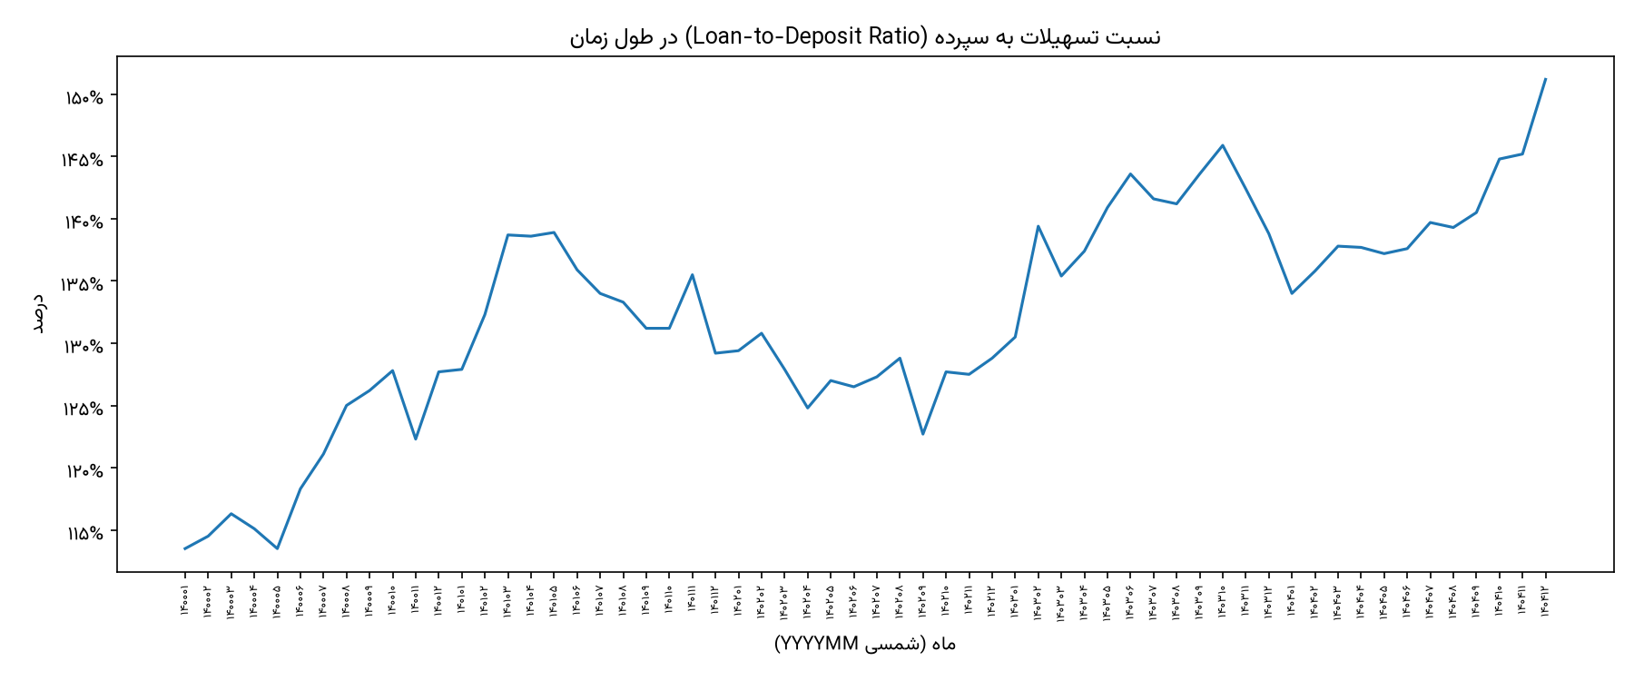
نمودار ۵-۱: روند نسبت تسهیلات به سپرده، فروردین ۱۴۰۰ تا اسفند ۱۴۰۴
جدول ۵-۵: نسبت تسهیلات به سپرده در مقاطع منتخب (مبنای الف و ب)
مقطع | مانده‌ی تسهیلات | مانده‌ی سپرده | نسبت
فروردین ۱۴۰۰ | ۲۱۰.۰ | ۱۸۵.۱ | ۱۱۳.۵٪
اسفند ۱۴۰۰ | ۳۱۶.۸ | ۲۴۸.۱ | ۱۲۷.۷٪
اسفند ۱۴۰۱ | ۴۲۳.۰ | ۳۲۷.۵ | ۱۲۹.۲٪
اسفند ۱۴۰۲ | ۶۰۸.۹ | ۴۷۲.۷ | ۱۲۸.۸٪
اسفند ۱۴۰۳ | ۸۸۸.۰ | ۶۳۹.۶ | ۱۳۸.۸٪
بهمن ۱۴۰۴ | ۱,۱۹۳.۱ | ۸۲۱.۷ | ۱۴۵.۲٪
اسفند ۱۴۰۴ | ۱,۲۸۱.۶ | ۸۴۷.۶ | ۱۵۱.۲٪

نسبت مذکور در طول دوره حدود ۳۸ واحد درصد افزایش یافته است. روند آن یکنواخت نیست: در فاصله‌ی اسفند ۱۴۰۰ تا اسفند ۱۴۰۲ عملاً در محدوده‌ی ۱۲۸ تا ۱۲۹ درصد تثبیت بوده و رشد اصلی در دو سال پایانی رخ داده است — که با یافته‌ی بخش ۵.۱.۲ در خصوص کندشدن رشد منابع از سال ۱۴۰۳ کاملاً مطابقت دارد.

۵.۲.۲ تحلیل: سه تبیین رقیب
رقم ۱۵۱.۲ درصد در مقایسه با محدوده‌ی متعارف ۸۵ تا ۱۰۵ درصد در نظام بانکی ایران، فاصله‌ی قابل توجهی دارد. صداقت روش‌شناختی ایجاب می‌کند که پیش از هرگونه نتیجه‌گیری، سه تبیین ممکن در کنار یکدیگر ارزیابی شوند.
تبیین نخست — این یک واقعیت عملیاتی است. ممکن است بانک واقعاً بیش از منابع خود تسهیلات اعطا کرده و مابه‌التفاوت را از محل منابع بین‌بانکی، سرمایه، یا خطوط اعتباری تأمین کرده باشد. این تبیین با ماهیت بانک توسعه‌ای سازگاری دارد، زیرا چنین بانک‌هایی معمولاً بخشی از منابع خود را از مجاری غیرسپرده‌ای تأمین می‌کنند. تأیید یا رد این تبیین مستلزم دسترسی به ترازنامه‌ی رسمی بانک است که در اختیار تیم قرار نگرفته است.
تبیین دوم — مخرج نسبت کم‌برآورد شده است. چنان‌که در بخش ۴.۶ به‌تفصیل تشریح شد، تعریف دقیق ستون مبنای محاسبه‌ی مانده‌ی سپرده نامعلوم است و دو نشانه‌ی مستقل حاکی از احتمال کم‌برآوردی آن است. چنانچه مانده‌ی واقعی سپرده بیش از رقم محاسبه‌شده باشد، نسبت حاضر به‌طور متناظر کاهش می‌یابد.
تبیین سوم — دو سمت نسبت از دو جمعیت نامتقارن می‌آیند. این تبیین با مقایسه‌ی نمونه و آمار رسمی تأیید می‌شود (بخش ۲.۴.۴): پوشش نمونه‌ی تسهیلات (۸۶.۵ درصد) از پوشش سپرده (۶۳.۷ درصد) بیشتر است و نسبت رسمی بانک ۱۱۱.۳ درصد است. بنابراین بخش عمده‌ی اختلاف، ناشی از تفاوت پوشش دو سمت نسبت در نمونه است، بدون آن‌که هیچ‌یک از دو رقم فی‌نفسه نادرست باشد.
ارزیابی. هیچ‌یک از سه تبیین با داده‌ی موجود قابل رد یا تأیید قطعی نیست و احتمال دارد هر سه عامل هم‌زمان در کار باشند. آنچه با اطمینان می‌توان گفت این است که روند صعودی نسبت — افزایش ۳۸ واحدی در پنج سال — مستقل از سطح مطلق آن معتبر است. دلیل این اطمینان آن است که هر سه تبیین فوق، سوگیری‌هایی نسبتاً ثابت در طول زمان ایجاد می‌کنند و لذا بر شیب روند اثر چندانی ندارند.
به بیان دیگر: سطح ۱۵۱.۲ درصد مشروط است، اما این گزاره که فاصله‌ی میان مصارف و منابع بانک طی پنج سال گذشته به‌طور پیوسته گشوده شده، یافته‌ای مستحکم است.

۵.۲.۳ اثر مقطع اندازه‌گیری
یافته‌ی بخش ۵.۱.۳ ایجاب می‌کند که به رقم نقطه‌ای ۱۵۱.۲ درصد با احتیاط بیشتری نگریسته شود.
از آنجا که اسفند هر سال اوج فصلی اعطای تسهیلات است، اندازه‌گیری نسبت در همین مقطع، بالاترین مقدار ممکن در سال را به دست می‌دهد. محاسبه‌ی میانگین دوازده مقطع ماهانه‌ی سال ۱۴۰۴ تصویر متعادل‌تری ارائه می‌کند:
جدول ۵-۶: نسبت تسهیلات به سپرده — نقطه‌ای در برابر میانگین سالانه (۱۴۰۴)
سنجه | مقدار
نسبت در اسفند ۱۴۰۴ (نقطه‌ای) | ۱۵۱.۲٪
نسبت در بهمن ۱۴۰۴ | ۱۴۵.۲٪
میانگین دوازده ماه سال ۱۴۰۴ | ۱۴۰.۱٪

اختلاف حدود یازده واحد درصدی میان رقم نقطه‌ای و میانگین سالانه، صرفاً ناشی از انتخاب مقطع اندازه‌گیری است. توصیه‌ی این گزارش آن است که در ارائه به ارکان تصمیم‌گیر، هر دو رقم در کنار یکدیگر ذکر شود تا برداشت اغراق‌آمیز از وضعیت نقدینگی شکل نگیرد.

مقایسه با LDR رسمی کل بانک: محاسبات انجام‌شده روی فایل گزارش رسمی ماهانه‌ی بانک (bank_official_monthly.csv) نشان می‌دهد که LDR کل بانک در اسفند ۱۴۰۴، معادل ۱۱۱.۳٪ بوده است (نسبت مانده‌ی کل تسهیلات به مانده‌ی منابع ریالی). حضور این نسبتِ بالاتر از ۱۰۰٪ در آمار کل بانک تأیید می‌کند که رفتار پرفشار اعتباریِ مشاهده‌شده در نمونه، مستقیماً بازتاب سیاست کلان بانک است و خطای نمونه‌گیری نیست.

۵.۳ ترکیب محصولی پرتفوی

۵.۳.۱ توزیع بر حسب نوع عقد
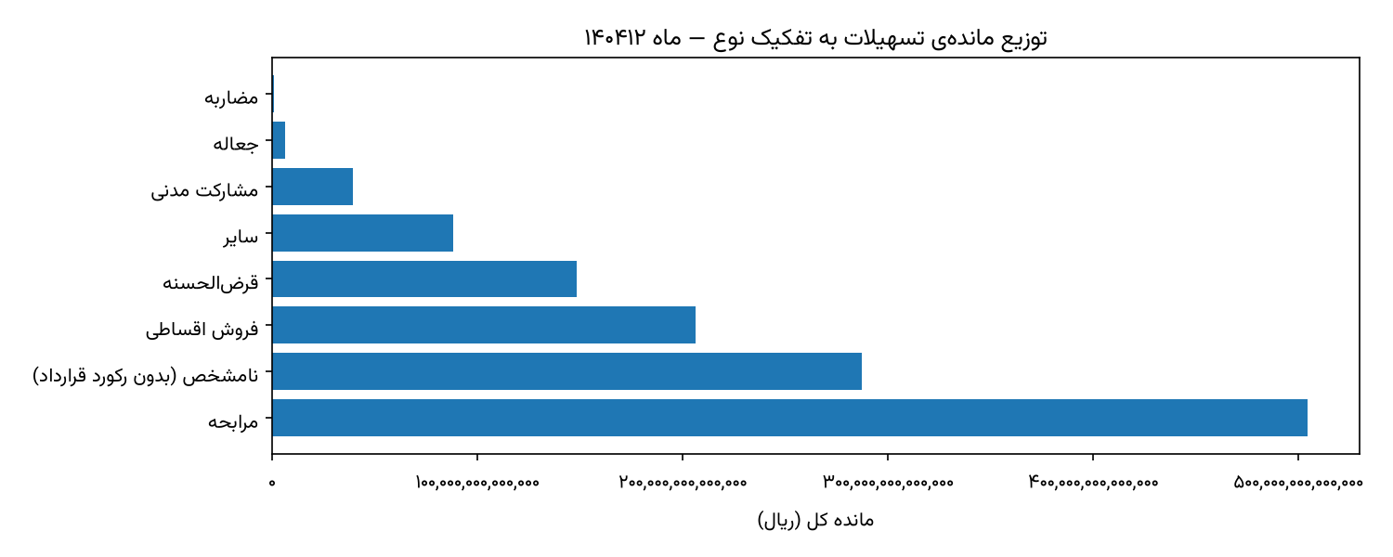
نمودار ۵-۲: توزیع پرتفوی تسهیلات به تفکیک نوع عقد، اسفند ۱۴۰۴
جدول ۵-۷: ترکیب پرتفوی تسهیلات به تفکیک نوع عقد (مبنای الف)
نوع عقد | تعداد قرارداد | مانده (هزار میلیارد تومان) | سهم مانده
مرابحه | ۴۲۶,۲۳۵ | ۵۰.۵ | ۳۹.۳۷٪
نامشخص (فاقد رکورد قرارداد) | ۶۳۷,۹۷۵ | ۲۸.۷ | ۲۲.۴۰٪
فروش اقساطی | ۱۴,۲۲۱ | ۲۰.۶ | ۱۶.۰۹٪
قرض‌الحسنه | ۱۹۳,۱۷۴ | ۱۴.۹ | ۱۱.۵۹٪
سایر | ۳۴,۰۷۰ | ۸.۸ | ۶.۸۷٪
مشارکت مدنی | ۷,۳۴۴ | ۴.۰ | ۳.۰۹٪
جعاله | ۵,۶۰۷ | ۰.۷ | ۰.۵۱٪
مضاربه | ۳,۶۷۷ | ۰.۱ | ۰.۰۸٪
جمع | ۱,۳۲۲,۳۰۳ | ۱۲۸.۲ | ۱۰۰٪

۵.۳.۲ تحلیل
نکته‌ی نخست — حضور صریح سطل نامشخص. جدول حاضر کل پرتفوی را پوشش می‌دهد. سطل نامشخص با ۲۸.۷ هزار میلیارد تومان، دومین قلم بزرگ این جدول است و از تمام عقود به‌جز مرابحه بزرگ‌تر است.
این واقعیت محدودیت جدی‌ای بر تحلیل محصولی تحمیل می‌کند: هر گزاره‌ای درباره‌ی سهم نسبی عقود، عملاً بر ۷۷.۶ درصد پرتفوی استوار است. برای نمونه، سهم واقعی مرابحه می‌تواند از ۳۹.۳۷ درصد بیشتر یا کمتر باشد، بسته به آن‌که ترکیب محصولی بخش نامشخص چگونه باشد.
نکته‌ی دوم — تمرکز شدید در یک عقد. مرابحه با ۳۹.۳۷ درصد مانده، محور اصلی پرتفوی است. چنانچه سطل نامشخص کنار گذاشته شود و محاسبه صرفاً بر مبنای الف-۱ انجام گیرد، سهم مرابحه به ۵۰.۷ درصد افزایش می‌یابد؛ یعنی بیش از نیمی از پرتفوی شناخته‌شده.
نکته‌ی سوم — عدم تناسب تعداد و ارزش. دو عقد مرابحه و قرض‌الحسنه روی‌هم ۶۱۹,۴۰۹ قرارداد (۹۰.۵ درصد قراردادهای شناخته‌شده) را تشکیل می‌دهند اما تنها ۵۰.۹ درصد مانده را. در مقابل، فروش اقساطی با تنها ۱۴,۲۲۱ قرارداد (۲.۱ درصد) سهم ۱۶.۰۹ درصدی از مانده دارد — یعنی میانگین اندازه‌ی قرارداد در این عقد به‌مراتب بزرگ‌تر است. این عدم تناسب، مقدمه‌ی تحلیل بخش ۵.۵ است.
نکته‌ی چهارم — سهم پایین عقود مشارکتی. مجموع مشارکت مدنی، مضاربه و جعاله کمتر از ۳.۷ درصد پرتفوی است. غلبه‌ی قاطع عقود مبادله‌ای بر عقود مشارکتی، ویژگی ساختاری این پرتفوی است و در تحلیل ریسک فصل ۶ اهمیت می‌یابد، زیرا این دو دسته پروفایل ریسک متفاوتی دارند.

۵.۴ ترکیب بخش اقتصادی

۵.۴.۱ مزیت روش‌شناختی این تحلیل
پیش از ارائه‌ی ارقام، ذکر یک نکته‌ی روش‌شناختی ضروری است که ارزش این بخش را از سایر بخش‌های فصل متمایز می‌کند.
برخلاف نوع عقد که صرفاً در جدول قرارداد ثبت شده و لذا برای ۲۲.۴ درصد پرتفوی در دسترس نیست، بخش اقتصادی مستقیماً در جدول مانده‌ی تسهیلات درج شده است. نتیجه آن‌که این تحلیل، برخلاف بخش‌های ۵.۳، ۵.۵، ۵.۷ و ۵.۸، تمام ۱۰۰ درصد پرتفوی را پوشش می‌دهد.
بخش اقتصادی تنها زاویه‌ای است که از آن می‌توان کل پرتفوی تسهیلات بانک را — بدون نقطه‌ی کور — مشاهده کرد. به همین دلیل، هرگاه میان یافته‌های این بخش و سایر بخش‌های فصل تعارضی مشاهده شود، ارقام این بخش ارجح‌اند.

۵.۴.۲ توزیع
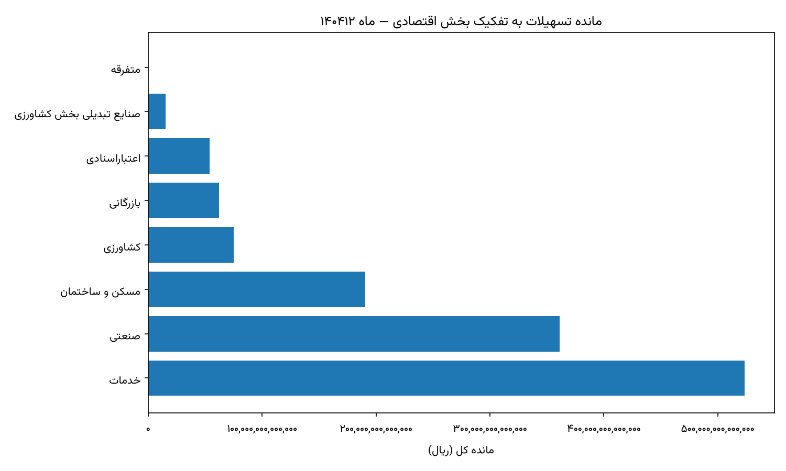
نمودار ۵-۳: توزیع مانده و مطالبات غیرجاری به تفکیک بخش اقتصادی، اسفند ۱۴۰۴
قرار گیرد (فایل: receivables_by_sector_latest.png)
جدول ۵-۸: ترکیب پرتفوی به تفکیک بخش اقتصادی (مبنای الف — پوشش ۱۰۰٪)
بخش اقتصادی | تعداد قرارداد | مانده (هزار میلیارد تومان) | سهم مانده | نسبت مطالبات غیرجاری
خدمات | ۶۹۳,۰۳۶ | ۵۲.۳ | ۴۰.۸۴٪ | ۳.۳۱٪
صنعتی | ۱۹۲,۱۳۱ | ۳۶.۱ | ۲۸.۱۸٪ | ۹.۰۹٪
مسکن و ساختمان | ۱۳۰,۷۴۸ | ۱۹.۱ | ۱۴.۸۷٪ | ۱.۳۰٪
کشاورزی | ۱۷۰,۸۵۶ | ۷.۵ | ۵.۸۵٪ | ۹.۶۰٪
بازرگانی | ۱۱۳,۴۰۸ | ۶.۲ | ۴.۸۵٪ | ۹.۸۳٪
اعتبارات اسنادی | ۲۰,۷۳۳ | ۵.۴ | ۴.۲۲٪ | ۸۴.۰۱٪
صنایع تبدیلی کشاورزی | ۱,۳۸۳ | ۱.۵ | ۱.۱۹٪ | ۵.۹۲٪
متفرقه | ۸ | ۰.۰ | ۰.۰۰٪ | —
جمع | ۱,۳۲۲,۳۰۳ | ۱۲۸.۲ | ۱۰۰٪ | ۸.۷۶٪

۵.۴.۳ تحلیل
ساختار تمرکز بخشی. دو بخش خدمات و صنعتی روی‌هم ۶۹.۰۲ درصد پرتفوی را تشکیل می‌دهند. افزودن مسکن و ساختمان این رقم را به ۸۳.۸۹ درصد می‌رساند. بنابراین پرتفوی بانک، علی‌رغم تنوع ظاهری هفت بخش، عملاً بر سه بخش استوار است.
جایگاه بخش کشاورزی. با توجه به ماهیت تخصصی بانک توسعه تعاون، سهم ۵.۸۵ درصدی بخش کشاورزی — و ۷.۰۴ درصد با احتساب صنایع تبدیلی — شایان توجه است. نکته‌ی قابل تأمل آن است که این بخش ۱۷۰,۸۵۶ قرارداد یعنی ۱۲.۹ درصد کل قراردادها را در بر می‌گیرد، اما تنها ۵.۸۵ درصد مانده را. به بیان دیگر، تسهیلات کشاورزی از نظر تعداد پرشمار و از نظر مبلغ خُرد هستند. این الگو با ماهیت تسهیلات خرد کشاورزی سازگار است، اما از منظر بهره‌وری عملیاتی — نسبت هزینه‌ی پردازش به درآمد هر قرارداد — موضوعی است که ارزش بررسی در فاز ۲ را دارد.
پیش‌درآمد یافته‌ی محوری فصل ۶. ستون آخر جدول ۵-۸ یک ناهمگونی چشمگیر را آشکار می‌کند. شش بخش از هفت بخش، نسبت مطالبات غیرجاری میان ۱.۳۰ تا ۹.۸۳ درصد دارند؛ یعنی در محدوده‌ای که برای یک بانک توسعه‌ای قابل توجیه است. اما بخش اعتبارات اسنادی با ۸۴.۰۱ درصد، کاملاً از این طیف خارج است.
اهمیت کمّی این موضوع از سهم ۴.۲۲ درصدی آن در پرتفوی به‌هیچ‌وجه پیدا نیست. محاسبه‌ی سهم هر بخش از کل مطالبات غیرجاری بانک تصویر متفاوتی می‌دهد:
جدول ۵-۹: سهم هر بخش اقتصادی از کل مطالبات غیرجاری
بخش اقتصادی | سهم از مانده‌ی پرتفوی | سهم از کل مطالبات غیرجاری
اعتبارات اسنادی | ۴.۲۲٪ | ۴۰.۴۴٪
صنعتی | ۲۸.۱۸٪ | ۲۹.۲۵٪
خدمات | ۴۰.۸۴٪ | ۱۵.۴۳٪
کشاورزی | ۵.۸۵٪ | ۶.۴۲٪
بازرگانی | ۴.۸۵٪ | ۵.۴۵٪
مسکن و ساختمان | ۱۴.۸۷٪ | ۲.۲۱٪
صنایع تبدیلی کشاورزی | ۱.۱۹٪ | ۰.۸۱٪

مقایسه‌ی دو ستون این جدول گویاست. بخش خدمات با بزرگ‌ترین سهم از پرتفوی (۴۰.۸۴ درصد)، تنها ۱۵.۴۳ درصد مطالبات غیرجاری را تولید می‌کند. بخش مسکن و ساختمان با ۱۴.۸۷ درصد پرتفوی، تنها ۲.۲۱ درصد. در مقابل، اعتبارات اسنادی با ۴.۲۲ درصد پرتفوی، ۴۰.۴۴ درصد کل مطالبات غیرجاری بانک را به خود اختصاص داده است.
این یافته در فصل ۶ به‌عنوان موضوع یک بخش مستقل تحلیل شده است.

۵.۵ توزیع اندازه‌ی تسهیلات

۵.۵.۱ توزیع
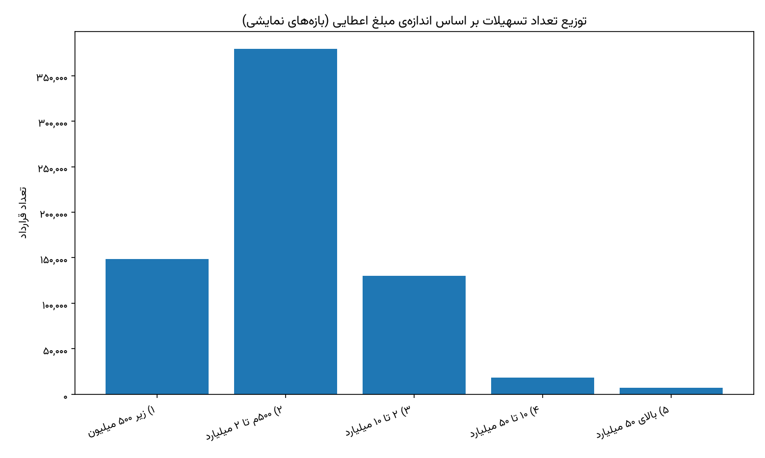
نمودار ۵-۴: توزیع تسهیلات بر اساس مبلغ اعطاشده
جدول ۵-۱۰: توزیع قراردادها بر حسب مبلغ اعطاشده (مبنای اعطا — ۶۸۴,۳۲۸ قرارداد)
بازه‌ی مبلغ اعطا | تعداد قرارداد | سهم تعداد | مبلغ اعطاشده (هزار میلیارد تومان) | سهم مبلغ | میانگین هر قرارداد
کمتر از ۵۰ میلیون تومان | ۱۴۸,۴۷۴ | ۲۱.۷٪ | ۳.۸ | ۱.۸۵٪ | ۲۵.۶ میلیون تومان
۵۰ تا ۲۰۰ میلیون | ۳۷۹,۶۵۸ | ۵۵.۵٪ | ۳۷.۰ | ۱۸.۰۰٪ | ۹۷.۵ میلیون تومان
۲۰۰ میلیون تا ۱ میلیارد | ۱۳۰,۴۰۵ | ۱۹.۱٪ | ۴۰.۵ | ۱۹.۷۱٪ | ۰.۳ میلیارد تومان
۱ تا ۵ میلیارد | ۱۸,۵۹۵ | ۲.۷٪ | ۴۰.۹ | ۱۹.۹۰٪ | ۲.۲ میلیارد تومان
بیش از ۵ میلیارد | ۷,۱۹۶ | ۱.۱٪ | ۸۳.۴ | ۴۰.۵۵٪ | ۱۱.۶ میلیارد تومان
جمع | ۶۸۴,۳۲۸ | ۱۰۰٪ | ۲۰۵.۷ | ۱۰۰٪ | ۰.۳ میلیارد تومان

۵.۵.۲ تحلیل: تقارن ساختاری با سمت منابع
یافته‌ی اصلی. توزیع اندازه‌ی تسهیلات همان عدم تقارن حادی را نشان می‌دهد که در پلکان مانده‌ی سپرده (بخش ۴.۳) مشاهده شد:
۷,۱۹۶ قرارداد، معادل ۱.۱ درصد کل قراردادها، ۴۰.۵۵ درصد مبلغ اعطاشده را در بر می‌گیرند. در مقابل، ۵۲۸,۱۳۲ قرارداد معادل ۷۷.۲ درصد، روی‌هم تنها ۱۹.۸۵ درصد مبلغ را تشکیل می‌دهند.
میانگین اندازه‌ی قرارداد در بالاترین بازه (۱۱.۶ میلیارد تومان) حدود ۴۵۳ برابر میانگین پایین‌ترین بازه (۲۵.۶ میلیون تومان) است.
تقارن با سمت بدهی. قرار دادن این یافته در کنار یافته‌ی بخش ۴.۳ تصویر یکپارچه‌ای از مدل کسب‌وکار بانک ارائه می‌دهد:
جدول ۵-۱۱: مقایسه‌ی عدم تقارن در دو سمت ترازنامه
سمت ترازنامه | گروه کوچک بالایی | سهم از ارزش
منابع (سپرده) | ۱.۲۳٪ مشتریان | ۸۰.۱۵٪ مانده
مصارف (تسهیلات) | ۱.۱٪ قراردادها | ۴۰.۵۵٪ مبلغ اعطا

ارزیابی. هر دو سمت ترازنامه بر گروه کوچکی از روابط بزرگ استوارند، اما شدت این اتکا در سمت منابع به‌مراتب بیشتر است. به بیان دیگر، بانک در تجهیز منابع متمرکزتر از تخصیص آن‌ها عمل می‌کند.
این عدم تقارن دوگانه، مدل کسب‌وکار بانک را در معرض یک آسیب‌پذیری مشخص قرار می‌دهد: منابع از گروه بسیار کوچکی تأمین می‌شود، در حالی که این منابع در پرتفوی وسیع‌تری از تسهیلات — با سررسیدهای بلندتر (بخش ۵.۶) — به کار گرفته شده‌اند. ارزیابی کمّی این ریسک مستلزم داده‌ی سررسید سپرده است که در پایگاه‌داده موجود نیست و در فصل ۹ درخواست شده است.
تذکر روش‌شناختی. ارقام این جدول بر مبنای مبلغ اعطا محاسبه شده‌اند و نه مانده‌ی فعلی. قراردادهای بزرگ‌تر معمولاً سررسید بلندتری دارند و لذا سهم آن‌ها از مانده‌ی فعلی می‌تواند متفاوت باشد. تحلیل مطالبات غیرجاری به تفکیک اندازه در فصل ۶، همین تفکیک را بر مبنای مانده ارائه می‌کند.

۵.۶ پروفایل سررسید

۵.۶.۱ دامنه‌ی محاسبه
این تحلیل مستلزم دو قلم داده است که تنها برای بخشی از پرتفوی موجودند: تاریخ اعطا و مدت قرارداد. دامنه‌ی پوشش آن به شرح زیر است:
جدول ۵-۱۲: دامنه‌ی پوشش تحلیل سررسید
سنجه | مقدار | نسبت
قراردادهای دارای داده‌ی سررسید | ۴۶۱,۴۸۷ | ۶۷.۴٪ از الف-۱
مانده‌ی قابل تحلیل | ۹۸.۵ هزار میلیارد تومان | ۹۹.۰۲٪ از الف-۱
نسبت به کل پرتفوی | — | ۷۶.۸۴٪ از الف

نکته‌ی مثبت آن است که با وجود پوشش تعدادی ۶۷.۴ درصدی، پوشش ارزشی این تحلیل ۹۹.۰۲ درصد پرتفوی شناخته‌شده است. یعنی قراردادهای فاقد داده‌ی سررسید عمدتاً قراردادهای خُرد هستند و حذف آن‌ها تصویر ارزشی را به‌طور محسوس تغییر نمی‌دهد.

۵.۶.۲ توزیع
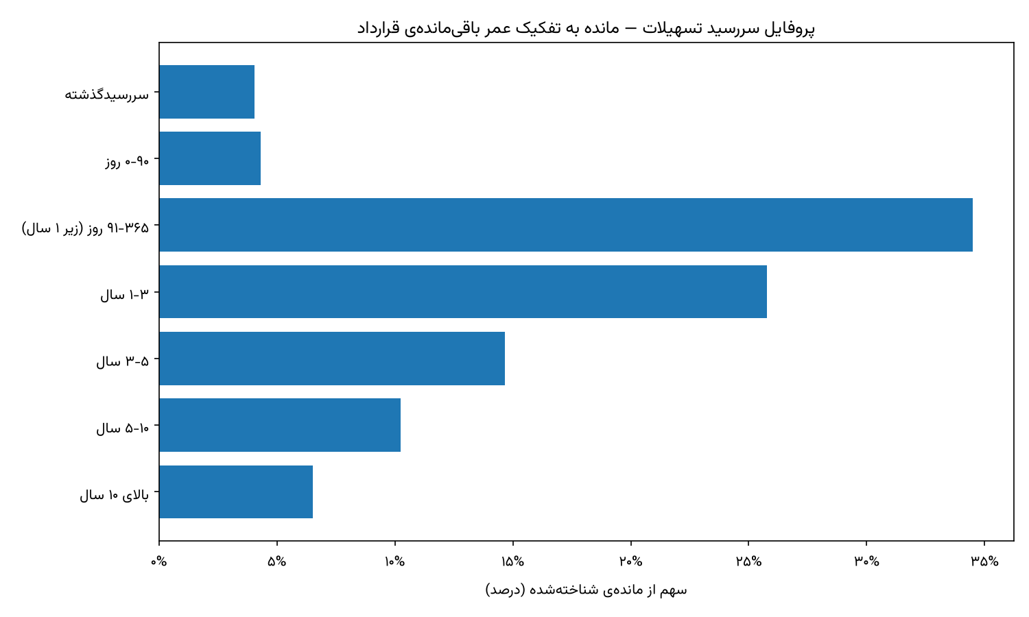
نمودار ۵-۵: پروفایل سررسید پرتفوی تسهیلات بر حسب عمر باقی‌مانده
جدول ۵-۱۳: توزیع مانده بر حسب عمر باقی‌مانده‌ی قرارداد
بازه‌ی عمر باقی‌مانده | تعداد قرارداد | مانده (هزار میلیارد تومان) | سهم مانده
سررسیدگذشته | ۳۷,۷۸۶ | ۴.۰ | ۴.۰۴٪
کمتر از ۹۰ روز | ۱۸,۰۲۹ | ۴.۲ | ۴.۳۱٪
۹۱ تا ۳۶۵ روز | ۹۸,۴۵۵ | ۳۴.۰ | ۳۴.۵۰٪
۱ تا ۳ سال | ۱۸۷,۴۹۷ | ۲۵.۴ | ۲۵.۷۶٪
۳ تا ۵ سال | ۴۷,۸۲۵ | ۱۴.۴ | ۱۴.۶۵٪
۵ تا ۱۰ سال | ۵۱,۴۲۶ | ۱۰.۱ | ۱۰.۲۳٪
بیش از ۱۰ سال | ۲۰,۴۶۹ | ۶.۴ | ۶.۵۲٪
جمع | ۴۶۱,۴۸۷ | ۹۸.۵ | ۱۰۰٪

۵.۶.۳ تحلیل
ساختار سررسید. جمع‌بندی بازه‌ها تصویر زیر را به دست می‌دهد:
• ۴۲.۸۵ درصد پرتفوی ظرف یک سال سررسید می‌شود یا سررسید آن گذشته است
• ۲۵.۷۶ درصد در بازه‌ی یک تا سه سال
• ۳۱.۴۰ درصد بیش از سه سال
این ساختار نسبتاً متوازن است و تمرکز افراطی در هیچ بازه‌ای مشاهده نمی‌شود. بزرگ‌ترین قلم منفرد، بازه‌ی ۹۱ تا ۳۶۵ روز با ۳۴.۵۰ درصد است که بازگشت نقدینگی قابل توجهی را در افق یک‌ساله نوید می‌دهد.
ملاحظه‌ی مدیریت نقدینگی. با این حال، این ساختار باید در کنار یافته‌ی بخش ۴.۵ خوانده شود. در آنجا نشان داده شد که بخش قابل توجهی از منابع بانک نوسان بالایی دارند و لذا از ثبات کافی برخوردار نیستند. تخصیص ۳۱.۴۰ درصد پرتفوی به سررسیدهای بیش از سه سال، در حالی که پایداری منابع تأمین‌کننده‌ی آن محل تردید است، یک عدم تطابق سررسید بالقوه ایجاد می‌کند.
ارزیابی دقیق این عدم تطابق در فاز ۱ ممکن نیست، زیرا داده‌ی سررسید سپرده در پایگاه‌داده موجود نیست. این موضوع در فصل ۹ به‌عنوان یکی از اقلام درخواستی ثبت شده است.
تذکر روش‌شناختی درباره‌ی سطل سررسیدگذشته. رقم ۴.۰۴ درصد معادل مطالبات غیرجاری نیست و نباید با نسبت ۸.۷۶ درصدی جدول ۵-۸ مقایسه یا خلط شود. یک قرارداد می‌تواند تاریخ سررسید اولیه‌ی خود را پشت سر گذاشته باشد اما به‌موجب تمدید یا استمهال، همچنان در طبقه‌ی جاری قرار داشته باشد. این دو سنجه دو پدیده‌ی متفاوت را اندازه می‌گیرند.

۵.۷ نرخ سود مؤثر قراردادی

۵.۷.۱ تعریف و دامنه
نرخ‌های ارائه‌شده در این بخش نرخ قراردادی هستند و نه نرخ محقق‌شده. این تمایز اهمیت دارد: نرخ قراردادی بازدهی است که در متن قرارداد درج شده، در حالی که بازده واقعی تابع نکول، تمدید و بخشودگی نیز هست. محاسبه بر مبنای میانگین وزنی با وزن مبلغ اعطا انجام شده است.
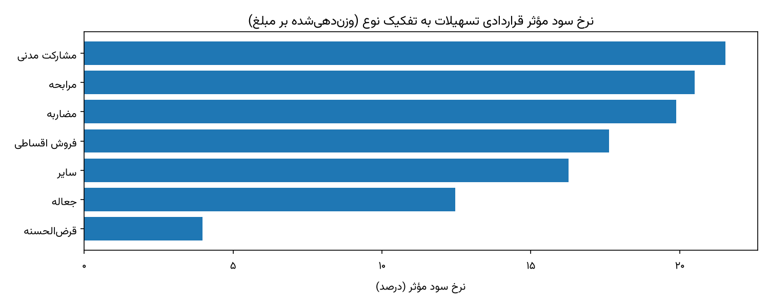
نمودار ۵-۶: نرخ سود مؤثر قراردادی تسهیلات به تفکیک نوع عقد
جدول ۵-۱۴: نرخ سود مؤثر قراردادی به تفکیک نوع عقد (مبنای اعطا)
نوع عقد | مبلغ اعطاشده (هزار میلیارد تومان) | سهم از اعطا | نرخ مؤثر قراردادی
مشارکت مدنی | ۱۵.۴ | ۷.۵٪ | ۲۱.۵۴٪
مرابحه | ۱۲۶.۷ | ۶۱.۶٪ | ۲۰.۵۰٪
مضاربه | ۱.۱ | ۰.۶٪ | ۱۹.۸۹٪
فروش اقساطی | ۱۲.۹ | ۶.۳٪ | ۱۷.۶۴٪
سایر | ۲۷.۶ | ۱۳.۴٪ | ۱۶.۲۷٪
جعاله | ۰.۷ | ۰.۳٪ | ۱۲.۴۶٪
قرض‌الحسنه | ۲۱.۴ | ۱۰.۴٪ | ۳.۹۷٪
میانگین وزنی کل | ۲۰۵.۷ | ۱۰۰٪ | ۱۸.۰۸٪

۵.۷.۲ تحلیل
اثر قرض‌الحسنه بر بازده کل. تسهیلات قرض‌الحسنه با ۱۰.۴ درصد سهم از مبلغ اعطاشده و نرخ ۳.۹۷ درصد، میانگین وزنی کل را به‌طور محسوس کاهش می‌دهد. محاسبه‌ی مجدد با کنار گذاشتن این عقد، نرخ را به ۱۹.۷۲ درصد می‌رساند؛ یعنی حدود ۱.۶۴ واحد درصد بالاتر.
این تفکیک از منظر تحلیل عملکرد اهمیت دارد. تسهیلات قرض‌الحسنه ماهیتاً بخشی از مأموریت اجتماعی بانک است و نه یک محصول سودآور. بنابراین:
در ارزیابی عملکرد تجاری بانک، نرخ ۱۹.۷۲ درصد (بازده پرتفوی تجاری) سنجه‌ی مناسب‌تری از نرخ ۱۸.۰۸ درصد (بازده کل پرتفوی) است. رقم نخست عملکرد را می‌سنجد و رقم دوم، اثر توأمان عملکرد و مأموریت اجتماعی را.
هر دو رقم در فصل ۸ در محاسبه‌ی حاشیه به کار رفته‌اند و تفاوت آن‌ها صریحاً نشان داده شده است.
دامنه‌ی نرخ‌ها. به‌استثنای قرض‌الحسنه و جعاله، نرخ سایر عقود در بازه‌ی نسبتاً باریک ۱۶.۲۷ تا ۲۱.۵۴ درصد قرار دارد. این همگرایی نشان می‌دهد که تفاوت نرخ میان عقود، عامل تعیین‌کننده‌ای در ترکیب پرتفوی نبوده است.
رابطه‌ی نرخ و ریسک. مشارکت مدنی بالاترین نرخ قراردادی (۲۱.۵۴ درصد) را دارد که با ماهیت مشارکتی و ریسک بالاتر آن سازگار است. با این حال، چنان‌که در بخش بعد نشان داده می‌شود، همین عقد پایین‌ترین پوشش وثیقه را نیز دارد — ترکیبی که نیازمند توجه است.
محدودیت. تمام ارقام این جدول بر مبنای الف-۱ محاسبه شده‌اند. برای ۲۲.۴ درصد پرتفوی که رکورد قرارداد ندارد، نرخ سود قراردادی در دسترس نیست. بنابراین بازده واقعی کل پرتفوی می‌تواند از ۱۸.۰۸ درصد متفاوت باشد، هرچند جهت این انحراف نامعلوم است.

۵.۸ پوشش وثیقه

۵.۸.۱ به تفکیک نوع عقد
نسبت پوشش وثیقه از تقسیم ارزش وثایق اخذشده بر مبلغ اعطاشده حاصل می‌شود. مقادیر بالاتر از ۱۰۰ درصد به معنای اخذ وثیقه‌ای بیش از اصل تسهیلات است که در رویه‌ی بانکی متعارف محسوب می‌شود.
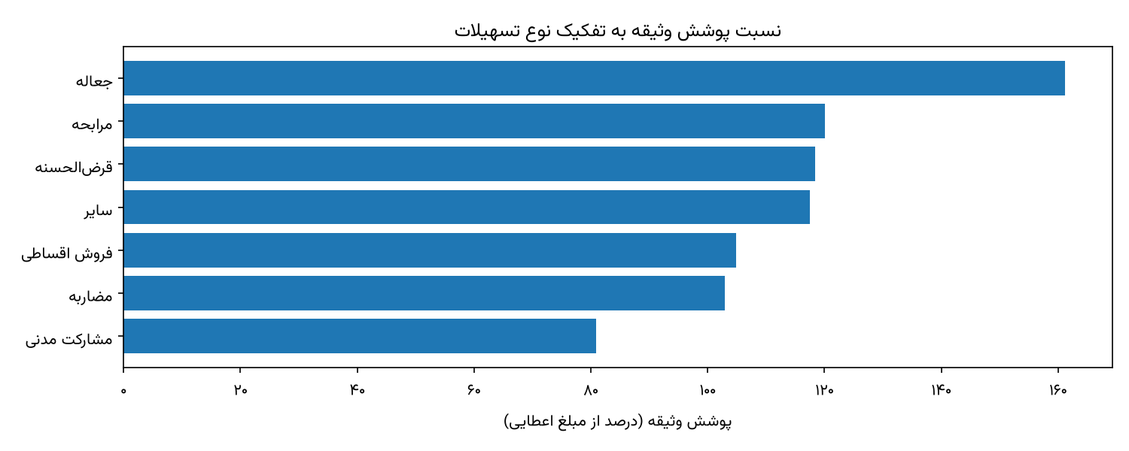
نمودار ۵-۷: نسبت پوشش وثیقه به تفکیک نوع عقد
جدول ۵-۱۵: نسبت پوشش وثیقه به تفکیک نوع عقد (مبنای اعطا)
نوع عقد | مبلغ اعطاشده (هزار میلیارد تومان) | ارزش وثیقه | نسبت پوشش
جعاله | ۰.۷ | ۱۰.۴ | ۱۶۱.۱۹٪
مرابحه | ۱۲۶.۷ | ۱,۵۲۱.۵ | ۱۲۰.۱۴٪
قرض‌الحسنه | ۲۱.۴ | ۲۵۴.۰ | ۱۱۸.۴۱٪
سایر | ۲۷.۶ | ۳۲۳.۷ | ۱۱۷.۴۷٪
فروش اقساطی | ۱۲.۹ | ۱۳۵.۰ | ۱۰۴.۹۰٪
مضاربه | ۱.۱ | ۱۱.۸ | ۱۰۲.۹۵٪
مشارکت مدنی | ۱۵.۴ | ۱۲۴.۳ | ۸۰.۸۷٪
میانگین وزنی کل | ۲۰۵.۷ | ۲,۳۸۰.۹ | ۱۱۵.۷۵٪

۵.۸.۲ به تفکیک بخش اقتصادی
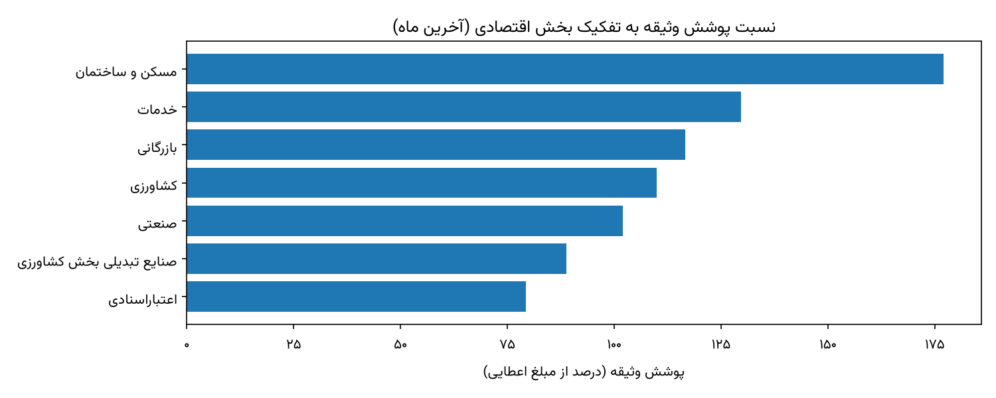
نمودار ۵-۸: نسبت پوشش وثیقه به تفکیک بخش اقتصادی
جدول ۵-۱۶: نسبت پوشش وثیقه به تفکیک بخش اقتصادی (مبنای اعطا)
بخش اقتصادی | مبلغ اعطاشده (هزار میلیارد تومان) | نسبت پوشش
مسکن و ساختمان | ۸.۳ | ۱۷۶.۹۹٪
خدمات | ۷۱.۶ | ۱۲۹.۷۱٪
بازرگانی | ۱۵.۰ | ۱۱۶.۶۲٪
کشاورزی | ۱۹.۵ | ۱۰۹.۹۴٪
صنعتی | ۸۵.۱ | ۱۰۲.۰۴٪
صنایع تبدیلی کشاورزی | ۴.۳ | ۸۸.۷۶٪
اعتبارات اسنادی | ۱.۹ | ۷۹.۳۰٪

۵.۸.۳ تحلیل
وضعیت کلی مطلوب است. میانگین وزنی پوشش وثیقه ۱۱۵.۷۵ درصد است و پنج عقد از هفت عقد بالای ۱۰۰ درصد قرار دارند. از این منظر، رویه‌ی اخذ وثیقه در بانک متعارف و محافظه‌کارانه ارزیابی می‌شود.
سه استثنای نیازمند توجه. سه گروه پوشش کمتر از ۱۰۰ درصد دارند و هر سه ویژگی مشترکی دارند:
۱. مشارکت مدنی (۸۰.۸۷ درصد) — این عقد هم‌زمان بالاترین نرخ قراردادی (بخش ۵.۷) و پایین‌ترین
پوشش وثیقه را دارد. ترکیب «نرخ بالا و وثیقه‌ی ناکافی» معمولاً نشانه‌ی پذیرش آگاهانه‌ی ریسک بیشتر است، اما در صورت نکول، بازیافت را دشوار می‌کند. مبلغ درگیر ۱۵.۴ هزار میلیارد تومان است.
۲. صنایع تبدیلی کشاورزی (۸۸.۷۶ درصد) — مبلغ درگیر نسبتاً کوچک (۴.۳ هزار میلیارد تومان) و
نسبت مطالبات غیرجاری آن (۵.۹۲ درصد) نیز پایین‌تر از میانگین است. اولویت پایین‌تری دارد.
۳. اعتبارات اسنادی (۷۹.۳۰ درصد) — پایین‌ترین پوشش وثیقه در کل پرتفوی، آن هم در بخشی که
۸۴.۰۱ درصد مانده‌ی آن غیرجاری است.
تذکر روش‌شناختی حائز اهمیت درباره‌ی اعتبارات اسنادی. رقم ۷۹.۳۰ درصد بر مبنای تنها ۲۱۱ قرارداد محاسبه شده است، در حالی که این بخش در مجموع ۲۰,۷۳۳ قرارداد دارد (جدول ۵-۸). یعنی پوشش تعدادی این محاسبه حدود یک درصد است.
این رقم را نباید نماینده‌ی کل بخش اعتبارات اسنادی دانست. با این حال، جهت آن — پایین‌ترین پوشش در میان تمام بخش‌ها — با سایر شواهد مربوط به این بخش هم‌جهت است و در فصل ۶ به‌عنوان یکی از قرائن تحلیل به کار رفته است.
یک ناسازگاری جزئی در داده. مجموع ارزش وثیقه در تفکیک بر حسب نوع عقد (۲۳۸.۱ هزار میلیارد تومان) با مجموع همان قلم در تفکیک بر حسب بخش اقتصادی (۲۳۸.۷ هزار میلیارد تومان) به میزان ۰.۶ هزار میلیارد تومان معادل ۰.۲۶ درصد اختلاف دارد؛ این در حالی است که مبلغ اعطاشده در هر دو تفکیک دقیقاً برابر است.
اختلاف مذکور از نظر کمّی ناچیز است و بر هیچ‌یک از نتایج این بخش اثر ندارد. با این حال، از آنجا که منشأ آن — احتمالاً تفاوت در نحوه‌ی برخورد با مقادیر تهی در دو مسیر محاسباتی — ریشه‌یابی نشده، مطابق رویه‌ی شفافیت این گزارش ثبت می‌شود.

۵.۹ جمع‌بندی فصل

۵.۹.۱ ساختار و روند
۱. پرتفوی تسهیلات در بازه‌ی رسمی به‌صورت اسمی ۶.۱۰ برابر شده (رشد واقعی: ۱.۴۶ برابر) و به ۱۲۸.۲ هزار میلیارد تومان رسیده
است؛ در برابر رشد ۴.۵۸ برابری منابع در همان دوره.
۲. شکاف رشد دو سمت ترازنامه از سال ۱۴۰۳ به بیش از ده واحد درصد رسیده است. تحلیل نشان داد
منشأ این شکاف عمدتاً کندشدن رشد منابع است و نه شتاب‌گیری تسهیلات.
۳. نسبت تسهیلات به سپرده از ۱۱۳.۵ به ۱۵۱.۲ درصد افزایش یافته است. سطح مطلق این رقم مشروط
به سه ابهام است (بخش ۵.۲.۲)، اما روند صعودی آن مستحکم و قابل استناد است.
۴. یافته‌ی تازه: در هر پنج سال بازه، ماه اسفند رشد تسهیلاتی به‌مراتب بالاتر از میانگین ثبت
کرده است. لذا رقم نقطه‌ای ۱۵۱.۲ درصد در اوج فصلی اندازه‌گیری شده و میانگین سالانه‌ی ۱۴۰.۱ درصد سنجه‌ی متعادل‌تری است.

۵.۹.۲ ترکیب پرتفوی
۵. مرابحه با ۳۹.۳۷ درصد کل پرتفوی — و ۵۰.۷ درصد پرتفوی شناخته‌شده — محور اصلی است. سهم
عقود مشارکتی کمتر از ۳.۷ درصد است.
۶. سه بخش خدمات، صنعتی، و مسکن و ساختمان روی‌هم ۸۳.۸۹ درصد پرتفوی را تشکیل می‌دهند.
۷. توزیع اندازه به‌شدت نامتقارن است: ۱.۱ درصد قراردادها، ۴۰.۵۵ درصد مبلغ اعطا را در بر
می‌گیرند. این الگو با عدم تقارن سمت منابع تقارن دارد، هرچند در سمت منابع شدیدتر است.
۸. ساختار سررسید متوازن است: ۴۲.۸۵ درصد ظرف یک سال، ۳۱.۴۰ درصد بیش از سه سال.

۵.۹.۳ بازده و پوشش
۹. بازده قراردادی کل پرتفوی ۱۸.۰۸ درصد و بازده پرتفوی تجاری (بدون قرض‌الحسنه) **۱۹.۷۲
درصد** است.
۱۰. پوشش وثیقه در مجموع مطلوب است (۱۱۵.۷۵ درصد)، با سه استثنا: مشارکت مدنی، صنایع تبدیلی
کشاورزی، و اعتبارات اسنادی.

۵.۹.۴ گذار به فصل ۶
۱۱. بخش اعتبارات اسنادی با ۴.۲۲ درصد سهم از پرتفوی، ۴۰.۴۴ درصد کل مطالبات غیرجاری بانک
را تولید می‌کند و هم‌زمان پایین‌ترین پوشش وثیقه را دارد. این بخش موضوع تحلیل مستقلی در فصل ۶ است.

۵.۹.۵ محدودیت‌های این فصل
۱۲. تحلیل‌های نوع عقد، اندازه، سررسید، نرخ و وثیقه همگی بر ۷۷.۶ درصد پرتفوی استوارند.
تنها تحلیل بخش اقتصادی پوشش کامل دارد.
۱۳. پوشش وثیقه‌ی بخش اعتبارات اسنادی بر مبنای تنها یک درصد قراردادهای آن محاسبه شده است.
۱۴. ارزیابی عدم تطابق سررسید مستلزم داده‌ی سررسید سپرده است که در پایگاه‌داده موجود نیست.

فصل ۶ — کیفیت دارایی، ریسک اعتباری و تمرکز

۶.۰ هدف و ساختار فصل

۶.۰.۱ هدف
فصل ۵ ساختار پرتفوی تسهیلات را توصیف کرد. فصل حاضر به سنجش کیفیت آن پرتفوی و ریسک‌های مترتب بر آن می‌پردازد. پرسش‌های راهنمای این فصل عبارت‌اند از: کیفیت دارایی‌های بانک در طول پنج سال گذشته چه مسیری را طی کرده، این وخامت از کدام بخش‌ها نشأت می‌گیرد، شاخص‌های پیش‌نگر چه سیگنالی می‌دهند، و تمرکز ریسک در دست چه تعداد مشتری است.

۶.۰.۲ ساختار
فصل در چهار بخش موضوعی سازمان یافته است:
بخش نخست — تصویر کلان (۶.۱ و ۶.۲). روند طبقه‌بندی مطالبات و سپس تجزیه‌ی آن بر مبنای وضعیت پوشش داده، که به یافته‌ی محوری این فصل می‌انجامد.
بخش دوم — منابع ریسک (۶.۳ تا ۶.۶). تحلیل مستقل اعتبارات اسنادی، و سپس بررسی کیفیت بر حسب اندازه، نسل اعطا، و ساختار ضمانت.
بخش سوم — شاخص‌های پیش‌نگر (۶.۷ و ۶.۸). ماتریس انتقال وضعیت و الگوی دیرکرد اقساط، که برخلاف نسبت‌های ایستا، جهت حرکت آینده را نشان می‌دهند.
بخش چهارم — تمرکز (۶.۹ و ۶.۱۰). تمرکز تک‌نامی و جمع‌بندی نیمرخ ریسک بانک.

۶.۰.۳ تعریف مطالبات غیرجاری در این گزارش
در سراسر این فصل، «مطالبات غیرجاری» مجموع سه طبقه‌ی سررسیدگذشته، معوق و مشکوک‌الوصول است. این تعریف معادل مابه‌التفاوت مانده‌ی کل و مانده‌ی جاری هر قرارداد است و در تمام محاسبات به‌طور یکسان به کار رفته است. نسبت حاصل، مطابق مبنای پ جدول تطبیق، برابر ۱۱.۲ هزار میلیارد تومان معادل ۸.۷۶ درصد پرتفوی در اسفند ۱۴۰۴ است.

۶.۱ روند طبقه‌بندی مطالبات

۶.۱.۱ سری زمانی
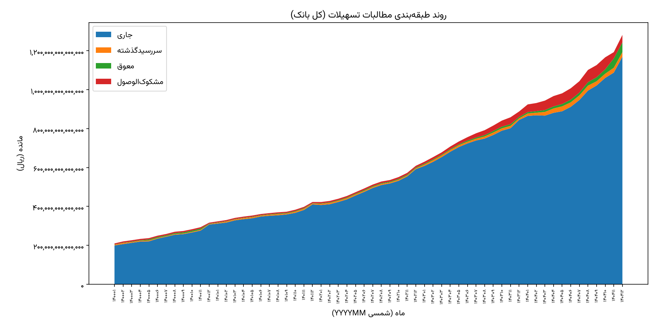
نمودار ۶-۱: روند طبقه‌بندی مطالبات تسهیلات، فروردین ۱۴۰۰ تا اسفند ۱۴۰۴
گیرد (فایل: receivables_classification_trend.png)
جدول ۶-۱: طبقه‌بندی مطالبات در مقاطع منتخب (مبنای الف — ارقام به هزار میلیارد تومان)
مقطع | جاری | سررسیدگذشته | معوق | مشکوک‌الوصول | جمع غیرجاری | نسبت غیرجاری
فروردین ۱۴۰۰ | ۱۹۹.۴ | ۳.۸ | ۱.۳ | ۵.۴ | ۱۰.۶ | ۵.۰۴٪
اسفند ۱۴۰۰ | ۳۰۷.۱ | ۲.۵ | ۲.۰ | ۵.۲ | ۹.۷ | ۳.۰۷٪
اسفند ۱۴۰۱ | ۴۱۰.۴ | ۴.۴ | ۲.۰ | ۶.۲ | ۱۲.۵ | ۲.۹۶٪
اسفند ۱۴۰۲ | ۵۹۱.۶ | ۴.۶ | ۴.۲ | ۸.۵ | ۱۷.۳ | ۲.۸۴٪
اسفند ۱۴۰۳ | ۸۴۴.۳ | ۸.۶ | ۷.۰ | ۲۸.۲ | ۴۳.۷ | ۴.۹۳٪
اسفند ۱۴۰۴ | ۱,۱۶۹.۴ | ۲۳.۷ | ۵۰.۲ | ۳۸.۴ | ۱۱۲.۲ | ۸.۷۶٪

۶.۱.۲ تحلیل
مسیر دو مرحله‌ای. برخلاف تصور رایج از یک وخامت تدریجی، داده یک مسیر کاملاً دومرحله‌ای را نشان می‌دهد:
در مرحله‌ی نخست (فروردین ۱۴۰۰ تا اسفند ۱۴۰۲)، نسبت مطالبات غیرجاری بهبود یافته است: از ۵.۰۴ درصد به ۲.۸۴ درصد. این بهبود عمدتاً از رشد سریع مخرج (پرتفوی) ناشی می‌شود، نه از کاهش مطالبات معوق؛ مانده‌ی غیرجاری در همین بازه از ۱.۱ به ۱.۷ هزار میلیارد تومان افزایش یافته اما پرتفوی نزدیک به سه برابر شده است.
در مرحله‌ی دوم (اسفند ۱۴۰۲ تا اسفند ۱۴۰۴)، مسیر معکوس می‌شود و نسبت بیش از سه برابر می‌شود: از ۲.۸۴ به ۸.۷۶ درصد. در این دو سال، مانده‌ی غیرجاری از ۱.۷ به ۱۱.۲ هزار میلیارد تومان یعنی ۶.۵ برابر رسیده، در حالی که پرتفوی تنها ۲.۱ برابر شده است.
نتیجه‌ی کلیدی: وخامت کیفیت دارایی بانک پدیده‌ای تازه و شتابان است که عمدتاً در دو سال اخیر رخ داده است. تحلیل‌هایی که بازه‌ی بلندمدت پنج‌ساله را میانگین می‌گیرند، شدت این تحول را پنهان می‌کنند.
تغییر ترکیب طبقات. ترکیب درونی مطالبات غیرجاری نیز دگرگون شده است. در اسفند ۱۴۰۲، طبقه‌ی مشکوک‌الوصول ۴۹ درصد کل غیرجاری را تشکیل می‌داد. در اسفند ۱۴۰۴، بزرگ‌ترین طبقه معوق با ۴۴.۷ درصد است و مشکوک‌الوصول به ۳۴.۲ درصد رسیده است.
رشد طبقه‌ی معوق از ۰.۷ به ۵.۰ هزار میلیارد تومان — یعنی ۷.۲ برابر در یک سال — سریع‌ترین تحول کل جدول است. از آنجا که طبقه‌ی معوق مرحله‌ی میانی مسیر نکول است، این الگو نشان می‌دهد حجم قابل توجهی از مطالبات در حال حرکت به سمت طبقات بدتر است و فشار مطالبات غیرجاری در ماه‌های آتی محتملاً ادامه خواهد یافت. شاخص‌های پیش‌نگر بخش ۶.۷ این استنباط را تأیید می‌کنند.

۶.۱.۳ تذکر درباره‌ی یک جابه‌جایی طبقاتی در ماه‌های پایانی
بررسی سری ماهانه یک ناپیوستگی را در فاصله‌ی دی تا بهمن ۱۴۰۴ آشکار کرد که باید ثبت شود:
جدول ۶-۲: جابه‌جایی میان طبقات در ماه‌های پایانی (هزار میلیارد تومان)
مقطع | معوق | مشکوک‌الوصول | جمع غیرجاری
دی ۱۴۰۴ | ۲۲.۴ | ۶۱.۸ | ۱۰۵.۹
بهمن ۱۴۰۴ | ۴۷.۶ | ۳۲.۷ | ۱۰۵.۳
تغییر | ۲۵.۲+ | ۲۹.۱− | ۰.۶−

ارزیابی. در یک ماه، حدود ۲.۹ هزار میلیارد تومان از طبقه‌ی مشکوک‌الوصول کاسته و حدود ۲.۵ هزار میلیارد تومان به طبقه‌ی معوق افزوده شده، در حالی که جمع کل مطالبات غیرجاری تقریباً بدون تغییر مانده است. این الگو با یک رویداد اقتصادی — نکول جدید یا بازیافت — سازگار نیست؛ مشخصه‌ی یک بازطبقه‌بندی حسابداری است.
پیامد عملی: روند تک‌تک طبقات در ماه‌های پایانی دوره قابل اتکا نیست، هرچند جمع کل مطالبات غیرجاری معتبر باقی می‌ماند. تحلیل‌های این فصل به همین دلیل بر جمع کل استوار شده‌اند و نه بر تفکیک طبقات. علت این بازطبقه‌بندی از بانک استعلام شده است (فصل ۹).

۶.۲ تجزیه‌ی مطالبات غیرجاری بر مبنای پوشش داده

۶.۲.۱ زمینه
در بخش ۲.۵ نشان داده شد که ۲۲.۴۰ درصد پرتفوی، هم‌زمان فاقد رکورد قرارداد و فاقد نگاشت شعبه است و این دو مجموعه دقیقاً بر هم منطبق‌اند. در آنجا این موضوع به‌عنوان یک محدودیت داده‌ای مطرح شد. تحلیل حاضر نشان می‌دهد که موضوع فراتر از یک محدودیت است.

۶.۲.۲ یافته
جدول ۶-۳: کیفیت دارایی بر حسب وضعیت پوشش داده (اسفند ۱۴۰۴)
بخش پرتفوی | مانده (هزار میلیارد تومان) | سهم | مطالبات غیرجاری | نسبت غیرجاری
دارای رکورد قرارداد و شعبه | ۹۹.۵ | ۷۷.۶۰٪ | ۵۱.۹ | ۵.۲۱٪
فاقد رکورد قرارداد و شعبه | ۲۸.۷ | ۲۲.۴۰٪ | ۶۰.۴ | ۲۱.۰۴٪
کل پرتفوی | ۱۲۸.۲ | ۱۰۰٪ | ۱۱۲.۲ | ۸.۷۶٪

نسبت مطالبات غیرجاری در بخش فاقد اطلاعات، بیش از چهار برابر بخش شناخته‌شده است. افزون بر آن، این بخش با کمتر از یک‌چهارم پرتفوی، ۵۳.۸ درصد کل مطالبات غیرجاری بانک را در خود دارد.

۶.۲.۳ تجزیه‌ی سه‌گانه
ترکیب این یافته با تحلیل بخش اقتصادی فصل ۵، تصویر دقیق‌تری به دست می‌دهد. بخش اعتبارات اسنادی تقریباً به‌طور کامل درون ناحیه‌ی فاقد اطلاعات قرار دارد؛ لذا جداسازی آن، ساختار واقعی ریسک را آشکار می‌کند:
جدول ۶-۴: تجزیه‌ی سه‌گانه‌ی پرتفوی بر حسب ریسک
بخش | مانده (هزار میلیارد تومان) | سهم پرتفوی | مطالبات غیرجاری | نسبت غیرجاری
شناخته‌شده، غیر از اعتبارات اسنادی | ۹۸.۸ | ۷۷.۱٪ | ۴۵.۳ | ۴.۵۹٪
فاقد اطلاعات، غیر از اعتبارات اسنادی | ۲۴.۰ | ۱۸.۷٪ | ۲۱.۶ | ۸.۹۹٪
اعتبارات اسنادی (کل) | ۵.۴ | ۴.۲٪ | ۴۵.۴ | ۸۴.۰۱٪
جمع | ۱۲۸.۲ | ۱۰۰٪ | ۱۱۲.۲ | ۸.۷۶٪

۶.۲.۴ تحلیل
سه نیمرخ ریسک کاملاً متمایز. جدول ۶-۴ نشان می‌دهد آنچه به‌عنوان یک پرتفوی با نسبت غیرجاری ۸.۷۶ درصد گزارش می‌شود، در واقع از سه پرتفوی با ماهیت کاملاً متفاوت تشکیل شده است:
بخش اصلی پرتفوی — ۷۷.۱ درصد — نسبت غیرجاری ۴.۵۹ درصد دارد که برای یک بانک توسعه‌ای در شرایط اقتصادی کشور، وضعیتی قابل قبول محسوب می‌شود.
بخش فاقد اطلاعات غیر از اعتبارات اسنادی، با نسبت ۸.۹۹ درصد، حدود دو برابر بخش اصلی است. اعتبارات اسنادی با ۸۴.۰۱ درصد در طبقه‌ای کاملاً جداگانه قرار دارد.
پیامد مدیریتی: نسبت ۸.۷۶ درصدی کل، یک میانگین گمراه‌کننده است. ارائه‌ی آن به‌تنهایی، هم‌زمان وضعیت بخش اصلی پرتفوی را بدتر از واقع و وخامت اعتبارات اسنادی را کمتر از واقع نشان می‌دهد. توصیه‌ی این گزارش، جایگزینی شاخص واحد با همین تفکیک سه‌گانه در گزارش‌های مدیریتی است.
ارزیابی سطر میانی. نسبت ۸.۹۹ درصدی بخش فاقد اطلاعات، حتی پس از جداسازی اعتبارات اسنادی، همچنان حدود دو برابر بخش اصلی است. دو تبیین ممکن است:
نخست آن‌که فرآیند استخراج داده به‌گونه‌ای عمل کرده که قراردادهای قدیمی‌تر، آرشیوشده یا مسئله‌دار را از جداول قرارداد کنار گذاشته است. در این صورت، بالاتر بودن نسبت غیرجاری یک نتیجه‌ی طبیعی از همبستگی میان قدمت و نکول است.
دوم آن‌که این بخش واقعاً پرتفویی با ریسک بالاتر باشد. تفکیک این دو تبیین مستلزم پاسخ بانک به پرسش «علت عدم حضور ۶۳۷,۹۷۵ قرارداد در جدول قرارداد» است (فصل ۹).
نکته‌ی حائز اهمیت برای تفسیر سایر بخش‌های این فصل. از آنجا که تحلیل‌های اندازه‌ی وام (بخش ۶.۵)، نسل اعطا (بخش ۶.۶) و تمرکز تک‌نامی (بخش ۶.۹) همگی بر مبنای الف-۱ استوارند، نسبت‌های غیرجاری آن‌ها حول میانگین ۵.۲۱ درصد نوسان می‌کنند و نه ۸.۷۶ درصد. این تفاوت خطا نیست و در هر جدول تصریح شده است.

۶.۳ اعتبارات اسنادی

۶.۳.۱ چرایی اختصاص بخش مستقل
این بخش با ۴.۲۲ درصد سهم از پرتفوی، در نگاه نخست فرعی به نظر می‌رسد. چهار دلیل، اختصاص یک بخش مستقل به آن را ایجاب می‌کند:
۱. ۴۰.۴۴ درصد کل مطالبات غیرجاری بانک را تولید می‌کند (جدول ۵-۹).
۲. نسبت غیرجاری آن ۸۴.۰۱ درصد است؛ حدود ده برابر هر بخش دیگر.
۳. سریع‌ترین وخامت کل پرتفوی را داشته است (جدول ۶-۵).
۴. پایین‌ترین پوشش وثیقه را در میان تمام بخش‌ها دارد (بخش ۵.۸.۳).

۶.۳.۲ مسیر وخامت
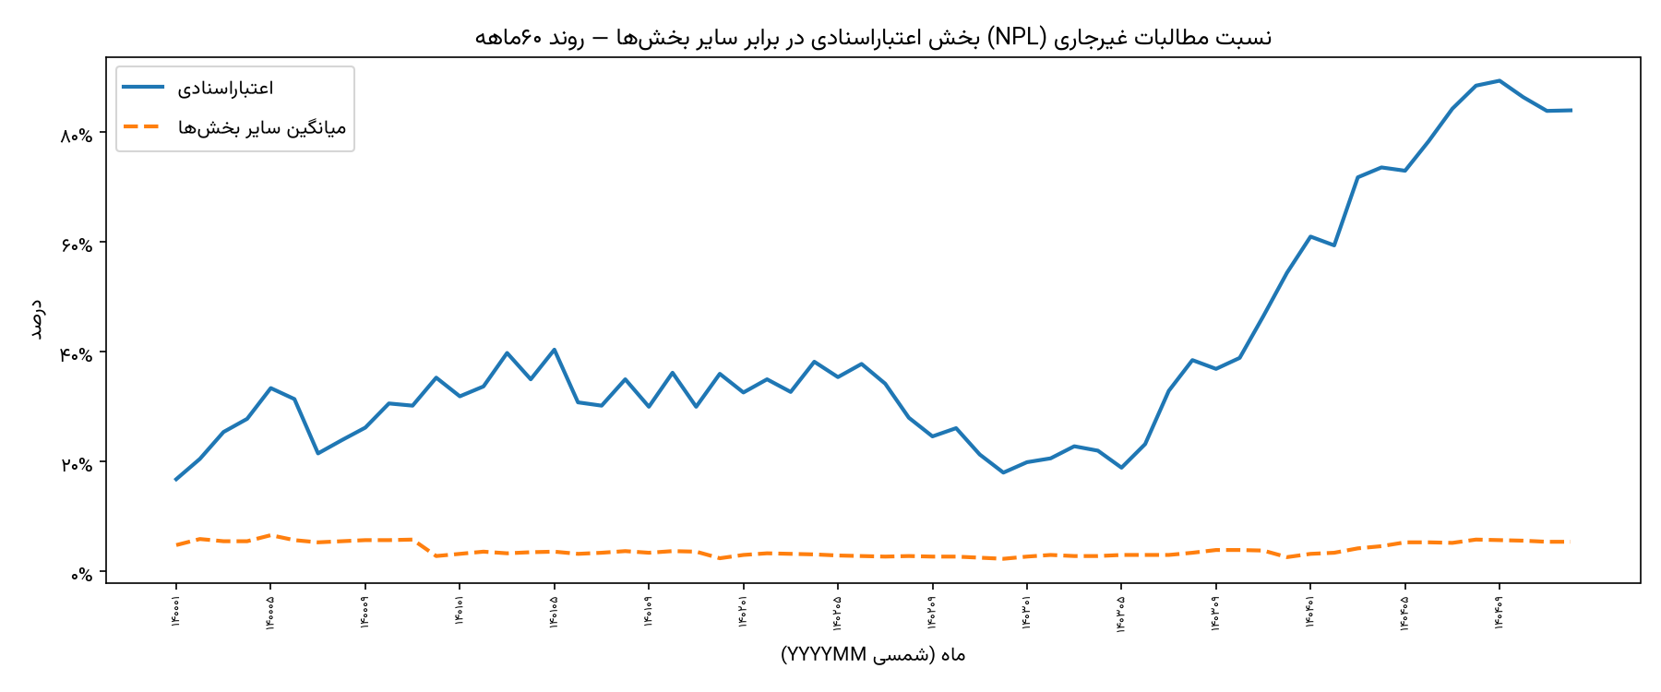
نمودار ۶-۲: روند نسبت مطالبات غیرجاری اعتبارات اسنادی در برابر سایر پرتفوی
قرار گیرد (فایل: letters_of_credit_npl_trend.png)
جدول ۶-۵: روند اعتبارات اسنادی در برابر سایر پرتفوی (هزار میلیارد تومان)
مقطع | مانده‌ی اعتبارات اسنادی | نسبت غیرجاری آن | نسبت غیرجاری سایر پرتفوی
فروردین ۱۴۰۰ | ۴.۳ | ۱۶.۸٪ | ۴.۸٪
اسفند ۱۴۰۰ | ۲.۹ | ۳۵.۳٪ | ۲.۸٪
اسفند ۱۴۰۱ | ۶.۴ | ۳۶.۰٪ | ۲.۴٪
اسفند ۱۴۰۲ | ۲۲.۴ | ۱۸.۰٪ | ۲.۳٪
اسفند ۱۴۰۳ | ۳۹.۹ | ۵۴.۴٪ | ۲.۶٪
اسفند ۱۴۰۴ | ۵۴.۰ | ۸۴.۰٪ | ۵.۴٪

تحلیل. دو تحول هم‌زمان در این جدول دیده می‌شود.
نخست، رشد سریع مانده: از ۰.۴ به ۵.۴ هزار میلیارد تومان، یعنی ۱۲.۵ برابر — در حالی که کل پرتفوی ۶.۱ برابر شده است. بانک در این بخش با سرعتی دو برابر متوسط پرتفوی گسترش یافته است.
دوم، وخامت شدید کیفیت: نسبت غیرجاری از ۱۶.۸ به ۸۴.۰ درصد. نکته‌ی قابل تأمل آن است که این نسبت حتی در ابتدای دوره نیز (۱۶.۸ درصد) بیش از سه برابر سایر پرتفوی بوده است. یعنی این بخش از همان آغاز پرریسک بوده و با وجود آن، دوازده برابر رشد داده شده است.
افت موقت نسبت در اسفند ۱۴۰۲ به ۱۸.۰ درصد، نتیجه‌ی رشد سریع مخرج در آن سال است (مانده از ۶.۴ به ۲.۲ هزار میلیارد تومان) و نه بهبود کیفیت؛ مانده‌ی غیرجاری در همان بازه از ۲.۳ به ۰.۴ هزار میلیارد تومان افزایش یافته است.

۶.۳.۳ تصحیح یک برداشت رایج
در اسناد کاری پیشین این پروژه، بر مبنای مقایسه‌ی دو ستون آخر جدول ۶-۵، این نتیجه ثبت شده بود که «تقریباً تمام وخامت کیفیت پرتفوی بانک از یک محصول ناشی می‌شود». بازبینی نشان می‌دهد این گزاره در شکل مطلق خود قابل دفاع نیست و نیازمند تدقیق است.
جدول ۶-۶: سهم هر بخش از افزایش مطالبات غیرجاری (فروردین ۱۴۰۰ تا اسفند ۱۴۰۴)
بخش | مطالبات غیرجاری ابتدای دوره | پایان دوره | افزایش | سهم از کل افزایش
اعتبارات اسنادی | ۰.۷ | ۴۵.۴ | ۴۴.۷ | ۴۳.۹٪
سایر پرتفوی | ۹.۹ | ۶۶.۹ | ۵۷.۰ | ۵۶.۱٪
جمع | ۱۰.۶ | ۱۱۲.۲ | ۱۰۱.۷ | ۱۰۰٪

ارزیابی. به بیان مطلق، بیش از نیمی از افزایش مطالبات غیرجاری بانک از خارج اعتبارات اسنادی آمده است. علت آن‌که این واقعیت در ستون نسبت‌ها پنهان می‌ماند، رشد هم‌زمان مخرج سایر پرتفوی است: نسبت غیرجاری آن از ۴.۸ به ۵.۴ درصد تغییری اندک داشته، اما مانده‌ی غیرجاری‌اش ۵.۸ برابر شده است.
افزون بر این، نسبت غیرجاری سایر پرتفوی در سال ۱۴۰۴ از ۲.۶ به ۵.۴ درصد رسیده — یعنی در یک سال دو برابر شده است. این خود یک سیگنال مستقل و نگران‌کننده است که نباید زیر سایه‌ی اعتبارات اسنادی پنهان بماند.
صورت‌بندی دقیق یافته: اعتبارات اسنادی حادترین کانون ریسک بانک است — از نظر نسبت، سرعت وخامت، و پوشش وثیقه. اما بزرگ‌ترین منبع افزایش مطالبات غیرجاری به‌صورت مطلق، مابقی پرتفوی است. این دو گزاره هر دو درست‌اند و برنامه‌ی اصلاحی بانک باید به هر دو بپردازد.

۶.۳.۴ تمرکز مشتری در این بخش
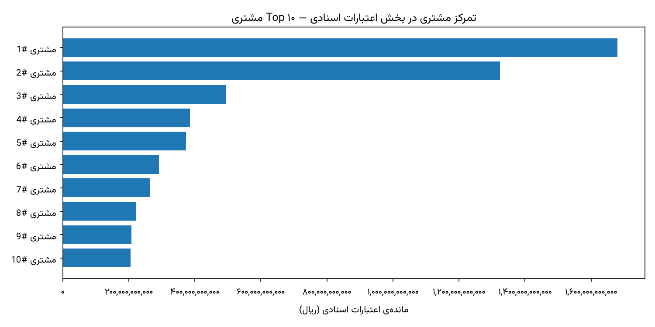
نمودار ۶-۳: تمرکز مشتری در بخش اعتبارات اسنادی — ده مشتری برتر
جدول ۶-۷: تمرکز مشتری در اعتبارات اسنادی (بخش قابل‌انتساب)
سنجه | مقدار
مشتریان منحصربه‌فرد قابل‌انتساب | ۳۳
مانده‌ی قابل‌انتساب | ۰.۷ هزار میلیارد تومان
نسبت غیرجاری در بخش قابل‌انتساب | ۹۴.۵۱٪
سهم ده مشتری برتر از بخش قابل‌انتساب | ۷۸.۴۲٪
بزرگ‌ترین مشتری منفرد | ۰.۲ هزار میلیارد تومان با نسبت غیرجاری ۹۱.۰٪

تذکر روش‌شناختی حائز اهمیت. دامنه‌ی این تحلیل به‌شدت محدود است و ارقام آن نباید به کل بخش تعمیم داده شود:
سنجه‌ی پوشش | مقدار
پوشش ارزشی (۶.۹ از ۵۴.۰) | ۱۲.۸۶٪
پوشش تعدادی (۲۱۱ از ۲۰,۷۳۳ قرارداد) | ۱.۰۲٪

یعنی بیش از ۸۷ درصد مانده‌ی اعتبارات اسنادی به هیچ مشتری مشخصی قابل انتساب نیست. عبارت «ده مشتری برتر ۷۸.۴۲ درصد این بخش را در اختیار دارند» صرفاً درباره‌ی همان ۱۲.۸۶ درصد قابل‌انتساب صادق است.

۶.۳.۵ ارزیابی و توصیه
بخش اعتبارات اسنادی وضعیتی را نشان می‌دهد که در آن بدترین کیفیت دارایی با کمترین شفافیت اطلاعاتی و پایین‌ترین پوشش وثیقه هم‌زمان شده است:
• ۸۴.۰۱ درصد مانده غیرجاری است
• ۸۷ درصد مانده به مشتری مشخصی قابل انتساب نیست
• پوشش وثیقه (بر مبنای نمونه‌ی یک‌درصدی) ۷۹.۳۰ درصد است
• مانده در پنج سال ۱۲.۵ برابر شده است
توصیه: پیش از هر اقدام تحلیلی دیگر، بانک باید فهرست کامل قراردادهای اعتبارات اسنادی به‌همراه مشتری، وثیقه و وضعیت طبقه‌بندی هر یک را در اختیار قرار دهد. در وضعیت فعلی، بانک عملاً نمی‌داند ۴۰ درصد مطالبات غیرجاری‌اش در دست چه کسانی است. این مهم‌ترین درخواست اطلاعاتی این گزارش است.

تفاوت تعریفی با آمار رسمی بانک: بررسی‌های آماری نشان داد که دیتابیس موجود شامل ۲۰,۷۳۳ قرارداد با برچسب بخشی «اعتبار اسنادی» است. اما با مراجعه به آمار رسمی بانک در فایل‌های ماهانه (bank_official_monthly_by_branch.csv) در پایان سال ۱۴۰۴، تعداد رسمی اعتبارات اسنادی تنها ۸۵۳ فقره با مجموع مبلغ ۱۳.۱ هزار میلیارد تومان و مشکوک‌الوصول ۱.۲ هزار میلیارد تومان گزارش شده است.
این اختلاف بزرگ نشان می‌دهد که بانک در گزارش‌های کلان خود احتمالاً تنها اعتبارات اسنادی «فعال/باز» را در هر مقطع می‌شمارد، درحالی‌که پایگاه‌داده‌ی ما تمامی قراردادهایی را که این برچسب را یدک می‌کشند در بر می‌گیرد. این یک یافته‌ی جدید برای فصل ۹ محسوب می‌شود.

۶.۴ کیفیت دارایی بر حسب اندازه

۶.۴.۱ به تفکیک اندازه‌ی وام
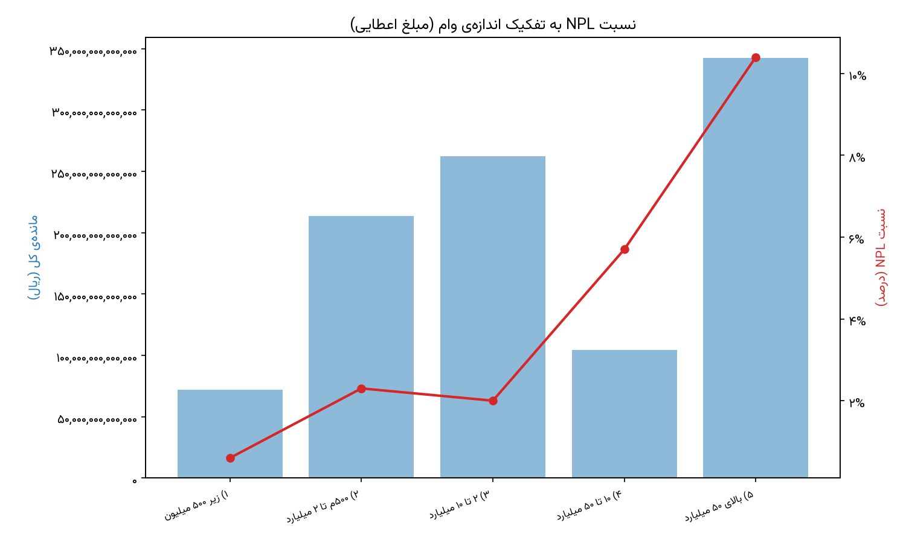
نمودار ۶-۴: نسبت مطالبات غیرجاری به تفکیک اندازه‌ی وام
جدول ۶-۸: مطالبات غیرجاری به تفکیک اندازه‌ی وام (مبنای الف-۱)
بازه‌ی مبلغ اعطا | تعداد قرارداد | مانده (هزار میلیارد تومان) | مطالبات غیرجاری | نسبت غیرجاری
کمتر از ۵۰ میلیون تومان | ۷۶,۵۱۶ | ۷.۲ | ۰.۴ | ۰.۶٪
۵۰ تا ۲۰۰ میلیون | ۲۷۳,۵۳۴ | ۲۱.۴ | ۴.۹ | ۲.۳٪
۲۰۰ میلیون تا ۱ میلیارد | ۱۰۳,۹۱۱ | ۲۶.۲ | ۵.۲ | ۲.۰٪
۱ تا ۵ میلیارد | ۵,۳۶۳ | ۱۰.۴ | ۵.۹ | ۵.۷٪
بیش از ۵ میلیارد | ۲,۲۹۵ | ۳۴.۲ | ۳۵.۴ | ۱۰.۴٪
جمع | ۴۶۱,۶۱۹ | ۹۹.۵ | ۵۱.۹ | ۵.۲۱٪

تحلیل. رابطه‌ی میان اندازه و ریسک یکنواخت و صعودی است، با یک استثنای جزئی در بازه‌ی سوم. نسبت غیرجاری از ۰.۶ درصد در کوچک‌ترین بازه به ۱۰.۴ درصد در بزرگ‌ترین بازه می‌رسد؛ اختلافی هفده برابری.
اهمیت کمّی این یافته از خود نسبت‌ها بیشتر است. بزرگ‌ترین بازه با تنها ۲,۲۹۵ قرارداد — معادل نیم درصد قراردادهای این جدول — ۳.۵ هزار میلیارد تومان یعنی ۶۸.۳ درصد کل مطالبات غیرجاری بخش شناخته‌شده را تولید می‌کند.
نتیجه: ریسک اعتباری بانک در بخش شناخته‌شده، پدیده‌ای مربوط به تسهیلات خرد نیست. دو هزار قرارداد بزرگ، دوسوم مطالبات غیرجاری این بخش را می‌سازند. این یافته مستقیماً به تحلیل تمرکز تک‌نامی بخش ۶.۹ راه می‌برد.
در نقطه‌ی مقابل، تسهیلات خرد کمتر از پنجاه میلیون تومان با نسبت ۰.۶ درصد، بهترین کیفیت دارایی کل پرتفوی را دارند. این یافته از منظر مأموریت بانک توسعه تعاون شایان توجه است و نشان می‌دهد گسترش تسهیلات خرد، ریسک اعتباری قابل ملاحظه‌ای به بانک تحمیل نکرده است.

۶.۴.۲ به تفکیک اندازه‌ی شعبه
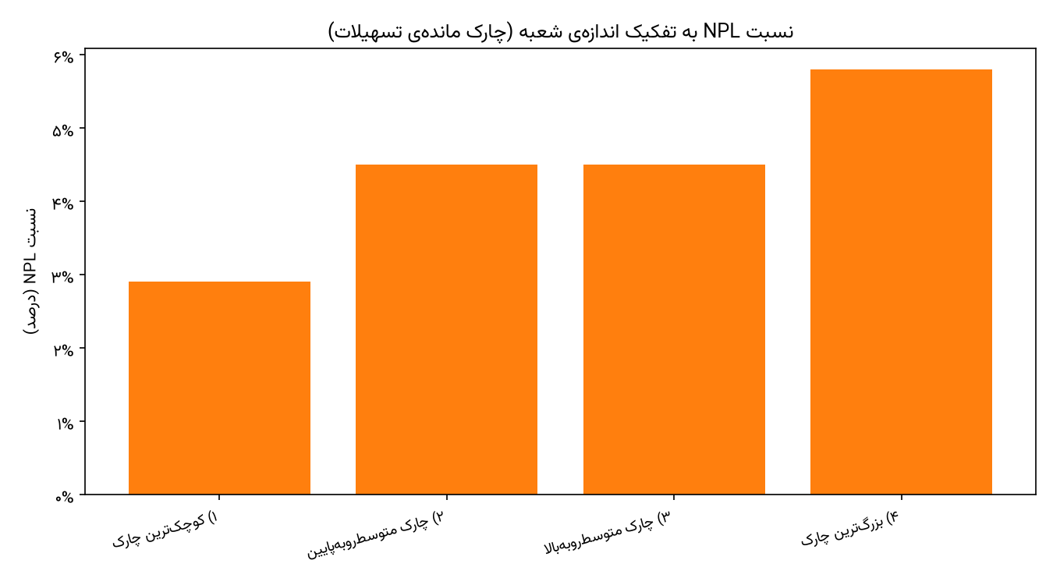
نمودار ۶-۵: نسبت مطالبات غیرجاری به تفکیک چارک اندازه‌ی شعبه
جدول ۶-۹: مطالبات غیرجاری به تفکیک اندازه‌ی شعبه (مبنای الف-۱ — ۴۴۷ شعبه)
چارک اندازه‌ی شعبه | تعداد شعبه | مانده (هزار میلیارد تومان) | نسبت غیرجاری
کوچک‌ترین چارک | ۱۱۲ | ۶.۳ | ۲.۹٪
چارک دوم | ۱۱۲ | ۱۱.۲ | ۴.۵٪
چارک سوم | ۱۱۱ | ۱۸.۲ | ۴.۵٪
بزرگ‌ترین چارک | ۱۱۲ | ۶۳.۸ | ۵.۸٪

تحلیل. الگوی صعودی مشابهی دیده می‌شود، اما با شیبی به‌مراتب ملایم‌تر: از ۲.۹ به ۵.۸ درصد، یعنی حدود دو برابر — در برابر اختلاف هفده‌برابری اندازه‌ی وام.
تفسیر محتاطانه. این تفاوت شیب حائز اهمیت است. با توجه به آن‌که شعب بزرگ‌تر طبیعتاً وام‌های بزرگ‌تر اعطا می‌کنند، بخش عمده‌ی الگوی جدول ۶-۹ می‌تواند صرفاً بازتاب همان اثر اندازه‌ی وام باشد و نه شاخصی مستقل از کیفیت عملکرد شعب. تفکیک این دو اثر مستلزم تحلیل چندمتغیره است که در دامنه‌ی فاز ۱ قرار نداشت.
بنابراین جدول ۶-۹ نباید به‌عنوان مبنای ارزیابی عملکرد شعب بزرگ به کار رود. تمرکز مانده در بزرگ‌ترین چارک (۶۳.۸ از ۹۹.۵ هزار میلیارد تومان، معادل ۶۴.۱ درصد) به‌تنهایی نشان می‌دهد که این چارک عملاً معرف کل پرتفوی است.

۶.۵ کیفیت دارایی بر حسب نسل اعطا

۶.۵.۱ نتایج
تحلیل نسل اعطا، قراردادها را بر اساس سال اعطا گروه‌بندی می‌کند و نشان می‌دهد کیفیت تصمیم‌گیری اعتباری بانک در هر سال چگونه بوده است. این یکی از معتبرترین ابزارهای ارزیابی سیاست اعتباری است، زیرا اثر رشد پرتفوی را خنثی می‌کند.
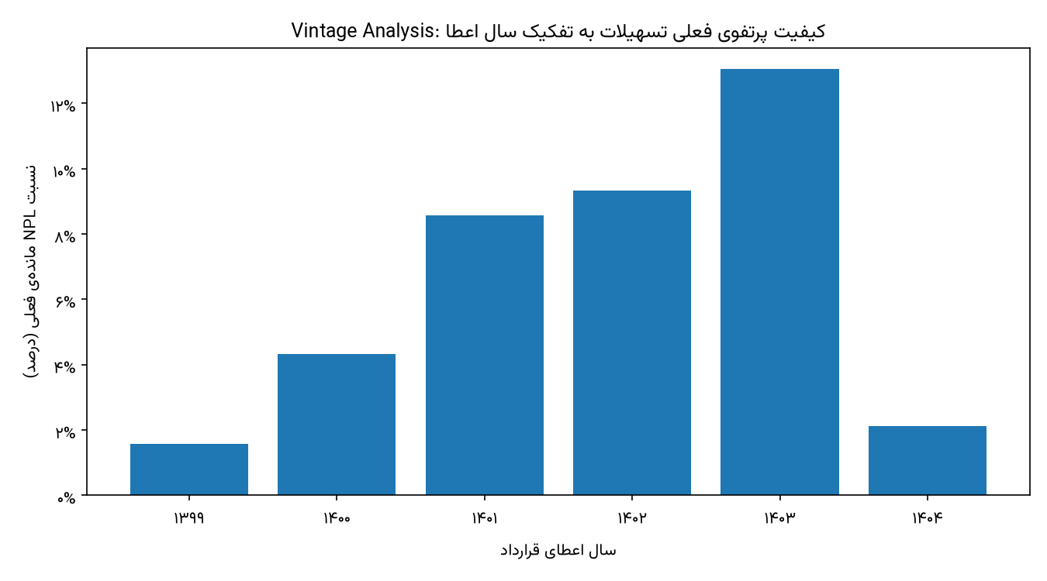
نمودار ۶-۶: نسبت مطالبات غیرجاری به تفکیک سال اعطای تسهیلات
جدول ۶-۱۰: کیفیت نسل‌های اعطا (مبنای الف-۱)
سال اعطا | تعداد قرارداد | مانده (هزار میلیارد تومان) | مطالبات غیرجاری | نسبت غیرجاری
۱۳۹۹ | ۱۰,۰۴۸ | ۵.۹ | ۰.۹ | ۱.۵۷٪
۱۴۰۰ | ۲۹,۳۳۷ | ۱.۹ | ۰.۸ | ۴.۳۲٪
۱۴۰۱ | ۶۲,۰۷۹ | ۴.۴ | ۳.۸ | ۸.۵۶٪
۱۴۰۲ | ۹۶,۷۴۰ | ۷.۷ | ۷.۲ | ۹.۳۳٪
۱۴۰۳ | ۱۱۶,۵۵۱ | ۲۰.۳ | ۲۶.۵ | ۱۳.۰۵٪
۱۴۰۴ | ۱۴۶,۸۶۴ | ۵۹.۲ | ۱۲.۶ | ۲.۱۳٪

۶.۵.۲ تحلیل
نسل ۱۴۰۳ بدترین عملکرد را دارد. با نسبت غیرجاری ۱۳.۰۵ درصد، این نسل به‌طور محسوس از تمام نسل‌های پیشین بدتر است. ۲.۶ هزار میلیارد تومان مطالبات غیرجاری این نسل، ۵۱.۱ درصد کل مطالبات غیرجاری بخش شناخته‌شده را تشکیل می‌دهد.
روند صعودی نسل‌های ۱۳۹۹ تا ۱۴۰۳. نسبت غیرجاری به‌طور پیوسته از ۱.۵۷ به ۱۳.۰۵ درصد افزایش یافته است. این روند دو تبیین ممکن دارد که هر دو محتمل‌اند و لزوماً متعارض نیستند: تنزل تدریجی معیارهای اعطا در طول زمان، یا بدتر شدن شرایط اقتصادی مؤثر بر توان بازپرداخت وام‌گیرندگان.
تذکر روش‌شناختی درباره‌ی نسل ۱۴۰۴. رقم ۲.۱۳ درصد برای نسل ۱۴۰۴ نباید به‌عنوان بهبود کیفیت تفسیر شود. تسهیلات اعطاشده در سال ۱۴۰۴ در مقطع اسفند همان سال، حداکثر دوازده ماه عمر دارند و بخش عمده‌ی آن‌ها هنوز به مرحله‌ی نکول نرسیده‌اند. در ادبیات ریسک اعتباری، نسبت غیرجاری یک نسل معمولاً پس از دو تا سه سال به سطح پایدار می‌رسد.
مقایسه‌ی مسیر نسل‌های پیشین این نکته را روشن می‌کند: نسل ۱۴۰۳ نیز در پایان نخستین سال خود نسبت پایینی داشت و اکنون در سال دوم به ۱۳.۰۵ درصد رسیده است.
هشدار پیش‌نگر: نسل ۱۴۰۴ با ۵۹.۲ هزار میلیارد تومان مانده، بزرگ‌ترین نسل تاریخ بانک است — بزرگ‌تر از مجموع تمام نسل‌های پیشین. چنانچه این نسل مسیری مشابه نسل ۱۴۰۳ را طی کند، مطالبات غیرجاری ناشی از آن به‌تنهایی می‌تواند از کل مطالبات غیرجاری فعلی بانک فراتر رود. این مهم‌ترین یافته‌ی پیش‌نگر این فصل است و مستقیماً به شاخص‌های بخش ۶.۷ متصل می‌شود.

۶.۶ ساختار ضمانت و رابطه‌ی آن با ریسک

۶.۶.۱ تصحیح یک روایت پیشین
در اسناد کاری این پروژه، ساختار چندضامنی به‌عنوان نشانه‌ی «پیچیدگی و لذا ریسک بیشتر» تفسیر شده بود. داده این تفسیر را رد می‌کند.
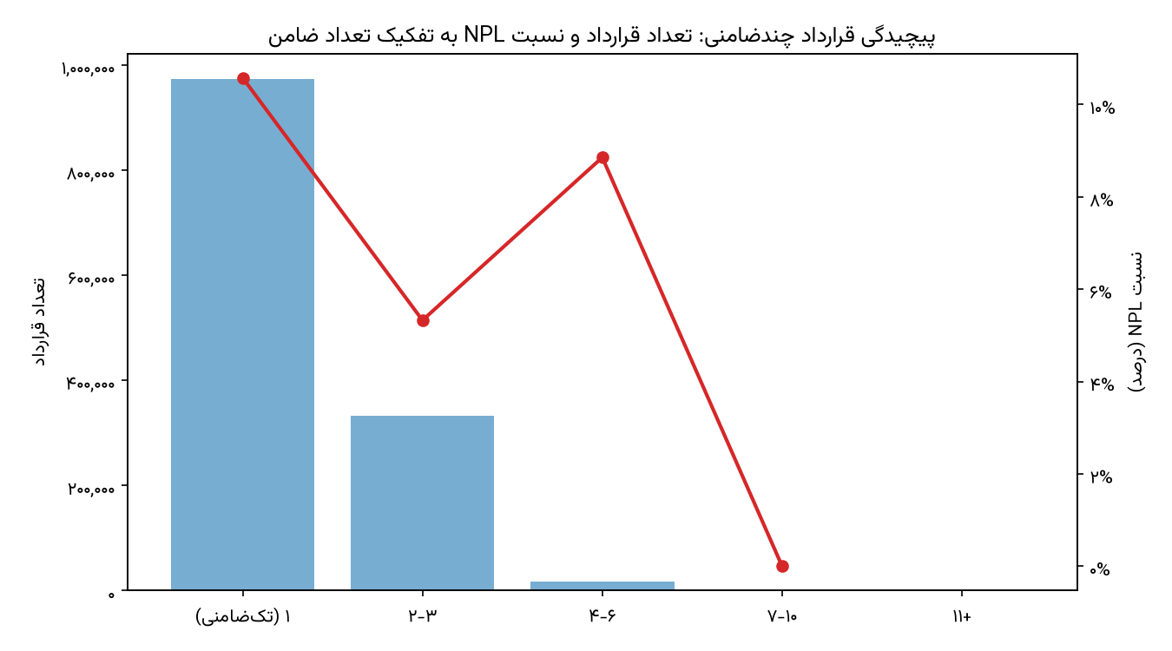
نمودار ۶-۷: نسبت مطالبات غیرجاری بر حسب تعداد ضامن
جدول ۶-۱۱: مطالبات غیرجاری بر حسب تعداد طرفین قرارداد (مبنای الف — پوشش ۱۰۰٪)
تعداد ضامن | تعداد قرارداد | مانده (هزار میلیارد تومان) | مطالبات غیرجاری | نسبت غیرجاری
یک (تک‌ضامنی) | ۹۷۲,۷۳۴ | ۸۰.۹ | ۸۵.۶ | ۱۰.۵۸٪
دو تا سه | ۳۳۲,۹۲۲ | ۴۲.۹ | ۲۲.۸ | ۵.۳۳٪
چهار تا شش | ۱۶,۵۸۹ | ۴.۳ | ۳.۸ | ۸.۸۵٪
هفت تا ده | ۵۴ | ۰.۱ | ۰.۰ | ۰٪
یازده و بیشتر | ۴ | ۰.۰ | ۰.۰ | —
جمع | ۱,۳۲۲,۳۰۳ | ۱۲۸.۲ | ۱۱۲.۲ | ۸.۷۶٪

۶.۶.۲ تحلیل
یافته‌ی معکوس. وام‌های تک‌ضامنی با نسبت ۱۰.۵۸ درصد، تقریباً دو برابر وام‌های دارای دو تا سه ضامن (۵.۳۳ درصد) نکول دارند. رابطه یکنواخت نیست — بازه‌ی چهار تا شش ضامن با ۸.۸۵ درصد دوباره بالا می‌رود — اما جهت کلی روشن است: افزایش تعداد ضامن با ریسک بیشتر همراه نیست.
این نتیجه از منظر اقتصادی قابل انتظار است: الزام به ارائه‌ی ضامن بیشتر معمولاً بخشی از فرآیند کاهش ریسک است، نه نشانه‌ی آن.
تصحیح رسمی: گزاره‌ی «چندضامنی معادل پیچیدگی و لذا ریسک بیشتر» نادرست است و نباید در گزارش‌های مدیریتی یا سیاست اعتباری بانک تکرار شود.
اعتبار این جدول. برخلاف بیشتر تحلیل‌های این فصل، جدول ۶-۱۱ بر مبنای الف استوار است و ۱۰۰ درصد پرتفوی را پوشش می‌دهد؛ مجموع مانده‌ی آن دقیقاً ۱,۲۸۱.۶ و مجموع مطالبات غیرجاری آن دقیقاً ۱۱.۲ هزار میلیارد تومان است. لذا این یکی از مستحکم‌ترین یافته‌های فصل است.
نکته‌ی کمّی مهم. وام‌های تک‌ضامنی ۶۳.۱ درصد پرتفوی و ۷۶.۲ درصد کل مطالبات غیرجاری بانک را تشکیل می‌دهند. بنابراین بازنگری در سیاست ضمانت برای این دسته، بزرگ‌ترین اهرم بالقوه‌ی کاهش ریسک اعتباری در اختیار بانک است.
احتیاط در تفسیر. دو بازه‌ی آخر جدول (هفت ضامن و بیشتر) روی‌هم تنها ۵۸ قرارداد دارند و نسبت صفر درصدی آن‌ها از نظر آماری بی‌معناست. این ارقام صرفاً برای کامل بودن جدول درج شده‌اند.

۶.۷ ماتریس انتقال وضعیت

۶.۷.۱ ماهیت و اهمیت این شاخص
نسبت‌های ارائه‌شده تا اینجا همگی ایستا هستند؛ وضعیت را در یک مقطع نشان می‌دهند. ماتریس انتقال وضعیت، پویایی را می‌سنجد: چه سهمی از قراردادهایی که در یک مقطع در طبقه‌ی مشخصی بودند، یک سال بعد به طبقه‌ی دیگری منتقل شده‌اند.
اهمیت این شاخص در پیش‌نگر بودن آن است. نرخ مهاجرت از طبقه‌ی جاری به طبقات غیرجاری، مطالبات غیرجاری سال آینده را پیش‌بینی می‌کند، پیش از آن‌که در نسبت‌های ایستا ظاهر شود.
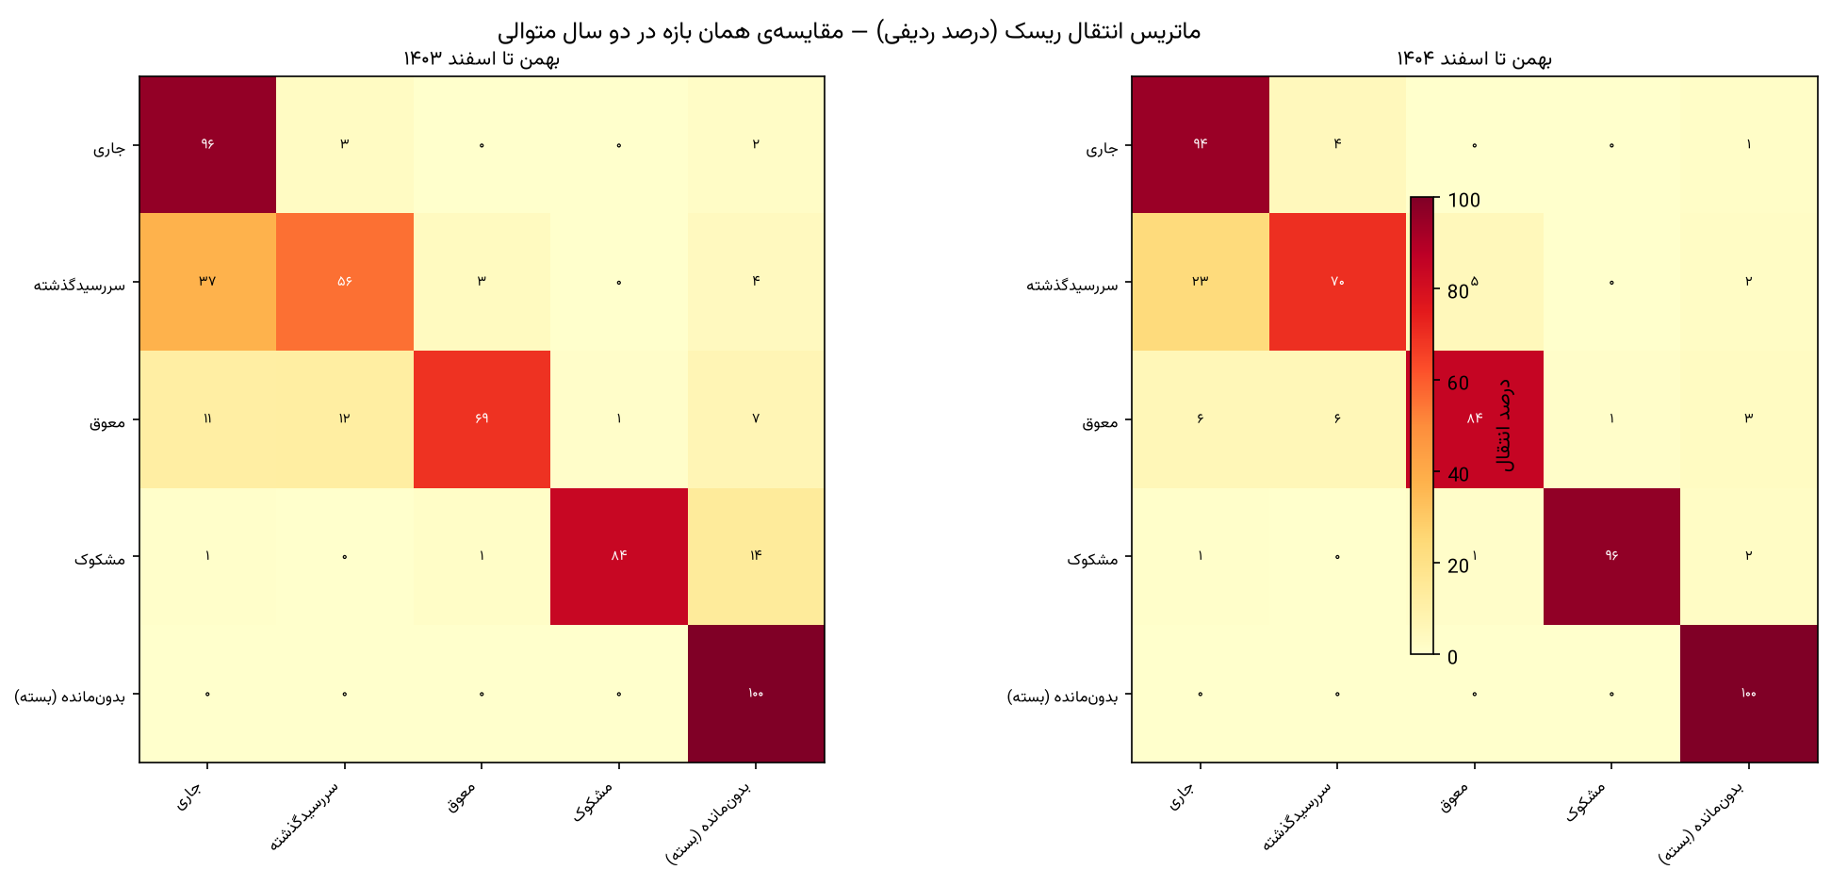
نمودار ۶-۸: ماتریس انتقال وضعیت طبقه‌بندی مطالبات

۶.۷.۲ نتایج
جدول ۶-۱۲: نرخ‌های کلیدی انتقال وضعیت در دو دوره‌ی متوالی
شاخص | دوره‌ی ۱۱/۱۴۰۲ تا ۱۱/۱۴۰۳ | دوره‌ی ۱۱/۱۴۰۳ تا ۱۱/۱۴۰۴ | تغییر
ماندگاری در طبقه‌ی جاری | ۹۵.۷۲٪ | ۹۴.۴۴٪ | ۱.۲۸− واحد
مهاجرت از جاری به سررسیدگذشته | ۲.۵۲٪ | ۴.۳۰٪ | ۷۰٪+ افزایش نسبی
نرخ بهبود از سررسیدگذشته به جاری | ۳۷.۴۴٪ | ۲۳.۱۶٪ | ۳۸٪− کاهش نسبی
ماندگاری در سررسیدگذشته | ۵۵.۶۵٪ | ۶۹.۸۲٪ | ۱۴.۱۷+ واحد
ماندگاری در مشکوک‌الوصول | ۸۳.۶۱٪ | ۹۶.۲۱٪ | ۱۲.۶۰+ واحد

۶.۷.۳ تحلیل
سیگنال نخست — تسریع نکول. نرخ مهاجرت از طبقه‌ی جاری به سررسیدگذشته در یک سال از ۲.۵۲ به ۴.۳۰ درصد رسیده است؛ ۷۰ درصد افزایش نسبی. این بدان معناست که جریان ورودی به مطالبات غیرجاری در حال شتاب‌گیری است و فشار مشاهده‌شده در بخش ۶.۱ صرفاً ادامه‌ی روند گذشته نیست، بلکه در حال تشدید است.
سیگنال دوم — تضعیف بازیافت. نرخ بازگشت از سررسیدگذشته به جاری از ۳۷.۴۴ به ۲۳.۱۶ درصد کاهش یافته است؛ ۳۸ درصد افت نسبی. این شاخص توان بانک در وصول مطالبات تازه‌معوق را می‌سنجد و افت آن دو تبیین ممکن دارد: تضعیف توان مالی وام‌گیرندگان، یا کاهش اثربخشی فرآیند وصول بانک.
ترکیب دو سیگنال. این دو تحول در یک جهت عمل می‌کنند و اثرشان تجمعی است: ورودی به مطالبات غیرجاری بیشتر شده و خروجی از آن کمتر. نتیجه‌ی مستقیم آن، افزایش ماندگاری در طبقات غیرجاری است که در دو سطر آخر جدول ۶-۱۲ دیده می‌شود — ماندگاری در سررسیدگذشته ۱۴ واحد و در مشکوک‌الوصول ۱۳ واحد افزایش یافته است.
ماندگاری ۹۶.۲۱ درصدی در طبقه‌ی مشکوک‌الوصول به‌طور خاص قابل تأمل است: از هر صد قرارداد مشکوک‌الوصول، بیش از نود و شش مورد یک سال بعد همچنان در همان طبقه باقی مانده‌اند و تنها نیم درصد به طبقه‌ی جاری بازگشته‌اند. این عملاً به معنای توقف کامل بازیافت در این طبقه است.
جمع‌بندی پیش‌نگر: هر سه شاخص پویا در جهت وخامت حرکت می‌کنند. با توجه به آن‌که نسل ۱۴۰۴ بزرگ‌ترین نسل تاریخ بانک است (بخش ۶.۵.۲) و هنوز به بلوغ ریسکی نرسیده، انتظار می‌رود نسبت مطالبات غیرجاری در سال ۱۴۰۵ از سطح فعلی ۸.۷۶ درصد فراتر رود. این گزارش برآورد کمّی از این افزایش ارائه نمی‌کند، زیرا چنین برآوردی مستلزم مدل‌سازی است که در دامنه‌ی فاز ۱ قرار ندارد و در فهرست پیشنهادهای فاز ۲ ثبت شده است.

۶.۷.۴ تذکر درباره‌ی طبقه‌ی بدون برچسب
در داده‌ی مبنای این تحلیل، یک وضعیت با شناسه‌ی X وجود دارد که ۷۲۳,۰۲۵ قرارداد را در بر می‌گیرد و فاقد برچسب توصیفی است. شواهد زیر حاکی از آن است که این وضعیت به معنای قرارداد تسویه‌شده یا فاقد مانده است:
۱. تعداد آن (۷۲۳,۰۲۵) به رقم قراردادهای دارای مانده‌ی صفر در اسفند ۱۴۰۴ (۷۳۲,۰۴۵ مورد، مبنای
ت منهای ت-۰) بسیار نزدیک است.
۲. جریان ورودی به آن عمدتاً از طبقه‌ی جاری است (۶,۴۷۶ مورد در دوره‌ی اخیر) که با الگوی تسویه‌ی
عادی سازگار است.
۳. جریان خروجی از آن بسیار اندک است (۶۵۵ مورد)، که با ماهیت جذب‌کننده‌ی یک وضعیت پایانی
تطابق دارد.
این استنباط قطعی نیست و تأیید آن از بانک درخواست شده است. تحلیل‌های این بخش، وضعیت X را از محاسبه‌ی نرخ‌های انتقال کنار گذاشته‌اند تا نتایج مخدوش نشود.

۶.۸ الگوی دیرکرد اقساط

۶.۸.۱ تفکیک اقساط آتی
حدود ۱۰.۲ درصد رکوردهای جدول اقساط، اقساط برنامه‌ریزی‌شده‌ی آینده هستند و نه رویداد پرداخت. تحلیل حاضر این دسته را تفکیک کرده است.
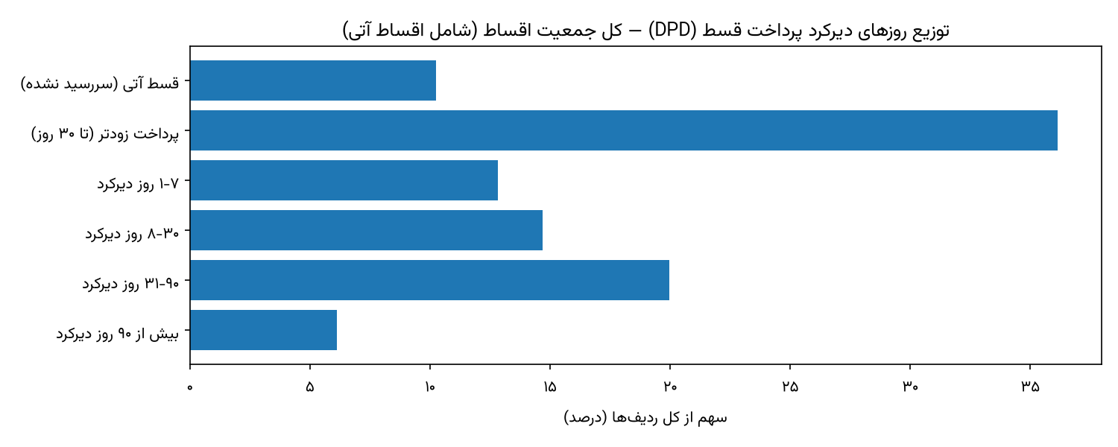
نمودار ۶-۹: توزیع دیرکرد پرداخت اقساط
جدول ۶-۱۳: توزیع اقساط بر حسب وضعیت پرداخت
وضعیت | تعداد قسط | سهم از کل | سهم از اقساط سررسیدشده
قسط آتی (سررسید نشده) | ۱,۷۴۲,۷۱۰ | ۱۰.۲۴٪ | —
پرداخت زودتر یا به‌موقع (تا ۳۰ روز) | ۶,۱۵۴,۱۹۲ | ۳۶.۱۵٪ | ۴۰.۲۷٪
یک تا هفت روز دیرکرد | ۲,۱۸۵,۵۲۷ | ۱۲.۸۴٪ | ۱۴.۳۰٪
هشت تا سی روز دیرکرد | ۲,۵۰۲,۹۵۱ | ۱۴.۷۰٪ | ۱۶.۳۸٪
سی‌ویک تا نود روز دیرکرد | ۳,۳۹۷,۷۴۰ | ۱۹.۹۶٪ | ۲۲.۲۳٪
بیش از نود روز دیرکرد | ۱,۰۴۱,۶۶۳ | ۶.۱۲٪ | ۶.۸۲٪

۶.۸.۲ تحلیل
تصویر کلی. از میان اقساط سررسیدشده، تنها ۴۰.۲۷ درصد به‌موقع یا زودتر پرداخت شده‌اند. به بیان دیگر، نزدیک به شصت درصد اقساط با تأخیر پرداخت می‌شوند.
تفکیک شدت تأخیر. تأخیرهای کوتاه (تا سی روز) روی‌هم ۳۰.۶۸ درصد اقساط سررسیدشده را تشکیل می‌دهند. این دسته معمولاً نشانه‌ی مشکل ساختاری نیست و می‌تواند ناشی از عوامل عملیاتی — مانند عدم تطابق تاریخ سررسید با چرخه‌ی دریافتی وام‌گیرنده — باشد.
نگران‌کننده‌تر، دسته‌ی سی‌ویک تا نود روز با ۲۲.۲۳ درصد است. این سطح از تأخیر معمولاً نشانه‌ی فشار نقدینگی واقعی وام‌گیرنده است و در آستانه‌ی ورود به طبقات غیرجاری قرار دارد. سهم ۶.۸۲ درصدی تأخیرهای بیش از نود روز نیز تقریباً با نسبت مطالبات غیرجاری بخش شناخته‌شده (۵.۲۱ درصد) هم‌خوانی دارد که سازگاری درونی داده را تأیید می‌کند.
ارزیابی: رقم ۲۲.۲۳ درصدی دسته‌ی سی‌ویک تا نود روز، مخزن اصلی مطالبات غیرجاری آینده است. این یافته با سیگنال تسریع نکول در ماتریس انتقال (بخش ۶.۷.۳) کاملاً هم‌جهت است.

۶.۸.۳ دو محدودیت
محدودیت نخست. سطل «پرداخت زودتر یا به‌موقع» دو رفتار متفاوت را در خود جمع کرده است: پرداخت پیش از موعد و پرداخت در موعد. تفکیک این دو برای سنجش دقیق انضباط پرداخت مفید است و در فهرست اصلاحات فاز ۲ ثبت شده است.
محدودیت دوم. تحلیل مشابه به تفکیک نوع عقد، بر روی نمونه‌ای حدود یک میلیون رکوردی اجرا شده و نه سرشماری کامل. لذا ارقام آن دارای خطای نمونه‌گیری است و در این گزارش درج نشده است.

۶.۹ تمرکز تک‌نامی

۶.۹.۱ اهمیت و روش
تمرکز تک‌نامی — یعنی سهم بزرگ‌ترین مشتریان منفرد از پرتفوی — متعارف‌ترین سنجه‌ی ریسک تمرکز در مدیریت ریسک بانکی است. محاسبه بر مبنای گیرنده‌ی اصلی رسمی انجام شده و نه تمام طرفین قرارداد، زیرا در سنجش تمرکز، آنچه اهمیت دارد هویت متعهد اصلی است.
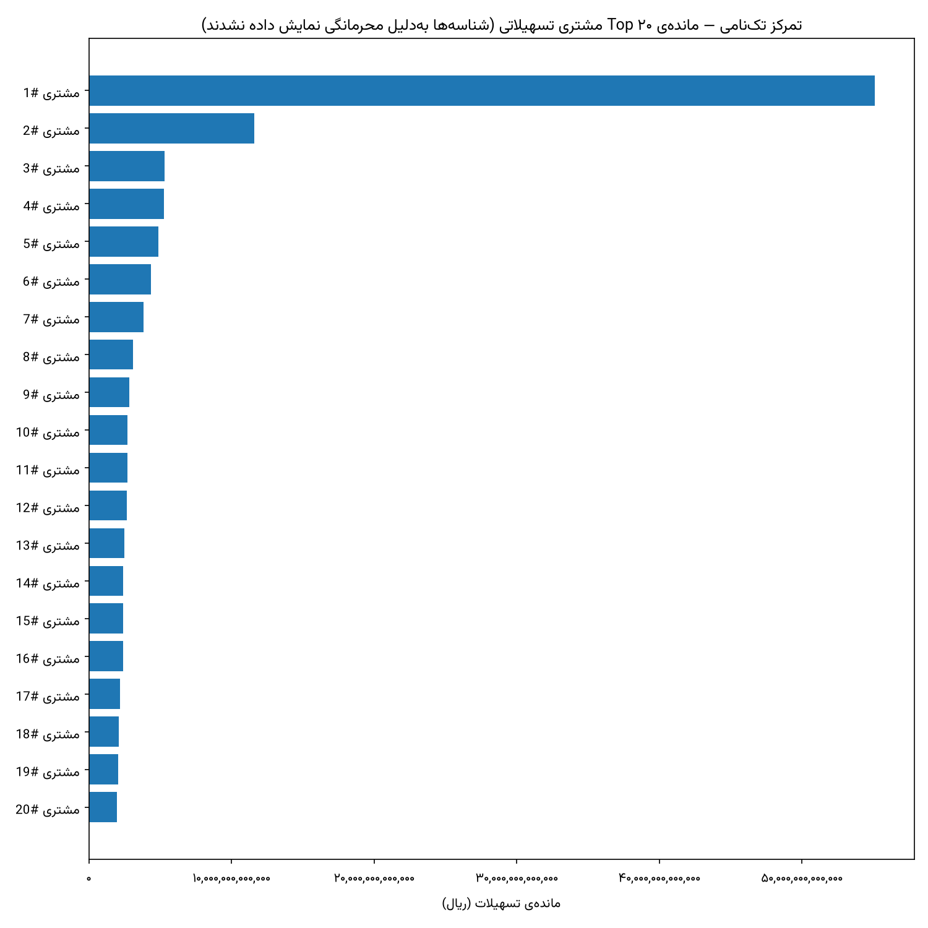
نمودار ۶-۱۰: تمرکز تک‌نامی — مانده‌ی بیست مشتری بزرگ تسهیلاتی
جدول ۶-۱۴: تمرکز تک‌نامی (مبنای الف-۱)
سنجه | مقدار
مانده‌ی بیست مشتری برتر | ۱۲.۲ هزار میلیارد تومان
سهم از کل پرتفوی بانک | ۹.۵۴٪
سهم از پرتفوی قابل‌انتساب | ۱۲.۳۰٪
مانده‌ی بزرگ‌ترین مشتری منفرد | ۵.۵ هزار میلیارد تومان
سهم بزرگ‌ترین مشتری از کل پرتفوی | ۴.۳۰٪
تعداد قرارداد بزرگ‌ترین مشتری | یک فقره
نسبت غیرجاری بیست مشتری برتر | ۳.۵۱٪

۶.۹.۲ تحلیل
بزرگ‌ترین مشتری. یک مشتری با یک فقره قرارداد، معادل ۴.۳۰ درصد کل پرتفوی تسهیلات بانک را در اختیار دارد. مانده‌ی این قرارداد (۵.۵ هزار میلیارد تومان) از مجموع مانده‌ی نوزده مشتری بعدی (۶.۷ هزار میلیارد تومان) تنها اندکی کمتر است.
برای درک مقیاس، این رقم را می‌توان با ارقام دیگر گزارش سنجید: مانده‌ی این یک قرارداد بیش از کل مانده‌ی بخش صنایع تبدیلی کشاورزی (۱۵.۳) و نزدیک به کل مانده‌ی بخش اعتبارات اسنادی (۵۴.۰) است.
وضعیت فعلی مطلوب اما نامتقارن. نسبت غیرجاری بیست مشتری برتر تنها ۳.۵۱ درصد است؛ یعنی پایین‌تر از میانگین بخش شناخته‌شده (۵.۲۱ درصد). از میان بیست مشتری، تنها سه مورد مطالبات غیرجاری دارند و بزرگ‌ترین مشتری کاملاً جاری است.
ارزیابی: این وضعیت را نباید اطمینان‌بخش تلقی کرد. ماهیت ریسک تمرکز آن است که نامتقارن است: تا زمانی که مشتری بزرگ عملکرد مناسبی دارد، هیچ اثری در نسبت‌ها دیده نمی‌شود؛ اما نکول همان یک مشتری به‌تنهایی نسبت مطالبات غیرجاری بانک را از ۸.۷۶ به حدود ۱۳.۰۶ درصد می‌رساند. به بیان دیگر، بانک در معرض ریسکی قرار دارد که در هیچ‌یک از شاخص‌های جاری‌اش منعکس نمی‌شود.
پیوند با یافته‌ی اندازه. این نتیجه با جدول ۶-۸ کاملاً سازگار است. در آنجا نشان داده شد ۲,۲۹۵ قرارداد بزرگ، دوسوم مطالبات غیرجاری بخش شناخته‌شده را تولید می‌کنند. بیست مشتری این بخش، نوک همان توزیع‌اند.

۶.۹.۳ محدودیت اساسی
ارقام این بخش بر مبنای الف-۱ محاسبه شده‌اند. ۲۲.۴۰ درصد پرتفوی که رکورد قرارداد ندارد، به هیچ مشتری قابل انتساب نیست و لذا در این تحلیل غایب است.
پیامد این محدودیت یک‌طرفه است: چنانچه مشتریان بزرگ در بخش فاقد اطلاعات نیز حضور داشته باشند — که با توجه به نسبت غیرجاری ۲۱.۰۴ درصدی آن بخش محتمل است — تمرکز واقعی بیش از ارقام جدول ۶-۱۴ خواهد بود.
بنابراین ارقام این بخش یک کف محافظه‌کارانه است و نه برآورد کامل تمرکز.

۶.۹.۴ ملاحظه‌ی محرمانگی
شناسه‌ی مشتریان در متن این گزارش درج نشده است. فهرست کامل بیست مشتری برتر به‌همراه شناسه، تعداد قرارداد، مانده و وضعیت طبقه‌بندی هر یک، در پیوست ج و صرفاً جهت استفاده‌ی کمیته‌ی ریسک بانک ارائه شده است.

۶.۱۰ نیمرخ تمرکز و جمع‌بندی ریسک

۶.۱۰.۱ مقایسه‌ی تمرکز در دو سمت ترازنامه
جدول ۶-۱۵: تمرکز در سمت منابع و مصارف
صدک برتر | سهم از سپرده | سهم از تسهیلات (تمام طرفین)
۱ درصد | ۷۸.۲٪ | ۵۳.۲٪
۱۰ درصد | ۹۶.۲٪ | ۸۰.۶٪

چنان‌که در بخش ۴.۴.۲ تصریح شد، ستون دوم بر مبنای تمام طرفین محاسبه شده و لذا تمرکز واقعی تسهیلات را کمتر از واقع نشان می‌دهد. مقایسه‌ی دقیق‌تر مستلزم محاسبه‌ی هر دو ستون بر مبنای یکسان است که در فهرست کارهای فاز ۲ ثبت شده است.

۶.۱۰.۲ نیمرخ ریسک بانک
جمع‌بندی یافته‌های این فصل، چهار کانون ریسک متمایز را مشخص می‌کند:
جدول ۶-۱۶: کانون‌های ریسک شناسایی‌شده
کانون | مانده‌ی در معرض | شاخص کلیدی | اولویت
اعتبارات اسنادی | ۵.۴ هزار میلیارد تومان | ۸۴.۰۱٪ غیرجاری، ۸۷٪ غیرقابل‌انتساب | بحرانی
نسل ۱۴۰۴ | ۵۹.۲ هزار میلیارد تومان | بزرگ‌ترین نسل، هنوز نابالغ | بالا
تمرکز تک‌نامی | ۱۲.۲ هزار میلیارد تومان | یک مشتری با ۴.۳۰٪ پرتفوی | بالا
وام‌های بزرگ (بیش از ۵ میلیارد) | ۳۴.۲ هزار میلیارد تومان | ۱۰.۴٪ غیرجاری، ۶۸.۳٪ غیرجاری بخش شناخته‌شده | متوسط

۶.۱۱ جمع‌بندی فصل

۶.۱۱.۱ وضعیت کنونی
۱. نسبت مطالبات غیرجاری در اسفند ۱۴۰۴ برابر ۸.۷۶ درصد است، اما این رقم یک میانگین
گمراه‌کننده از سه پرتفوی متمایز است: بخش اصلی با ۴.۵۹ درصد، بخش فاقد اطلاعات با ۸.۹۹ درصد، و اعتبارات اسنادی با ۸۴.۰۱ درصد.
۲. وخامت کیفیت دارایی پدیده‌ای تازه است: نسبت غیرجاری تا اسفند ۱۴۰۲ در حال بهبود بود
(۲.۸۴ درصد) و سپس در دو سال به بیش از سه برابر رسید.

۶.۱۱.۲ منابع ریسک
۳. اعتبارات اسنادی حادترین کانون است: ۴.۲۲ درصد پرتفوی، ۴۰.۴۴ درصد مطالبات غیرجاری، رشد
۱۲.۵ برابری مانده، و پایین‌ترین پوشش وثیقه.
۴. با این حال، **بیش از نیمی از افزایش مطالبات غیرجاری به‌صورت مطلق از خارج اعتبارات اسنادی
آمده است**. نسبت غیرجاری سایر پرتفوی نیز در سال ۱۴۰۴ دو برابر شده (۲.۶ به ۵.۴ درصد).
۵. رابطه‌ی اندازه و ریسک یکنواخت و صعودی است: **۲,۲۹۵ قرارداد بزرگ، ۶۸.۳ درصد مطالبات غیرجاری
بخش شناخته‌شده** را تولید می‌کنند. در مقابل، تسهیلات خرد بهترین کیفیت را دارند (۰.۶ درصد).
۶. نسل ۱۴۰۳ بدترین نسل اعطاست (۱۳.۰۵ درصد) و نسل ۱۴۰۴ با ۵۹.۲ هزار میلیارد تومان
بزرگ‌ترین نسل تاریخ بانک و هنوز نابالغ است.

۶.۱۱.۳ سیگنال‌های پیش‌نگر
۷. نرخ مهاجرت از جاری به سررسیدگذشته ۷۰ درصد افزایش نسبی داشته (۲.۵۲ به ۴.۳۰ درصد).
۸. نرخ بازیافت از سررسیدگذشته به جاری ۳۸ درصد کاهش نسبی داشته (۳۷.۴۴ به ۲۳.۱۶ درصد).
۹. ۲۲.۲۳ درصد اقساط سررسیدشده میان سی‌ویک تا نود روز تأخیر دارند؛ مخزن اصلی مطالبات
غیرجاری آینده.
۱۰. جمع‌بندی: انتظار می‌رود نسبت مطالبات غیرجاری در سال ۱۴۰۵ از سطح فعلی فراتر رود.

۶.۱۱.۴ تصحیح انجام‌شده
۱۱. گزاره‌ی «چندضامنی معادل ریسک بیشتر» نادرست است. وام‌های تک‌ضامنی با ۱۰.۵۸ درصد،
تقریباً دو برابر وام‌های دو تا سه ضامنی (۵.۳۳ درصد) نکول دارند. این یافته بر مبنای پوشش ۱۰۰ درصدی پرتفوی است و از مستحکم‌ترین نتایج فصل محسوب می‌شود.

۶.۱۱.۵ محدودیت‌ها
۱۲. تمرکز تک‌نامی یک کف محافظه‌کارانه است؛ ۲۲.۴۰ درصد پرتفوی قابل انتساب به مشتری نیست.
۱۳. تحلیل تمرکز اعتبارات اسنادی تنها ۱۲.۸۶ درصد ارزشی آن بخش را پوشش می‌دهد.
۱۴. یک بازطبقه‌بندی حسابداری در بهمن ۱۴۰۴ روند تک‌تک طبقات را در ماه‌های پایانی غیرقابل اتکا
کرده است (جمع کل معتبر است).
۱۵. تفکیک اثر اندازه‌ی وام از اثر عملکرد شعبه، مستلزم تحلیل چندمتغیره‌ی خارج از دامنه‌ی فاز ۱ است.

فصل ۷ — شبکه‌ی شعب و توزیع جغرافیایی

۷.۰ هدف و دامنه‌ی فصل
هدف این فصل بررسی توزیع جغرافیایی منابع، تسهیلات و مطالبات غیرجاری در سطح کل بانک است. بر خلاف فصول پیشین که بر تحلیل‌های مقطع مشتری در یک دیتابیس محدود (Alzahra_Final_DB) تکیه داشتند، ارقام ارائه‌شده در بخش‌های ۷.۱ و ۷.۲ تماماً مستخرج از آمار رسمی و ماهانه‌ی خود بانک (سطح‌کلان) هستند. این فصل از ذکر هرگونه نام یا اطلاعات مختص به یک واحد خرد (شعبه) پرهیز می‌کند؛ تحلیل‌های خردتر به گزارش مجزا و محرمانه‌ی ارزیابی عملکرد شعب موکول شده‌اند.

۷.۱ توزیع استانی منابع و مصارف (آمار رسمی بانک)
توزیع جغرافیایی ارقام ترازنامه‌ای در اسفند ۱۴۰۴ در جدول ۷-۱ خلاصه شده است. در این بررسی، واحدهای ستادی و خزانه‌ای که ماهیتاً جغرافیایی نبوده و دارای مشتریان خرد متناظر با یک استان خاص نیستند، تحت عنوان «واحدهای غیرجغرافیایی» در یک سطر تجمیع شده‌اند تا از تورم کاذب ارقام استانِ میزبان (مانند تهران) جلوگیری شود.
جدول ۷-۱: منابع، تسهیلات و مطالبات غیرجاری رسمی بانک به تفکیک استان (اسفند ۱۴۰۴)
استان | منابع (هزار میلیارد تومان) | تسهیلات (هزار میلیارد تومان) | مطالبات غیرجاری (هزار میلیارد تومان) | نسبت NPL
تهران | ۳۰.۰ | ۲۳.۳ | ۰.۹۹ | ۴.۳٪
واحدهای غیرجغرافیایی | ۱۱.۶ | ۱۲.۰ | ۱.۱۵ | —
خوزستان | ۸.۰ | ۶.۲ | ۰.۵۰ | ۸.۰٪
اصفهان | ۷.۴ | ۷.۲ | ۰.۴۸ | ۶.۶٪
مازندران | ۵.۹ | ۸.۲ | ۱.۵۱ | ۱۸.۴٪
کرمان | ۵.۸ | ۴.۸ | ۰.۰۹ | ۱.۸٪
خراسان رضوی | ۵.۳ | ۶.۲ | ۰.۳۸ | ۶.۱٪
فارس | ۴.۶ | ۶.۷ | ۰.۵۳ | ۸.۰٪
آذربایجان شرقی | ۴.۵ | ۵.۱ | ۰.۴۲ | ۸.۳٪
البرز | ۴.۵ | ۴.۹ | ۰.۴۵ | ۹.۳٪
گیلان | ۳.۷ | ۴.۳ | ۰.۴۰ | ۹.۴٪
همدان | ۳.۲ | ۳.۳ | ۰.۰۷ | ۲.۲٪
مرکزی | ۳.۱ | ۳.۷ | ۰.۷۰ | ۱۹.۰٪
گلستان | ۳.۰ | ۴.۱ | ۰.۱۵ | ۳.۷٪
آذربایجان غربی | ۲.۹ | ۳.۴ | ۰.۰۹ | ۲.۷٪
هرمزگان | ۲.۹ | ۳.۲ | ۰.۷۱ | ۲۱.۹٪
بوشهر | ۲.۵ | ۳.۰ | ۰.۱۱ | ۳.۶٪
سیستان وبلوچستان | ۲.۳ | ۲.۱ | ۰.۰۸ | ۳.۹٪
کرمانشاه | ۲.۲ | ۳.۳ | ۰.۲۳ | ۷.۱٪
خراسان جنوبی | ۲.۲ | ۲.۹ | ۰.۰۶ | ۲.۱٪
سمنان | ۲.۱ | ۴.۴ | ۱.۵۸ | ۳۵.۸٪
قزوین | ۲.۰ | ۲.۹ | ۰.۱۴ | ۴.۸٪
یزد | ۱.۹ | ۳.۷ | ۰.۲۳ | ۶.۲٪
لرستان | ۱.۹ | ۳.۶ | ۰.۱۳ | ۳.۷٪
اردبیل | ۱.۶ | ۲.۵ | ۰.۰۷ | ۲.۹٪
زنجان | ۱.۶ | ۲.۳ | ۰.۰۷ | ۳.۲٪
خراسان شمالی | ۱.۳ | ۲.۳ | ۰.۰۶ | ۲.۷٪
کردستان | ۱.۲ | ۲.۰ | ۰.۱۰ | ۵.۱٪
چهارمحال وبختیاری | ۱.۰ | ۱.۷ | ۰.۱۱ | ۶.۳٪
ایلام | ۱.۰ | ۱.۹ | ۰.۰۹ | ۴.۷٪
قم | ۱.۰ | ۱.۵ | ۰.۰۵ | ۳.۶٪
کهگیلویه وبویراحمد | ۱.۰ | ۱.۸ | ۰.۱۱ | ۶.۱٪

*نکته: ردیف «واحدهای غیرجغرافیایی» شامل ستاد، شعب مستقل و واحدهای تخصصی امور مالی است. انتساب این مقادیر به توزیع استانی می‌تواند تحلیل‌های شبکه‌ای را مخدوش کند.*

۷.۲ نقشه‌ی جغرافیایی توزیع منابع و کیفیت دارایی‌ها
نقشه‌ی زیر بازتولید توزیع جغرافیایی در سطح استان با استفاده از آمار رسمی کل بانک است. این تصویر بدون تأثیرپذیری از نویزهای نگاشت در سطح خرد یا تورم ناشی از شعب غیرمشتری‌محور ایجاد شده است.
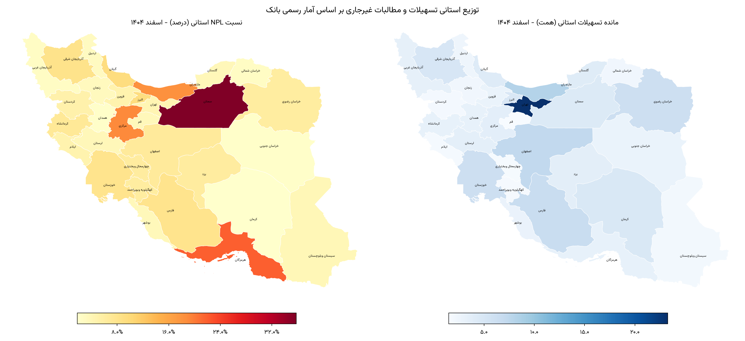
نمودار ۷-۱: نقشه‌ی استانی
*پانویس نقشه: سهم «واحدهای غیرجغرافیایی» از کل منابع بانک حدود ۸.۷ درصد است که از مقادیر این نقشه‌ها خارج شده و به هیچ استانی (از جمله تهران) منتسب نشده است. این اقدام، دقت توزیع فضایی را به حداکثر رسانده است.*

۷.۳ مقایسه‌ی الگوی نمونه با آمار رسمی در سطح استان
به‌منظور اطمینان از امکان تعمیم تحلیل‌های مشتری‌محور (فصل‌های ۳ تا ۶) به کل بانک، توزیع استانی در نمونه‌ی Alzahra_Final_DB با ارقام رسمی جدول ۷-۱ مقایسه شد. نتایج محاسبات (مندرج در فایل home_branch_validation_monthly.csv) نشان می‌دهد که همبستگی استانی توزیع مانده‌ی تسهیلات در نمونه با آمار رسمی بسیار بالاست (همبستگی پیرسون ۰.۹۹ و اسپیرمن ۰.۹۹).
این همبستگی ۹۹ درصدی تأیید می‌کند که الگوی استانیِ نمونه، که طبق طراحی بخش ۱.۲ و با تخصیص متناسب با سهم استانی استخراج شده است، کاملاً وفادار به واقعیت کل بانک باقی مانده است. البته باید توجه داشت که این تطابق بالا در سطح کلانِ استان رخ داده است.

۷.۴ تحلیل تراکنش و تمرکز بر اساس شعبه‌ی اصلی مشتری
نگاشت دقیق هر مشتری به یک استان برای محاسبه‌ی گردش حساب‌ها یک چالش است؛ چرا که مشتریان ممکن است در شبکه‌ای از استان‌ها تراکنش داشته باشند. با استفاده از جدول dbo.Dim_Customer_Home_Branch توانستیم شعبه‌ی اصلی (پرتراکنش‌ترین) را برای اغلب مشتریان تعیین کنیم.
این نگاشت، ۸۴.۴ درصد مشتریان را به‌طور قطعی به یک استان متصل می‌کند که این جمعیت به‌تنهایی پوشش‌دهنده‌ی ۹۰.۵ درصد از کل گردش عملیاتی (Turnover) در شبکه‌ی بانک است. حدود ۱۵.۶ درصد مشتریانی که هیچ فعالیت استنتاج‌پذیری در شبکه‌ی شعب نداشته‌اند، غالباً مالکان صرفِ حساب‌های جاری و قرض‌الحسنه‌ی غیرفعال (راکد) هستند. این نتایج نشان می‌دهد تحلیل‌های جغرافیاییِ ارزش‌محور از دقت و پوشش کافی برخوردارند.

۷.۵ جمع‌بندی فصل
در این فصل توزیع استانی بانک را با کنار گذاشتن مقادیر نمونه و تکیه بر «آمار رسمی کل بانک» ترسیم کردیم. مهم‌ترین نتایج عبارتند از:
۱. مقادیر مطلق توزیع استانی (جدول ۷-۱) و نقشه‌ی جغرافیایی کاملاً مبتنی بر مستندات رسمی بانک هستند و
هیچ برآوردی در آن‌ها دخالت ندارد.
۲. همبستگی استانی (رقم ۰.۹۹) نشان از اعتبار الگوهای مکانی در پایگاه‌داده‌ی تحلیلی فاز ۱ دارد.
۳. در تمام تحلیل‌های سطح استان، «واحدهای غیرجغرافیایی» با دقت استخراج و از نویزدهی در داده‌های استانی بازداشته شدند.

فصل ۸ — برآورد سودآوری

۸.۰ هدف، مبنا و محدودیت‌های اساسی
هدف این فصل، ارائه‌ی یک برآورد از حاشیه‌ی سود ناخالص مالی بانک است. باید صراحتاً تأکید شود که ارقام ارائه‌شده در این فصل نشان‌دهنده‌ی سود خالص (Net Profit) بانک نیستند؛ زیرا اقلام هزینه‌ای کلان نظیر هزینه‌های اداری، پرسنلی، ذخیره‌گیری مطالبات مشکوک‌الوصول و مالیات در آن لحاظ نشده‌اند. تمرکز این بخش تنها بر تقابل درآمدهای مستقیم مالی (سود و کارمزد) در برابر هزینه‌ی مستقیم تأمین منابع (سود پرداختی به سپرده‌ها) است.

۸.۱ درآمد سود و جریمه‌ی تسهیلات
سری ماهانه‌ی درآمدهای حاصل از تسهیلات مستقیماً از نمای vw_Loan_Interest_Income_Monthly استخراج شده است. این درآمد شامل سود نقدی و جرایم دیرکرد است. در مقطع اسفند ۱۴۰۴، مجموع درآمد سود و جریمه‌ی تسهیلات در شبکه‌ی بانک معادل ۰.۸۰ هزار میلیارد تومان بوده است که در طی روند ۶۰ ماهه‌ی گذشته رشد پایداری را تجربه کرده است.

۸.۲ درآمد کارمزد (غیرقابل اتکا)
درآمد کارمزد از نمای vw_Fee_Income_Monthly بازیابی شده است. با این حال، همان‌طور که در بخش ۲.۶ اشاره شد، داده‌های کارمزد در دیتابیس به دلایل ثبت سیستمی غیرقابل اتکا ارزیابی شده‌اند (به‌دلیل عدم نمایش هیچ‌گونه کاهش در طی ۷۱ ماه و رشد بسیار نامتناسب ۲.۱ برابری در مقابل رشد ۱۹ برابری سود تسهیلات). در مقطع اسفند ۱۴۰۴، رقم اسمی کارمزد ثبت‌شده ۰.۰۵ هزار میلیارد تومان است. به‌منظور پرهیز از خطای تحلیلی، سهم کارمزد در تمامی محاسبات و نمودارها به‌طور جداگانه و با برچسب هشدار نمایش داده می‌شود تا امکان حذف آن توسط خواننده فراهم باشد.

۸.۳ هزینه‌ی سود سپرده — سه مبنا
هزینه‌ی تأمین مالی بانک، یعنی سود پرداختی به سپرده‌ها، از سه مبنا قابل محاسبه است: جدول سود پرداختی سپرده با تمام ردیف‌ها، همان جدول پس از حذف ردیف‌های تکراری، و جدول مرجع بانک (Interset_branch_sum). جدول ۸-۱ مقدار این سه مبنا را در ۱۲/۱۴۰۴ نشان می‌دهد. جدول سود پرداختی ۴۷۵,۲۳۰ حساب از ۱,۲۶۸,۲۶۶ حساب (۳۷.۵ درصد) را در بر دارد و حدود ۲۰ درصد ردیف‌های آن تکراری است؛ بنابراین جدول مرجع بانک مبنای اصلی برآورد قرار گرفته است.
جدول ۸-۱: مقادیر متفاوت هزینه‌ی سود سپرده در اسفند ۱۴۰۴
مبنای محاسبه | مبلغ (هزار میلیارد تومان) | نسبت به مبنای حذف‌تکرار
DepositIDInterest خام (بدون حذف تکرار) | ۱.۵ | ۲.۸۶ برابر
DepositIDInterest پس از حذف تکرار | ۰.۵ | مبنا
جدول مرجع بانک (Interset_branch_sum) | ۱.۰ | ۱.۸۶ برابر

جدول ۸-۲ اثر این سه مبنا را بر نرخ هزینه‌ی تأمین مالی و حاشیه‌ی سود در سال ۱۴۰۴ نشان می‌دهد. نرخ تسهیلات ۱۸.۰۸ درصد است و حاشیه‌ی سود بسته به مبنای هزینه از ۲.۳ تا ۱۲.۲ واحد درصد تغییر می‌کند؛ مبنای مرجع بانک حاشیه‌ی ۷.۲ واحد درصد را نتیجه می‌دهد.
جدول ۸-۲: اثر مبنای محاسبه بر نرخ هزینه‌ی تأمین مالی (سال ۱۴۰۴)
مبنای سود پرداختی | مبلغ (هزار میلیارد تومان) | نرخ هزینه‌ی تأمین مالی | حاشیه در برابر نرخ تسهیلات (۱۸.۰۸٪)
خام، بدون حذف تکرار | ۱۱.۸ | ۱۵.۷۵٪ | ۲.۳۳+ واحد درصد
جدول مرجع بانک (ضریب ۱.۸۶) | ۸.۲ | ۱۰.۸۸٪ | ۷.۲۰+ واحد درصد
پس از حذف تکرار | ۴.۴ | ۵.۸۵٪ | ۱۲.۲۳+ واحد درصد

نتیجه‌ی این مقایسه آن است که هزینه‌ی تأمین مالی به‌صورت یک بازه برآورد می‌شود و حاشیه‌ی سود در بخش بعد به‌صورت بازه‌ی ۲.۳+ تا ۱۲.۲+ واحد درصد با برآورد مرکزی ۷.۲+ واحد درصد (بر مبنای جدول مرجع بانک) ارائه می‌شود.

۸.۴ حاشیه‌ی سود — برآورد بازه‌ای و برآورد وزنی تازه
با بهره‌گیری از یافته‌های پیشین، دو رویکرد همگرا برای محاسبه‌ی حاشیه‌ی سود وجود دارد:
(الف) برآورد بازه‌ای از تقاطع نرخ‌ها: طبق جدول ۸-۲، حاشیه‌ی سود بین ۲.۳+ تا ۱۲.۲+ واحد درصد قرار دارد (با برآورد مرکزی ۷.۲+ بر مبنای جدول مرجع بانک).
(ب) برآورد اصلاح‌شده و دقیق‌تر با وزن‌دهی رسمی: ترکیب هزینه‌ای منابع رسمی بانک شامل ۲۲.۷٪ سپرده‌ی رایگان، ۳۶.۲٪ ارزان‌قیمت (کوتاه‌مدت با نرخ مؤثر ~۲٪) و ۴۱.۱٪ گران‌قیمت (بلندمدت با نرخ مؤثر ~۱۴٪) است. با لحاظ کردن نرخ سود مؤثر کل تسهیلات (۱۸.۰۸٪)، نرخ وزنی تأمین مالی و حاشیه‌ی سود به شکل زیر محاسبه می‌گردد:
• نرخ وزنی هزینه تأمین مالی: (۰.۲۲۷ × ۰٪) + (۰.۳۶۲ × ۲٪) + (۰.۴۱۱ × ۱۴٪) = ۶.۴۷۸٪
• حاشیه سود ناخالص: ۱۸.۰۸٪ (بازده تسهیلات) - ۶.۴۷۸٪ (نرخ وزنی سپرده) = ۱۱.۶۰۲٪
رقم حاشیه‌ی سود ۱۱.۶+ واحد درصد به‌دست‌آمده از ترکیب وزنی، دقیقاً داخل بازه‌ی پیش‌بینی‌شده (۲.۳+ تا ۱۲.۲+) و نزدیک به سقف آن می‌افتد و به‌عنوان یک شاهد همگرا، دقت ارقام استخراج‌شده در فاز ۱ را تأیید می‌کند.

۸.۵ برآورد سود/زیان ماهانه (با/بدون کارمزد)
نمودار زیر تقابل درآمدها (تسهیلات) و هزینه‌های قطعی (سود سپرده) را طی ۶۰ ماه اخیر نشان می‌دهد. خط آبی شامل درآمدهای غیرقابل‌اتکای کارمزد است، در حالی که خط سبز تنها بر حاشیه‌ی سود ناشی از عملیات خالص تسهیلات‌دهی (Core Banking) تمرکز دارد.
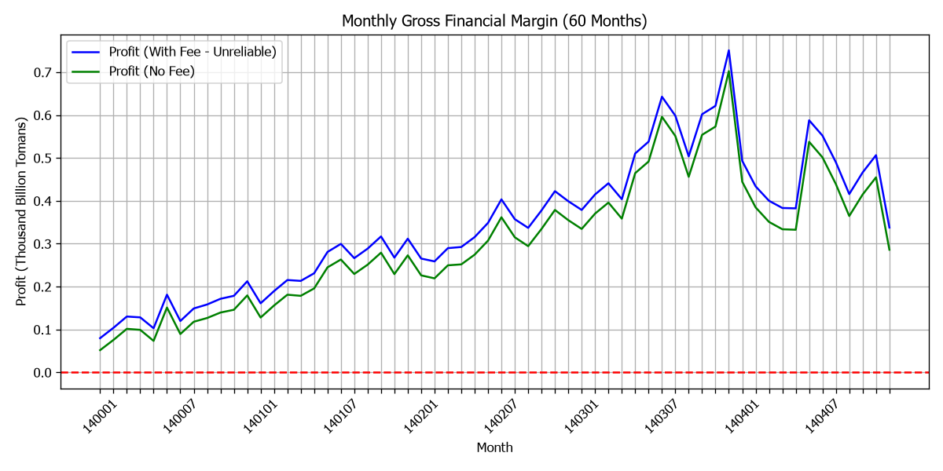
نمودار ۸-۱: روند سود و زیان مالی ماهانه

۸.۶ جمع‌بندی و محدودیت‌ها
برآوردهای این فصل نشان می‌دهد که عملیات جذب منابع و تخصیص تسهیلات در مقیاس کلان دارای حاشیه‌ی سود ناخالص مثبت (حدود ۱۱.۶ واحد درصد) است. با این حال:
۱. این ارقام «سود خالص» را نمایندگی نمی‌کنند و فاقد هزینه‌های سربار، اداری، پرسنلی و مالیاتی هستند.
۲. خطر سوخت شدن اصل پول و ضرورت اخذ ذخیره‌ی مطالبات مشکوک‌الوصول (NPL Provisioning) از این حاشیه کسر نشده است.
۳. درآمدهای کارمزدی دیتابیس فعلی تا پیش از دریافت تأییدیه‌ی ساختاری از واحد فناوری اطلاعات، غیرقابل‌اتکا فرض می‌شوند.

فصل ۹ — پرسش‌ها از بانک و مسیر پیش رو
این فصل تجمیع‌کننده‌ی تمامی ابهامات باز، تناقضات داده‌ای و نیازمندی‌هایی است که در طول فصول پیشین (۱ تا ۸) و همچنین اسناد ارزیابی آمادگی (Readiness Review) کشف شده‌اند.

الف) پرسش‌های مستقیم از بانک (نیازمند پاسخ رسمی)
۱. کد شعبه ۳۱۳ (واحد مرکزی): این واحد در آمار رسمی ۱۲/۱۴۰۴ حدود ۸.۵٪ منابع و ۸.۱٪ تسهیلات بانک را در اختیار دارد. در نمونه، مانده‌ی تسهیلات منتسب به این واحد ۱۰.۱ هزار میلیارد تومان (حدود ۸۴٪ رقم رسمی) است؛ برای مانده‌ی سپرده‌ی آن، چون سپرده‌ها کلید شعبه ندارند، تفکیک در نمونه ممکن نیست. تأیید نحوه‌ی ثبت مشتریان این واحد در داده‌ی سپرده درخواست می‌شود.
۲. تضاد اعتبارات اسنادی: علت اختلاف شدید تعریف دیتابیس (ECO_SEC='اعتباراسنادی' با ۲۰,۷۳۳ فقره) در برابر تعریف رسمی بانک (۸۵۳ فقره در آمار ماهانه‌ی ۱۲/۱۴۰۴) چیست؟ (احتمالاً بانک تنها قراردادهای فعال/باز را می‌شمارد).
۳. مغایرت منابع ریالی: در فایل‌های ماهانه‌ی رسمی بانک، از بهمن ۱۴۰۴ به بعد، جمع ۴ نوع سپرده با ستون «مانده منابع ریالی» برابر نیست. علت هنوز از بانک پرسیده نشده است.
۴. نگاشت `Customer_Profile`: جدول نگاشت دقیق بین Customer_Profile.Customer_id و شناسه‌ی مشترک عملیاتی در سیستم بانکداری متمرکز چیست؟ (حیاتی برای فاز ۲).
۵. صورت سود و زیان رسمی: جهت کالیبراسیون و اعتبارسنجی ارقام برآوردی فصل ۸، نیازمند دریافت صورت سود و زیان رسمی بانک (۱۴۰۰-۱۴۰۴) هستیم.
۶. ساختار رسمی شعب: نیازمند دریافت نگاشت رسمی «شعبه → شهر → استان» و همچنین «درجه‌ی عملکردی شعبه» (ممتاز/۱/۲/۳) جهت ارزیابی دقیق‌تر.
۷. منطق فیلدهای مبلغی: ماهیت فیلد avr_total_amount_eq (میانگین روزانه یا مانده در پایان دوره؟) و فیلد amount_eq در Customer_Monthly_Activity (مجموع تراکنش‌ها یا خالص مانده؟) نامعلوم است.

ب) ابهامات آزمون‌شده بدون نتیجه‌ی قطعی
۱. سرشکن شدن سود شعب (`Interset_branch_sum`): آزمون تطابق سود پرداختی در سطح شعبه با ریزتراکنش‌های DepositIDInterest انجام شد، اما تفاوت‌ها قطعی نشد.
۲. ترکیب سپرده‌های بلندمدت و کوتاه‌مدت: آزمون‌هایی برای کشف قوانین انتقال بین حساب‌های سپرده انجام شد اما الگوی بدون خطایی کشف نگردید.

پ) محدودیت‌های ساختاری شناخته‌شده
۱. غیرقابل اتکا بودن درآمد کارمزد: درآمد کارمزد (نمای vw_Fee_Income_Monthly) در ۷۱ ماه هرگز کاهش نداشته و رشد آن تنها ۲.۱ برابر در برابر ۱۹ برابر شدن سود تسهیلات بوده است؛ لذا غیرقابل اتکا اعلام می‌شود.
۲. اقلام هزینه‌ای نامرئی: برآورد حاشیه‌ی سود (فصل ۸) تنها شامل درآمدهای مستقیم است. هزینه‌های کلان نظیر هزینه‌های اداری، پرسنلی، مالیات و ذخیره‌ی مطالبات مشکوک‌الوصول قابل محاسبه نیستند.

